Шеф-редактор П.И. Шпилевой
Редактор А.П. Шпилевой
Редактор В.П. Шпилевой
Художник-оформитель А.А. Шпилевой

Шпилевой Павел Исонович
ФРОНТОВОЙ ДНЕВНИК

В книге описывается Великая Отечественная Война, увиденная Гв. лейтенантом Шпилевым Павлом Исоновичем в период 1943-1945 гг.

Оглавление

От автора................................................................................5
ГЛАВА 1
На фронт.................................................................................6
Когда шумит Ангара..............................................................8

ГЛАВА 2
Они идут на передовую.......................................................
Корсунь-Шевченковский "котёл"........................................
Взятие города Умань............................................................
Тысяча метров до победы...................................................
Молдавия..............................................................................
Румыния................................................................................
Сражение за безымянную высоту.......................................
Бой на марше........................................................................
Бухарест.................................................................................
В разведку.............................................................................
Радостная весть....................................................................
Атака......................................................................................
Беричке..................................................................................
Озеро Балатон.........................................................................
Город Шаги..............................................................................
Новый 1945 год.......................................................................
Подвиг останется в памяти.....................................................
Хутор Серваш...........................................................................
И снова в бой...........................................................................
Бой за город Папа...................................................................
Переправа через реку Раба (Венгрия)...................................
Австрия.....................................................................................
Штурм дунайского моста........................................................
Штурм Вены.............................................................................
Чехословакия, город Брно......................................................
Последний бой........................................................................
Рожмиталь...............................................................................

ГЛАВА 3
Страна голубого лотоса
На Восток в Забайкалье...........................................................
Монголия..................................................................................
Наступление.............................................................................

ПРИЛОЖЕНИЕ 1
Фотоальбом.........................................................................

ПРИЛОЖЕНИЕ 2
Фронтовые открытки..........................................................

ПРИЛОЖЕНИЕ 3
Награды Шпилевого Павла Исоновича.............................

От автора
Соединения и части, входящие в состав 6-й Гвардейской Краснознамённой Днестровско-Хинганской танковой армии, как : 5-й Гвардейский Сталинградско-Киевский танковый, 9-й Гвардейский Днестровско-Рымнинский механизированный корпуса и другие части и соединения, сражались в исторической битве под Сталинградом, героически дрались на Курской дуге, одними из первых форсировали Днепр. И освобождали столицу Украины Киев. Участвовали в изгнании фашистских орд с Украины, уничтожали знаменитый котёл Корсунь-Шевченковский. Гнали гитлеровские орды с территории: Молдавии, Румынии, Венгрии, Австрии и Чехословакии. Прошли с боями около четырёх тысяч километров. Затем в составе Забайкальского фронта форсировали Большой Хинган, горный хребет шириной в 250-400 километров. Прошли по Маньчжурии 950 км. И дошли до легендарного Порт-Артура, под командованием генерал-полковника А. Г. Кравченко.
Прошло с тех пор много десятков лет, как отгремели залпы великой битвы с фашизмом, но память о тех, кто героически сражался и отдал жизнь за нашу Родину, навсегда останется в сердцах людей.

П.И. Шпилевой.

Глава 1

На фронт.
Окончив 33-е офицерское артиллерийское училище в Завитинске Амурской области, я Шпилевой Павел (после многих заявлений) попал в число ста офицеров, едущих на фронт.
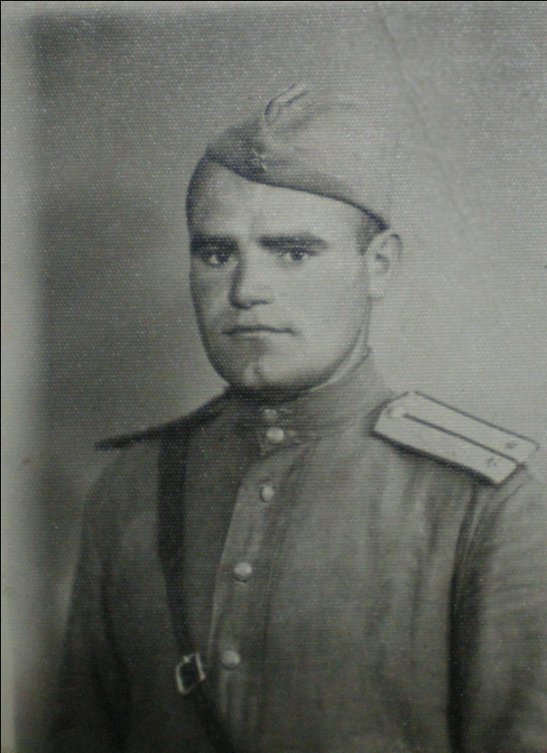
Фото-Шпилевой Павел Исонович.
Молодые офицеры получили дублёные полушубки, валенки, зимнее обмундирование. Им предоставили пассажирский вагон, который прицепили к составу, направляющемуся к госпиталю на фронт. Всё училище, вместе с комсоставом, было на вокзале. Гремел духовой оркестр. Плакали хорошенькие девушки. Всё слилось в торжественные проводы. Благо меня никто не провожал, никто не лил слёз, и я спокойно смотрел с верхней полки на снующих людей.
После продолжительного гудка поезд, громыхая на стыках, устремился в сибирские просторы.
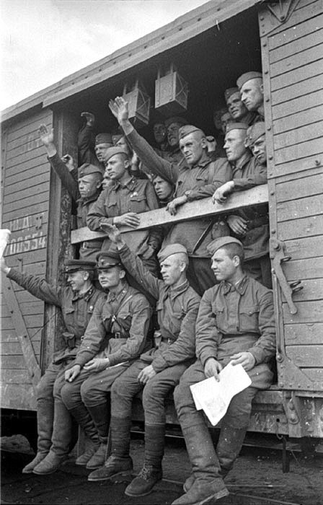
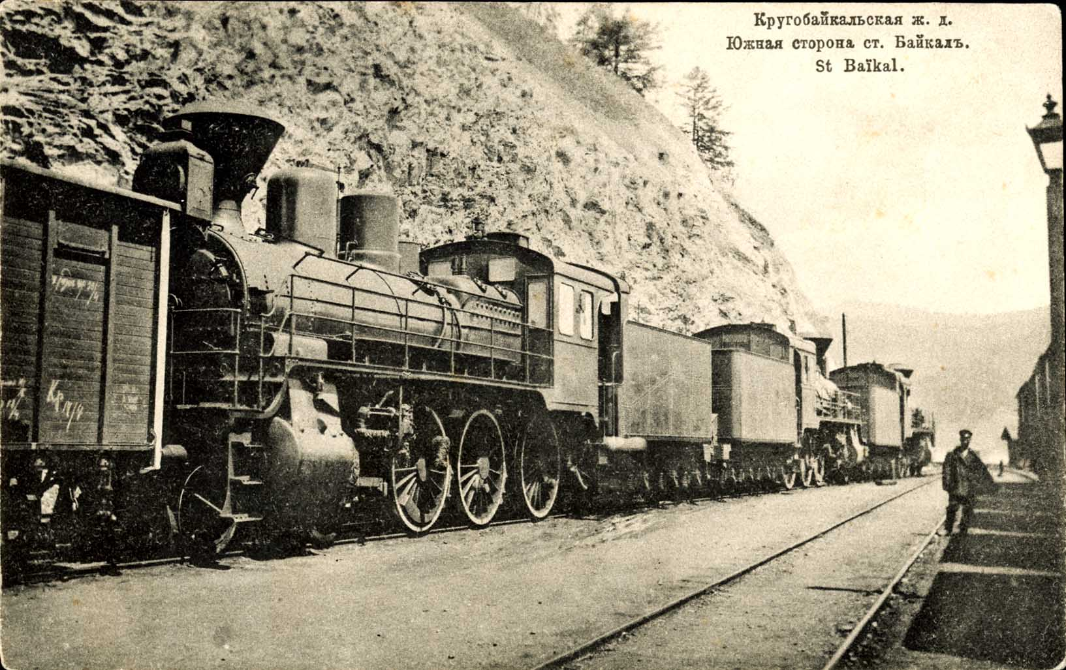
За окном знакомые места. Вот и священное море-Байкал, красавец даже зимой. Иркутск, где я учился в институте на факультете (Механизация Сельхозмашин) и параллельно в хореографической студии. Здесь поезд пробыл целые сутки, и я смог встретится со своей партнершей по театру, солисткой балета Волковой Галиной, которая работала в Киевском оперном театре (до эвакуации из Киева в Иркутск).
Отъезжая от города, я вспоминал, как молодым безусым пареньком попал сюда. Под стук колёс вспоминались те моменты из жизни, которые всегда ярко остаются в памяти.

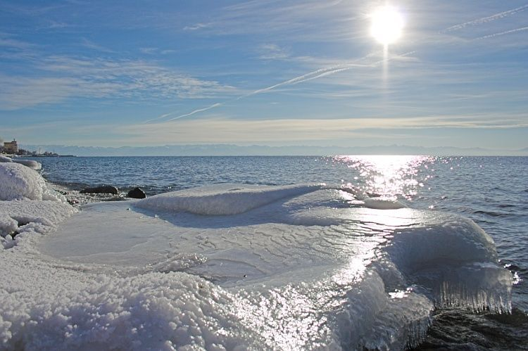
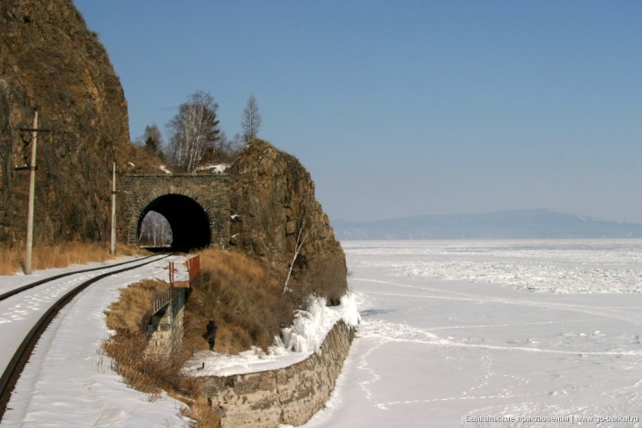
Фото- озеро Байкал

Когда шумит Ангара.
Иркутск – старинный город золотоискателей, они и называли его «жилухой». Сюда стекались отовсюду и золотоискатели, и авантюристы всяких мастей, и золотопромышленники. Они рыскали по всей тайге, разбредаясь по Забайкалью, Даурии, Саянам, по могучей Сибирской реке Лене в поисках золота. Иркутск был и главным городом на этапе для каторжников.
Не далеко от Иркутска находится знаменитый Александровский централ, о нём каторжники сложили песню:
Далеко в стране Иркутской
Между гор и крутых скал
Обнесен стеной высокой
Александровский централ
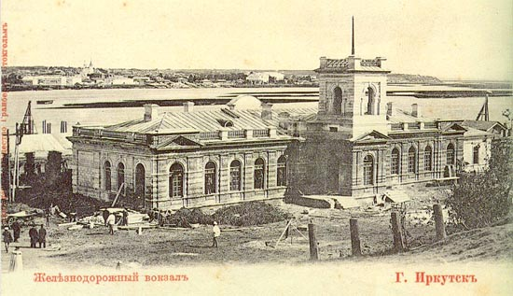
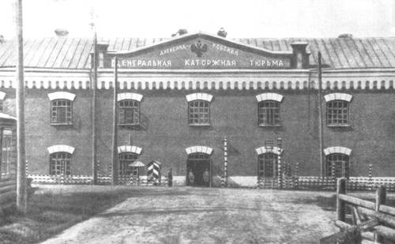
Фото- г.Иркутск, железнодорожный вокзал. Фото- Александровский централ, г. Иркутск.
Институт располагался в сиропитальном доме Медведниковой. Напротив института стояла старинная церковь, а дальше дома жен декабристов, сосланных на каторгу самодержавием.
К достопримечательностям города можно было отнести здание старинного оперного театра, а на рынке возвышался цирк. Самое красивое строение в Иркутске был мост через Ангару.
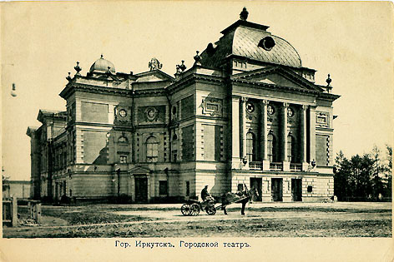
Фото- Городской театр, г.Иркутск

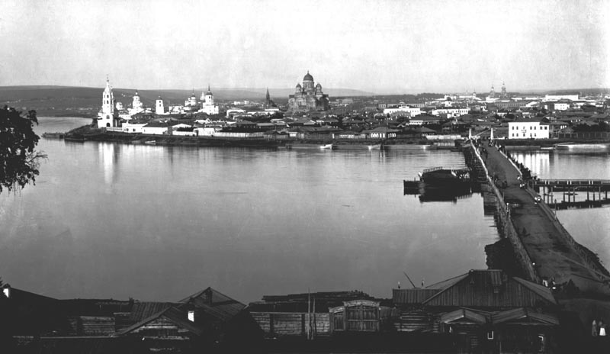
Фото- г.Иркутск.
Я с головой окунулся в изучение институтской программы и постепенно знакомился с городом. Вечером, чтобы стряхнуть с себя усталость от сотен формул, теорем, расчётов, ходил в балетную студию при оперном театре. Наша студия просуществовала три года, нас спешно экзаменовали, так как оперный театр перебазировался в город Пермь. Вместо оперы был создан театр музыкальной комедии (оперетта). В памяти моей возник неповторимый для меня случай, который произошёл со мной, когда я учился на третьем курсе института.
Как-то на лыжных соревнованиях по преодолению сложной трассы я, скатившись с крутого берега на лёд реки, не удержался и упал, поранив голову о кусок примёрзшего льда. Горячая струйка крови закапала на лёд. Я растерялся, мне нечем было перевязать рану. В это время на лёд осторожно спустился однокурсник Иван Сёмин. В место того чтобы продолжать бег на лыжах, Иван достал из кармана платок и туго перевязал рану. И зная хорошо местность, так как родился и вырос в Иркутске, отвёл меня в ближайшую поликлинику. После этого случая мы стали друзьями. Иван ещё дружил с Верой, студенткой третьего курса агрономического факультета. И когда он приглашал Веру в кинотеатр или цирк, а иной раз и на танцевальный вечер, то не забывал пригласить и меня. Ваня был скромным парнем, и свои настоящие чувства к Вере скрывал, он не мог танцевать, и с Верой приходилось танцевать мне.

В конце третьего курса, после сдачи всех экзаменов, весенней сессии я, напевая любимую песенку Герцога из оперы Верди «Риголетто», шёл в общежитие, меня окликнул Ваня: - Павел, я достал путёвки в дом отдыха. Он был у нас на курсе председателем профкома. Я поинтересовался: «Сколько их?”. И когда узнал, что их целый десяток, тут же предложил взять с собой своего друга Гошу.
Это одно,- сказал Иван,- но надо ещё кое-кого пригласить, и это я поручу тебе. Ты понимаешь кого - Веру! Тут же, не откладывая в долгий ящик, я пошёл разыскивать Веру, (она могла уехать к себе домой в Баргузин), её легко можно было найти, так как она всегда была или в читальном зале, или в спортивном. В спортивном зале я её и нашёл, она занималась на брусьях.
Сделал ей знак, Вера, недовольно сморщив носик, подошла ко мне. Она не любила, когда её отвлекали от занятий. Я вкратце объяснил сложившуюся ситуацию, но уговаривать Веру не пришлось.
Хорошо, сказала она и направилась к брусьям.… И вот все четверо трясутся в старом, допотопном вагоне, местного сообщения. Гоша, как завалился на верхнюю полку, сразу заснул, только слышен был его храп со свистом. Ваня сидел, закрывшись книгой. А я сидел напротив Веры и занимал её интересной историей.
Приехали в дом отдыха под вечер, устроились…. А утром рано, поднявшись в шесть утра, я сделал пробежку вокруг дома отдыха, определил его границы и осмотрел всю его территорию. В центре, вернее несколько с краю, в бору, было большое озеро, стояли на привязи лодки, значит можно покататься. Для ещё лучшего обзора я не поленился взобраться на самую высокую сосну и осмотреть окрестности. И открыл много интересного, во первых: кратчайший путь к станции, путь через бор в посёлок и обратил внимание, что в конце озера, оказывается, ещё есть маленькое озеро, окружённое со всех сторон камышом, а, следовательно, там можно порыбачить в уединении.
После завтрака я пригласил Веру покататься на лодке. Во время катания по озеру, я рассказал ей о чувствах и любви к ней Ивана, охарактеризовал его натуру, короче, объяснил, что как муж для любой девушки это ценнейшая находка. Он будет помогать жене во всём и в стирке, и в приготовлении обедов, и в воспитании ребёнка. Вера сидела и молчала. Я вновь стал говорить об ошибках девушек, которым нравятся не тихие, а разбитные и весёлые парни. Но жить с такими повесами это одно мучение. Во первых, они любят только себя, а во вторых, они не постоянны.
Иван скромный и умный парень, он мне нравится, сказала Вера, и посредников нам не нужно. Сами разберёмся, она улыбнулась и, озадачив меня этими словами, потрепала за щёку.
Гоша был на целый день предоставлен самому себе. И случайно познакомился с директором конефермы Николаем. Перед ужином я нашёл их около волейбольной площадки. Они наблюдали за игрой одной девушки. Она выделялась своей стройной спортивной фигурой. Не хуже мужчин «резала» и «сервировала» мяч. К тому же девушка была просто красавицей, звали её Наташа. Мне она очень понравилась.
На другой день после завтрака был объявлен конкурс на лучшую волейбольную команду. Победители будут сфотографированы, им будут вручены фотографии и один снимок будет вывешен на стенде. Я знал, что Наташа обязательно будет играть в волейбол, и срочно поспешил на волейбольную площадку, где команды формировались стихийно. Мне не составило большого труда попасть в её команду. Когда мы заняли своё место на волейбольной площадке, я постарался быть рядом с ней. Подавал ей мячи отлично, и Наташа была довольна новым партнёром. После успешно законченной игры я предложил Наташе после обеда покататься верхом на лошадях. Гоша к тому времени уже договорился с Николаем на счет лошадей.
После обеда, подождав Наталью, я пошёл с ней через бор на конеферму. Лошади были отличными, поблагодарив Николая, мы выехали, на лесную дорогу. Я стал с любопытством наблюдать за Наташей. Она держалась в седле молодцом, с рыси перешла на галоп. Проскакав километров пять, перешла на спокойный шаг. Наташа раскраснелась и действительно была прелестна. Я лихорадочно придумывал, чем же привлечь ее и как понравиться. Ничего не придумав, я хлестанул со зла скакуна и пошел аллюром. Проскакав с километр, я свернул с дороги, слез с лошади, присел и сделал страдальческую гримасу. Подскакала Наташа.
-Что с вами?
- Дорогу перебежала лиса или заяц, лошадь испугалась и сбросила меня. Я, очевидно, вывихнул правую ногу. Попробуйте подёргать её как следует.
Наташа добросовестно выполнила мою просьбу. Я скривил, как мог лицо, но не застонал, чтобы не выдать свою хитрость. Затем, как можно сильнее опираясь о её плечо, вскарабкался на лошадь.
- Вы продолжайте скачку, не обращайте на меня внимания, а я шагом поеду за Вами.
Наташа, поколебавшись, пустила лошадь в галоп. Её стройная фигура мелькала меж стволов сосен. Воздух, был чудесен, и после отчаянной скачки приятно было, спокойно проехать шагом. Я задумался над превратностями судьбы. Ведь надо было благородно признаться себе, что я не на шутку стал подумывать об этой девушке. А ведь мы, по сути, знакомы всего один день.
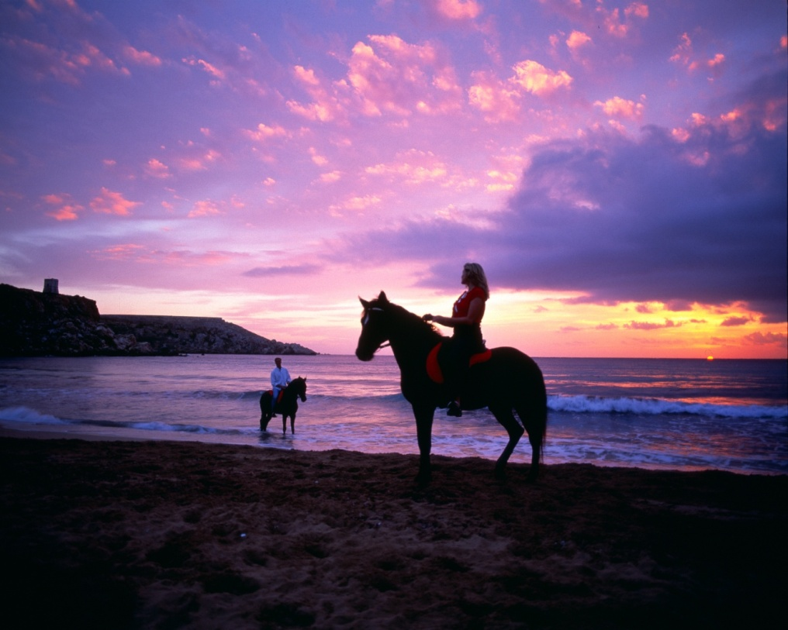

Как вихрь мимо аллюром проскакала Наташа. Я повернул лошадь и поскакал в след, догонять. Она придержала коня, ноздри её вздрагивали, на виске пульсировала вена. Она сама напоминала благородную лошадь. Я невольно залюбовался ею.
- Как ваша нога? – спросила она.
- С ногой всё хорошо! Спасибо! На завтра я вам приготовил ещё один сюрприз, если согласитесь.
- Надо ещё узнать какой сюрприз, взглянула она на меня прищуренными глазами.
- Мы будим рыбачить, но в таком месте, которое вам никогда и не снилось.
- Я согласна. Это когда же? После полдника?
- Да! Я всё приготовлю.
А в палате друзьям, как бы невзначай сказал.
- Я буду рыбачить с Наташей на озере с лодки, после полдника.
- И мы тоже! В один голос заявили друзья.
- Только, чур, не мешать, когда я буду проталкивать лодку через камыши, за мной не нужно следовать. Наоборот, если ещё кто будет кататься на лодке, не пускайте их в камыши. Ребята дали слово.
После полдника, я с удочками и с большой корзиной, поджидал Наташу у причала. Придёт или не придёт? Чёт или не чёт? Сердце у меня радостно забилось, по тропинке не спеша шла Наталья. Увидев моё снаряжение, она улыбнулась.
- Ты в Африку собрался? Пошутила она.
Мы подошли к озеру. На озере, к счастью, катались только мои друзья.
- Где же то место, что мне и во сне не снилось? Вспомнила она мою фразу.
- А вы не торопитесь, оно будет!
Переплыв все озеро, мы оказались у камышей. Упираясь веслом в дно, я протолкнул лодку через камыши в маленькое озерцо. Наташа воскликнула от восторга. Озеро было не большое, камыш стеной отгораживал от большей его половины и от любопытных глаз. Поверхность озера была покрыта кувшинками, вода была прозрачная. Клёв в этом удивительном месте был исключительным. Я не ловил, а только наживлял червяков на крючок. Наташа видимо первый рыбачила и пойманная ею рыба вызывала в ней бурю восторга.
Закончив лов рыбы, мы пристали к берегу, не далеко от опушки соснового бора. У меня всё было приготовлено: котелок, сковорода, соль, лук, мука, клеёнка, нож, спички, чёрный перец, хлеб.
Вот здесь- то первенствующее положение заняла Наташа. Она ловко чистила рыбу, а я собирал хворост, сухой камыш. У нас получилась отличная, наваристая уха и жареная рыба. В лесу, на свежем воздухе аппетит всегда большой, мы с удовольствием поужинали, в дом отдыха вернулись довольные.
- С вами хорошо можно провести время! Сказала она.
- Мерси: ответил я.
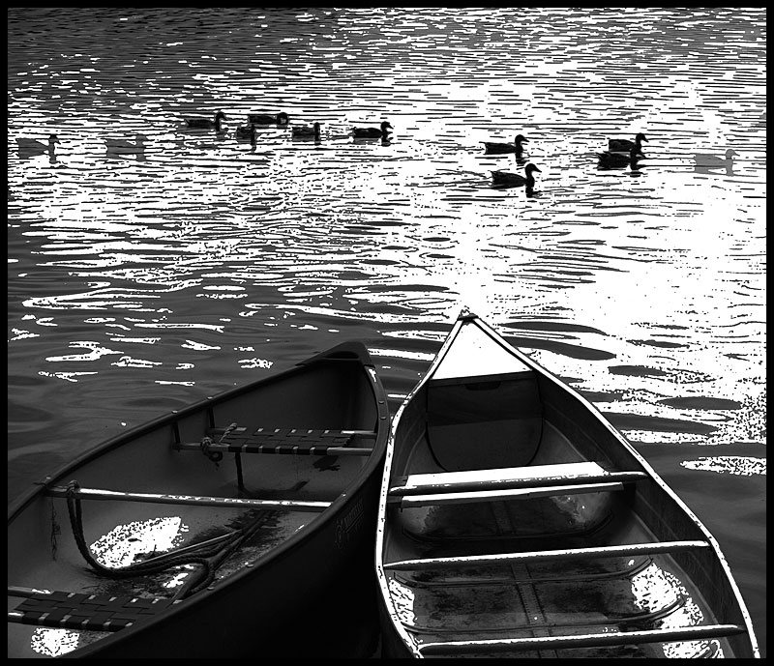
Мы разошлись по палатам, но договорились встретиться на танцах. Когда я пришёл на танцплощадку, танцы были уже в разгаре.
Сердце у меня неприятно ёкнуло. Наташа танцевала с парнем, который всегда крутился около неё. Приглашать её на другой танец или нет? Танец кончился, музыканты собирались начать другой. Меня подтолкнули друзья. Иди, танцуй, она смотрит в нашу сторону. Пришлось уступить подталкиванием друзей.
-Наташа, можно пригласить вас на танец?
-Пожалуйста!
И мы начали танцевать танго, которое я очень люблю. Танец кончился и я с сожалением отвёл Наташу на место, но остался около неё.
- Наташа, я ещё хочу станцевать с вами один танец.
Она искоса посмотрела на того молодого человека с которым танцевала до моего прихода, тоже, стоявшего рядом и дала согласие. Когда мы вальсировал мимо этого парня, то я заметил, что около него ещё стоят трое и смотрят на нас и о чем-то говорят. Кончился танец. Я подвёл Наталью к своим друзьям и познакомил их. И тут – же мы все договорились, что завтра в девять часов утра, все четверо проведём небольшую экскурсию на лошадях. Гоша и Николай взяли на себя всю подготовку к предстоящему путешествию. Пока они беседовали, я всё – же успел шепнуть Гоше, что назревают опасные события.
- Меня вызовут, видимо, поговорить человека четыре.
- Не дрейфь, Павел, мы будим на чеку: успокоил он меня.
Так оно и случилось, мы танцевали фокстрот, когда нас остановили четверо ребят и предложили следовать за собой – «поговорить». В конце танцплощадки была сплошная зелёная стена из вьюнов. Они зашли за эту зелёную стену, я предварительно оглянулся. Гоша с Николаем шли за нами. Меня обступили четверо дюжих парней.
- Ты чего отбиваешь чужих девок? Без дальних намёков начал верзила. В этот момент Наташа, отодвинув переплетение вьюнов, наблюдала за нами.
- Я её люблю, поэтому и ухаживаю за ней. Кто мне запретит?
- Мы запретим: сказал верзила и попытался ударить меня. Мои нервы давно уже были на пределе, я сразу же среагировал на удар, моментально пригнулся и ответил прямым ударом в челюсть. И в тот же миг получил удар с боку, голова загудела как котёл. Но мои друзья были уже рядом, и за тыл мне бояться было уже нечего. Но как обычно получается в жизни, кто нападает группой на одного человека, оказываются трусами. Они показывают своё геройство, когда их много, против одного. Здесь они уже безжалостно избивают до смерти свою жертву. Но как только они увидели подкрепление, двое трусливо побежали, оставив своих товарищей. Двое других тоже убежали бы, если бы смогли. Но Николай и Гоша оказались благородными ребятами, они не стали пинать ногами лежачих, как сделали бы эти четверо, если бы я упал. Наша компания спокойно вернулась на танцплощадку. Наташа, видя моё возбуждённое состояние, предложила покинуть танцы. Мы прошлись по аллее, но разговор не клеился, мы разошлись по палатам.
На другой день, как и планировали, все четверо проделали чудесную экскурсию на лошадях через бор, а потом выехали на Ангару, вдоль её берега. Выбрав красивое место около поймы какой-то неизвестной речушки, разложили костёр и стали готовить обед. Ребята постарались на славу, запаслись едой как следует: балык мясной и рыбный, яйца, жареное мясо и так далее. Для Наташи были взяты сладости. После хорошей трапезы, мы с Натальей решили прогуляться в сосновом бору. Друзья остались около реки позагорать. Наташа и я долго шли не разговаривая. Мы остановились около муравейника и стали наблюдать за муравьями. Наташа вывела меня из задумчивого состояния, задав внезапный вопрос, который застал меня врасплох.
- А то, что, ты вчера говорил, было сказано от чистого сердца?
- Что же я говорил? – удивился я.
Она заметила моё удивление и смущение.
- Ты уже забыл, что говорил тем четверым парням? Или это так пришлось к слову?
Тут я вспомнил этот разговор у танцплощадки.
- Дорогая Наташа, сказано от чистого сердца, но сказать это тебе я не решался, потому, что ещё не было подходящего момента.
-И я считал, что ещё не завоевал твоего внимания. Я не допускал даже мысли, сказать тебе о состоянии своей души.
Она с минуту молчала.
- Видишь, Павел, иной раз такие обстоятельства получаются, что влюбляешься с первого взгляда.
- Милая, дорогая, любимая Натали, спасибо тебе за твои тёплые слова, моё сердце так и рвется к тебе из моей груди!
Я обнял ее, и мы ещё долго стояли так, обнявшись. Я не верил себе, что такой прелестной девушки я мог понравиться.
Мы вернулись к реке, и мне показалось, что с момента ухода прошла целая вечность. Собравшись, наша компания вернулась в дом отдыха. Николай и Гоша ехали впереди, а я с Наташей отстал от ребят на большое расстояние. Я любил фантазировать и мечтать о том, что хорошего создала природа? Вот этот чудесный лес, воздух, который вдыхаешь как нектар. И рядом прекрасное создание природы, которое можно обнять и почувствовать нежнейшее тепло, от которого внутри всё таит. Я ехал и любовался Наташей. Стройная, изящная, она восседала на коне как Греческая богиня! Ну а я? Почему у меня такие чувства, что я не достоин её? Каковы у неё идеалы? Это ещё надо узнать.
У нас должны совпадать идеалы, убеждения, привычки. Судьба свела нас, двух отчаянных непосед. Не разочаруется ли она? Смогу ли я дружить до конца жизни? Смогу ли я оправдать любовь Наташи к себе? Проблем много. А ведь это первая любовь, если не считать юношеских увлечений Нелей. «Смотри в оба Павел, девушка, кажется, полюбила тебя, по- настоящему! Не исковеркаешь ли ты её будущее?» Такие мысли обуревали мою голову. А милая Наташа спокойно ехала, на её лице запечатлелось блаженство, она слушала трели птиц, вдыхала полной грудью воздух и хлыстиком сбивала серебряную паутину между деревьев.
Мог бы человек читать мысли другого человека. Какие мысли сейчас обуревали голову Наташи? Думал я, посматривая на нее. А время течёт неудержимо. Приближается день, когда нам придётся расстаться с гостеприимным домом отдыха. Мы часто катаемся на лошадях, это наше любимое занятие. Рыбачим на озере, бродим по сосновому бору, играем в волейбол, настольный теннис, купаемся, загораем. Выступаем на концертах художественной самодеятельности, принимаем самое активное участие в общественной жизни: ходим в кино, на танцы, участвуем в играх. Делаем прогулки поздно вечером или рано утром на рассвете. Не пропускаем ни одной физзарядки и экскурсий за территорию дома отдыха. Но меня стали донимать тоскливые мысли. Скоро наступит день разлуки, Наташа уедет в Читу, я в Иркутск. Она окончила Московский институт физкультуры и работает. А мне ещё два года учиться. Сердце сжимается от чувства приближающейся разлуки, временной или на всегда? Что делать? Бросить институт, когда осталось всего два года, не резонно. Она умная девушка, все эти назревшие вопросы должен решать не один человек, а двое. Поэтому я и откладывал этот щепетильный разговор на последний день. Всё решается в жизни проще, чем мы думаем.
После завтрака Наташа ждала меня у столовой.
- Ты не забыл, Павел, что завтра у нас отъезд?
- Конечно, не забыл!
- Так вот, сегодня мы проведём прогулку на лошадях, вдвоем. Я дам тебе денег, а то у бедного студента видимо их нет, подготовься, как следует. Домой поедим вместе. Я беру билет пока до Иркутска и поживу у тебя три дня. Вот там и решим нашу дальнейшую судьбу. Ты где живёшь? На частной квартире или в общежитии? Можно у тебя остановиться?
- На частной квартире, у меня хорошая хозяйка и отдельная комната, даже с отдельным ходом.
- Ну, вот и прекрасно! Сегодня просто отдыхаем.
Я постарался всё приготовить отлично. Николай научил стреноживать лошадей, чтобы они паслись без помехи. Этот день прошёл на берегу, красавицы Ангары, как в сказке… Мы наговорились от души. Мне бесспорно надо заканчивать институт. Наташа будет терпеливо ждать, если не случится какая-нибудь земная катастрофа. Мы были беспечны и не догадывались о надвигающейся войне, о новой мировой войне.
Но не будем забегать вперёд. О первой любви, очень хорошо сказал древнегреческий философ Овидий:
Первая любовь – дар слишком великий, чтобы с ним справиться в юношеском возрасте. Человек это осознаёт лишь на пороге старости…
И так я еду на фронт в горнило войны, где решаются судьбы мира и нашего государства. Воспоминания о юношестве постепенно потускнели. Я и не заметил, как уснул. На следующие сутки я почти целый день простоял у окна и наблюдал сменяющуюся панораму. Сибирские города мелькали мимо, люди трудились, а я скоро буду драться с озверевшими фашистами. Защищать Родину.

Глава 2

Отчизна!
Кровь четыре года
Струилась на груди твоей
И сколько полегло в походах
Твоих бессмертных сыновей.

Они идут на передовую.
Ночью выгрузились из вагонов. Состав, лязгая сцеплением, медленно пополз от линии фронта в тыл, увозя с собой пригретые солдатами полки вагонов, оставляя их в ночи среди поля. Дыхание фронта уже близко. С горки они увидели огненную змею передовой фронта. Там шёл смертельный бой. Осветительные ракеты то и дело вспыхивали и гасли… Чем ближе подходили к передовой, тем тревожней на душе. Рядом молча, шли в шинелях солдаты, каждый думал о своём. Думали об оставленных невестах, жёнах, детях, об отцах и матерях, маленьких братишках и сестрёнках. У каждого там за лесами и полями был оставлен кто – то дорогой. Увидится ли он с ними? Страха как – будто и не было, а мысль была, останусь ли живым? Над головой пророкотал самолёт. Вдруг местность осветилась, самолёт поставил фонарь, и он медленно опускался на парашюте. И тут – же нарастающий гул захватил колону среди поля. Инстинктивно я бросился в канаву. Земля задрожала от взрывов. Этот участок, оказалось, был пристрелен фашисткой артиллерией. После неожиданного огневого шквала наступила тишина, нарушаемая стонами людей. Пахло перекселином. Раненых подбирали санитары, а многие здоровые, крепкие, весёлые молодые парни навсегда умолкли, уткнувшись в землю лицом. Я понял, что это было только первое испытание, вместо страха появилась ненависть и лютая злоба – отомстить за погибших друзей, которые лишь несколько минут назад были живы, шли рядом, делились, друг с другом своими сокровенными мечтами… Подразделения спешно занимали позиции, и бойцы яростно вгрызались в каменную землю. Но враг не дал возможности окопаться, на рассвете он густыми цепями двинулся на позиции.
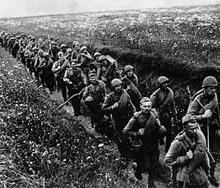
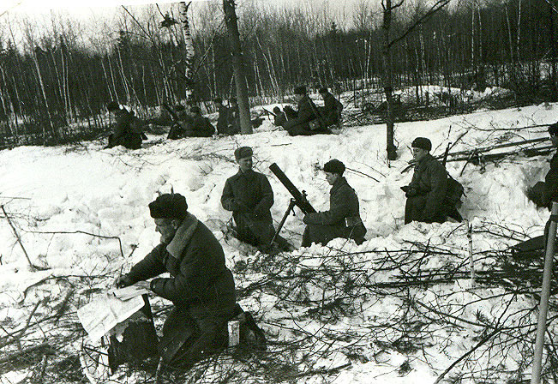
И вдруг многоголосое: - «Ура!», как мощный вал подхватил бойцов. Подразделения пошли в контратаку, враг не выдержал, «непобедимые» показали спины. Молодые бойцы, забыв свой недавний страх, неудержимо бросились туда, где гремело, рвалось, взрывалось, дышало смертью. На плечах противника подразделения ворвались в населённый пункт. От населённого пункта остались только трубы от печей. Всё кругом на первый взгляд казалось безжизненным. Но только прекратился бой, как с погребов и землянок, подвалов появились женщины, дети, старики. Они плакали от радости, обнимали и целовали солдат, своих избавителей. У многих бойцов на глазах невольно набегали слёзы, смотря на те муки и страдания, которые испытывали люди на оккупированных территориях. И во встречных боях на каждом шагу бойцы проявляли массовый героизм. Они мстили врагу за поруганную Русскую землю. За чинимые фашистами зверства над мирным населением.
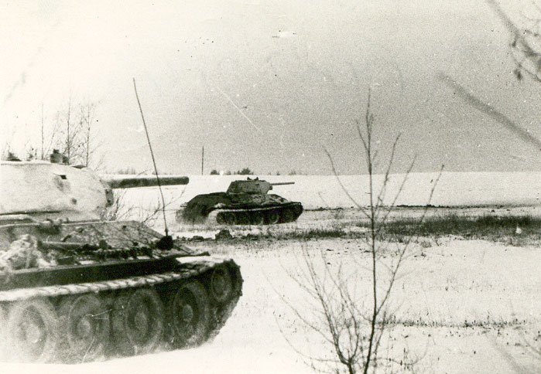
Мне на отдыхе между боями пришло ласковое, согревающее письмо от Наташи. Она писала: «Павлуша, я каждый день думаю о тебе, если я была бы религиозной, я всё время молилась бы, чтобы ты остался жив, мой любимый. Я не смогла больше выдержать боль разлуки и окончила курсы медсестёр, и еду на фронт. Буду проситься в твою часть. Будем вместе воевать, жди встречи или письма с фронта, если меня направят в другую часть.

Корсунь-Шевченковский «котёл».
В конце января 1944 г. На Украине была большая распутица. Но, не смотря на трудные природные условия; мокрый снег, дождь, отсутствие мало-мальски пригодных дорог, наша 6-я танковая армия начала перегруппировку. Мы командиры понимали, что готовится прорыв. Но при таком бездорожье, без достаточного подвоза боеприпасов, горючесмазачного материала, казалось, немыслимо было, наступление, оно было обречено на провал. Тем не менее, сосредоточение продолжалось. Во внимание была взята внезапность. И действительно противник ни как не ожидал наступления. Наступление началось в середине дня. Наши доблестные воины проявили отменный героизм и мужество.
Несмотря на распутицу, грязь, с которой приходилось с трудом вытаскивать кирзовые сапоги не то, что орудия, части 6-й танковой армии прорвались, захватили 3 февраля Звенигородку и соединились с частями 5-й танковой армии генерала Ротмистрова.
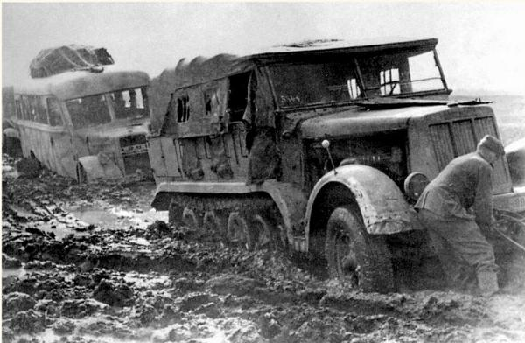
В « котёл» попало 10 дивизий фашистских войск. Фашисты предприняли отчаянный удар, по наши частям, с целью прорваться из окружения. 12 Февраль гитлеровцы как на параде двинулись в наступление, впереди танки, за ними густые цепи эшелонированных автоматчиков. Кто-то из командиров сказал: «Идут в психическую атаку, как в кинокартине «Чапаев». Но превосходство было на нашей стороне. Наши части не дрогнули, выстояли и в свою очередь повели наступление, сжимая «котёл».
Мне, безусому лейтенанту, только, что окончившему Артиллерийское Офицерское Училище, было очень трудно. В особенности я запомнил ночь 17 февраля, в эту ночь я прошёл большое испытание и сдал экзамен на зрелость…. Метёт сильная пурга, холодно, неприятный холодный озноб бесцеремонно забирается под шинель. Подразделение в полной боевой готовности.
Несомненно, гитлеровцы попытаются использовать последний шанс, в метель и буран прорвать окружение. Лежу в канаве, всматриваюсь вдаль, но сквозь пургу плохо видно. Впереди всего пятидесяти метрах поставили боевое охранение, чтобы не прозевать наступление противника, если он пойдёт без артподготовки. Когда ждёшь, то время тянется исключительно медленно. И вот как бы неожиданно начинается автоматная перестрелка. Трассирующие пули, как мириады падающих звёзд пронизывают пространство. Противник пошёл в атаку. Пургу расколол грохот артиллерии. Подала голос и наша батарея. И тут из-за бугра вниз по склону стали выходить танки 5-й армии, спускаясь с небольшой возвышенности, с зажженными фарами, включенными сиренами, Т-34 ринулись на атакующего противника. Это была действительно впечатляющая картина. У меня от такой картины прошёл мороз по коже. Да, незавидное было положение гитлеровцев. Противник в панике бежал с поля боя. И только рассвело, гитлеровцы стали сдаваться. К середине дня вражеская группировка была уничтожена, после упорного сопротивления.
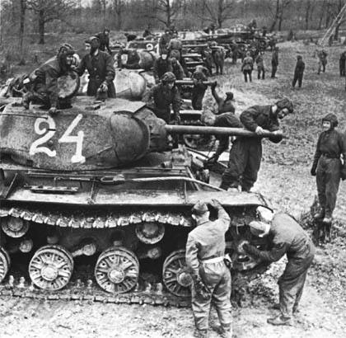
Наш начальник штаба восторженно говорил, что враг в ходе Корсунь-шевченковской операции потерял не менее 80 000 человек убитыми, ранеными и сдавшимися в плен. Убитых было в два раза больше.
Я получил письмо от Наташи. Она написала мне: «Милый Павел, я тоже уже на передовой, участвовала в бою. Ты не представляешь, как я боялась, но когда стала выносить тяжелораненых с поля боя, я забыла о страхе». Я тут же написал любимой ответ, и письмо моё еле уместилось на четырёх страницах.
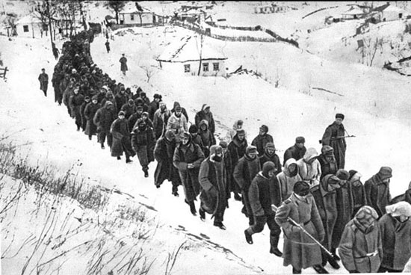
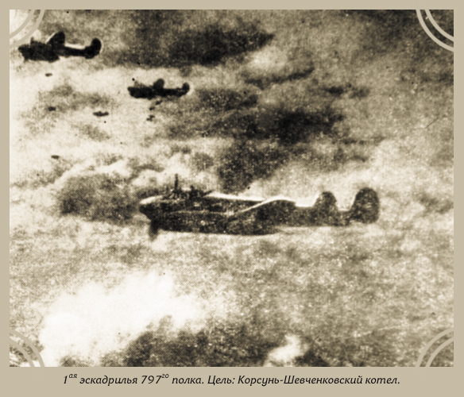

Взятие города Умань.
Роте старшего лейтенанта Егорова было приказано провести разведку боем для того, чтобы разведать огневые точки противника на подступах к городу Умань. Умань древний город и стоит он на отрогах Приднепровской возвышенности. А перед нашей бригадой было ровное, заснеженное поле, с небольшими лесочками. Разведка боем была необходима, хотя всем было ясно, что рота понесёт большие потери. При наступлении командир роты обязан быть в тылу роты и руководить боем а, в данном случае он обязан быть вместе с наступающими. Старший, лейтенант Егоров первым перевалив через бруствер окопа, бросился в атаку. Егоров прекрасно знал, что во время артподготовки гитлеровцы по ходам сообщений уйдут в убежище, во вторую оборонительную полосу. Поэтому он взял с собой артиллериста, корректировщика и договорился с командиром артдивизиона огонь открывать только по его сигналу, чтобы основательно засечь огневые точки противника. Командир бежал, не оглядываясь, рядом тяжело дыша, бежали его бойцы. Внезапность даёт всегда хорошие результаты. Рота пробежала более половины пути, прежде чем противник открыл огонь. Бойцы залегли. На них обрушился шквал огня.
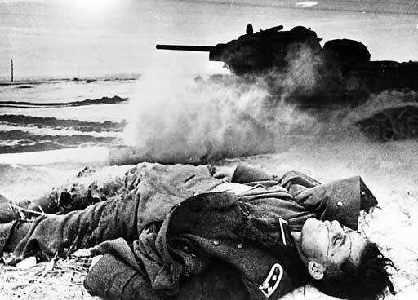
Первый артналёт нашей артиллерии должен быть сразу же после засечения огневых точек. Бойцы прижаты к земле, ни вперёд, ни назад хода нет. Рота теряет бойцов. «Что они там медлят, неужели так трудно засечь огневые точки?» - так думали многие бойцы. Но вот, наконец, через головы лежащих бойцов зашуршали наши снаряды. Началась артподготовка. У Егорова отлегла от сердца тревога. Теперь порядок, фрицы побежали в глубину обороны по траншеям. Оглянувшись назад, Егоров определил, что назад гораздо дальше, чем вперёд. Он вскочил. Вперёд! Опять затопали тяжёлые кирзовые сапоги по мёрзлой земле. Корректировщик подаёт сигнал о переносе огня вглубь обороны противника. Ожили окопы противника, но уже поздно. В траншеи ворвались бойцы роты Егорова. Завязалась рукопашная. Так началось освобождение г. Умань. Егоров награждён орденом Красного Знамени. Я, записал в дневнике 10.02.44, освобождён город Умань. Город красавец, но сильно разрушен, огнём артиллерии.
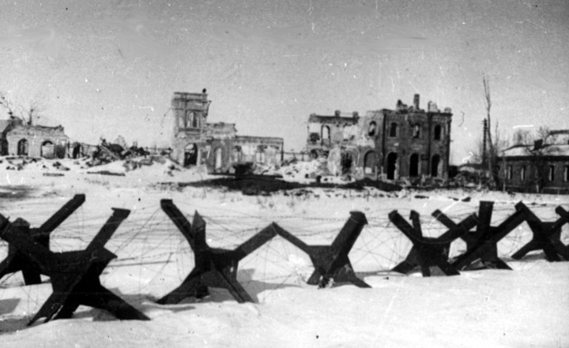
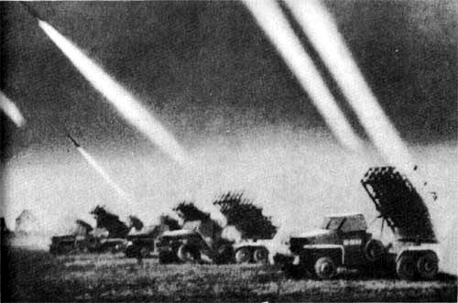

Тысяча метров до победы.
Начиная с взятия города Умань Черкасской области, танковые корпуса и мотомехбригады 6-й танковой армии с боями, не задерживаясь, прошли до города Могилёв – Подольский, расположенного у реки Днестр. Более двухсот километров прошли танки и солдаты по этой вязкой грязи а, автомашины остались в тылу. У Могилёв – Подольска фашисты наметили дать решительный бой армии. Они успели создать два оборонительных пояса вокруг города.
В мокрых шинелях на жухлом снегу лежали солдаты после тяжелого боя за узловую станцию Вапнярка. Марш – бросок под стены города Могилёв – Подольский, вымотал все силы. И там, где их застал приказ «отдыхать», там они и повалились на землю. Комбат 3-го батальона майор Александр Бойко вместо отдыха тщательно изучал местность перед городом, по которой завтра его батальону надо будет пройти под шквальным огнём. Кое – где приходилось ползти по -пластунским. Преодолеть нужно было всего тысячу метров, совсем немного. Но как их преодолеть? С какими потерями? А атаковать надо незамедлительно, пока враг не сильно укрепился. Это понимали все, от солдата до командира корпуса. За городом река Днестр, а там недалеко и государственная граница СССР. Первыми дойти до неё – почётно! На бивуаке появились с термосами повара. Бойцов разбудили, они ёжились от холода, но стойко переносили все тяготы войны. В данный момент неплохо подкрепиться и согреться.
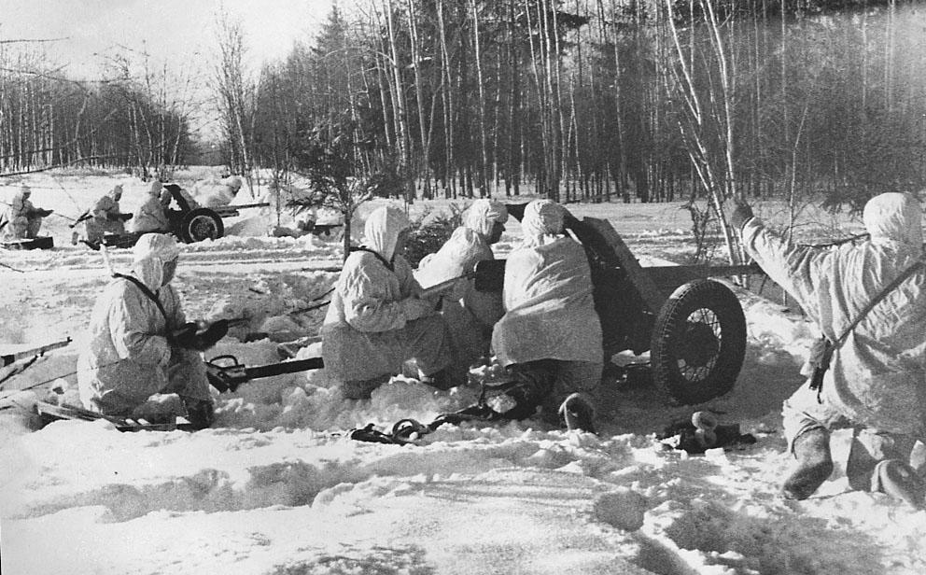
Майор Бойко устало ел горячую кашу и всё обдумывал ход предстоящей операции. Тем временем подтянулась артиллерия и стала занимать огневые позиции. Подошли танки на исходный рубеж. Всю ночь не прекращалась их неутомимая, кропотливая подготовка к наступлению. Комбат вызвал своих командиров рот, зачитал приказ о наступлении и поставил каждому командиру оперативную задачу. Указав исходные рубежи, комбат как обычно, закончил таким выражением « Ну, с Богом! Ни пуха, ни пера!» Роты тихо, без шума стали занимать исходные позиции. Противник беспрерывно освещал ракетами поле, он боялся ночного боя. Стрелка часов неумолимо подходила к началу наступления.
Перед наступлением у каждого свои думки; кто вспоминает мать, кто жену с детьми, кто любимую невесту. Перед атакой редко кто ведёт разговоры. Большинство солдат курят по привычки в рукав шинели.
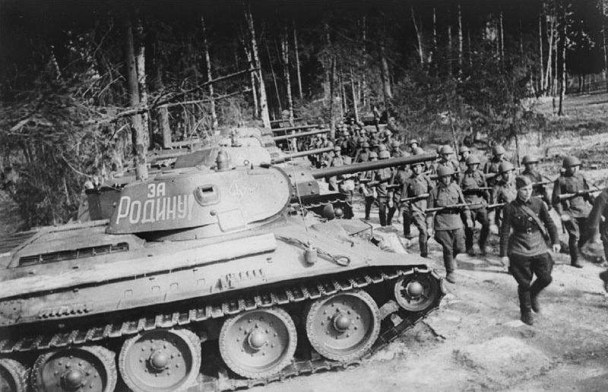
Как ни ждёшь атаки, а она начинается как бы внезапно, после грянувшего грома. Это подал свой голос бог войны – артиллерия, всего 15 минут ведётся обстрел по первой оборонительной линии, немцы, несомненно, ушли в тыл. Затем артиллерия перенесла обстрел на вторую линию траншей. Но пехота не двинулась. Через 15 минут вновь перенос огня на первую линию обороны. И тогда вперёд ринулись танки, а за ними пехота. Казалось, что снаряды вмяли противника в землю, и он не сопротивляется. Но только прекратилась артподготовка, как наступающих встретил плотный огонь врага. Первая рота залегла, вторая, не смотря на потери, продолжала атаковать, третья рота применила короткие перебежки. Часть танков, вырвавшихся вперёд, была сожжена прямой наводкой артиллерией противника. Остальные успели спуститься в небольшую лощину, и, выдвинув над лощиной башни, стреляли прямой наводкой по обнаруженным целям. Над головами наступающих пронеслись звенья штурмовиков. Они нанесли бомбовый и пулеметный удар по переднему краю противника. В этот момент роты укрылись в лощине, но враг стал усиленно обстреливать её миномётами. Комбат запросил повторить артподготовку. Вновь через головы пехотинцев зашуршали снаряды, пронзили небо светящиеся нити «Катюш». Канонада прозвучала всего 15 минут и тут же сначала уцелевшие танки, а за ними и пехота устремились на врага. Вновь пронеслись краснозвездные штурмовики, проутюжив передний край противника. Прорыв наступающих был неотвратим. Вторая рота первой ворвалась в траншеи, началась рукопашная. Командир 2-й роты Пётр Грешников упал, сражённый автоматной очередью почти в упор. Большой героизм проявил старшина ИПТБ Николай Дорофеев, он противотанковой гранатой подорвал узловой дот, тем самым дал возможность роте оседлать и вторую линию траншей.
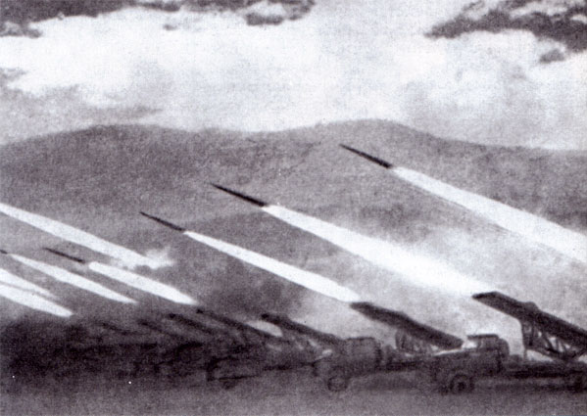
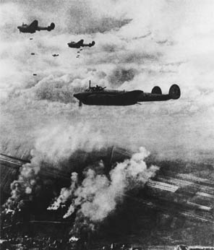
Фашисты под напором атакующих оставили траншеи и отступили в город, а затем, взорвав мосты, ушли на другую сторону Днестра, оставив в городе часть своих войск. Большой героизм проявили солдаты и офицеры, очищая город от фашисткой нечестии. Не замедляя темпа наступления 5-й мехкорпус начал форсировать реку Днестр и не останавливая наступления 6-я танковая армия с ходу захватила молдавский крупный город Бельцы и вышла на реку Прут к государственной границы СССР у посёлка Унгены. Москва салютовала артиллерийскими залпами в честь освобождения городов Могилёв – Подольский, Бельцы и выход на государственную границу СССР 6-й танковой армии под командованием генерала Кравченко. 5-му мехкорпусу присвоено звание Днестровской.
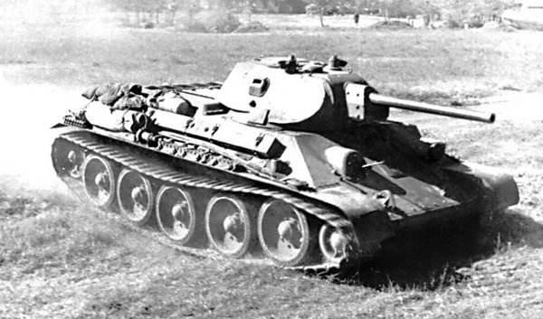
От Наташи получил письмо. Она пишет: «Павлуша, ты не можешь себе представить, когда я получаю твои письма, они приносят мне большую радость. Я уже участвовала в нескольких боях. Командир полка заходил в санчасть, благодарил меня за проявленную храбрость. Они не знают, что я самая настоящая трусиха. Все раненые просили полковника представить меня к ордену за мужество, проявленное при спасении раненых. Мне уже неоднократно приходилось отбиваться от фашистов и гранатами и автоматом. У меня на счету 120 спасённых бойцов, которых я вытащила на плащ-палатке из под обстрела.»
Я написал ей ответ и закончил такими словами: «Наташа, ты у меня герой, за это я тебя ещё больше люблю!».

Молдавия
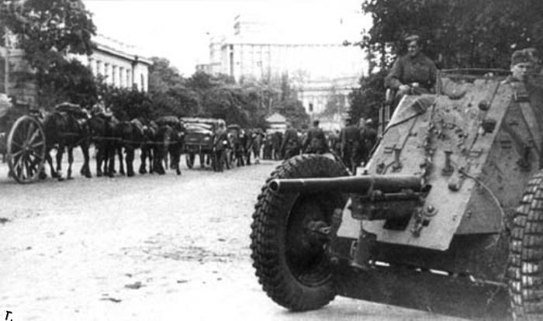
Передовые части второго Украинского фронта вышли к Советско – Румынской границе на реку Прут. Позади осталась в руинах Украина, особенно тяжело было смотреть на разрушенный красавец Киев – мать всех русских городов, так в древности называли его. Земля была иссечена металлом. Сотни тысяч, миллионы земляных холмиков появились на полях и пригорках. На некоторых матери или жёны, в чёрных косынках горько оплакивали сына, отца или мужа. Но над многими только ветер шелестел листьями стоящих рядом деревьев или высохшею травою. Кто он? Откуда он? Какой национальности? Какого возраста? Если под пятьдесят, то это ещё терпимо. А если молодой который не вкусил ещё счастье в жизни? Даже не познал любви, женской ласки, это уже горько!
А ведь многие не знают, где захоронены их отцы, сыновья, дочери, матери. К братским могилам в городах каждый день приходят женщины в траурных косынках, даже если в ней не захоронены никто из родных и прольют горячую слезу на зелёный покров могилы. Заходят и суровые мужчины с венками а, за частую и молоденькие девушки всплакнуть, поддавшись обаянию торжественности и суровости этого места.
А чья могила затерялась среди лесов и полей, то уж никто не положит букета цветов, не уберёт ее и не упадёт на холмик горькая слеза. И постепенно сравняется бугорок, зарастёт травой и лесом и никаких признаков не останется от праха павшего героя.
А кто ещё уцелел, тот продолжает шагать в тяжёлых кирзовых сапогах, отмеряя ими версту за верстой. И сколько за войну пройдёт солдат километров, это ни кому неведомо. Получается очень длинная дорога, окропленная солдатским потом и кровью….
Наши части расположились на реке Прут. Фронт стабилизировался. Противник не подаёт признаков. Утром, когда росса лежит бриллиантами на траве и с лугов поднимается туман, хорошо посидеть около реки…. Послушать песню «На позицию девушка, провожала бойца», узорчатую мелодию выводит боец, взяв в рот камышинку. Певец, как перепёлка, издаёт трели на высоких нотах. И тогда все тяготы войны уходят на второй план. Невольно вспоминаются родные и любимые. Как они там? Как они переживают бедствия войны….
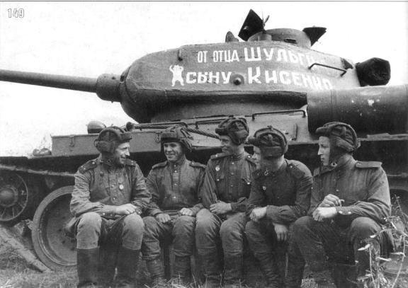
Второй и третий Украинский фронты готовятся к большому прорыву. Прорвать оборону противника, вывести Румынию и Болгарию из состояния войны с СССР, помочь Югославской народно – освободительной армии очистить территорию от фашистов и выйти на Венгерскую равнину.
Третий месяц армии второго Украинского фронта стояли в обороне. Солдаты давно выкопали траншеи, блиндажи. «Неужели мы долго будем стоять в обороне? Ведь все фронты перешли в наступление», - ворчали старые бойцы. В этот период у солдат было огромное желание идти только в перёд, чтобы воевать на чужой земле. И наконец, этот момент наступил. Войска второго Украинского фронта вышли на исходные позиции. Батарея ИПТБ старшего лейтенанта Завгородного располагалась на стыке двух батальонов, на крутом песчаном холме. За обратными скатами холма собрались орудийные расчёты. Командир батареи старший лейтенант Иван Завгородный обратился к батарейцам: «Товарищи бойцы! Мы с вами находимся на рубежах, на которых в 1941 году наши части сдерживали яростные атаки врага, вооруженных до зубов фашистских орд. Наконец настал долгожданный час, когда мы отомстим за поражение в 1941 году. Отомстим за всех тех, которые положили свою жизнь, за спасение Отчизны. Вперёд и только вперёд!
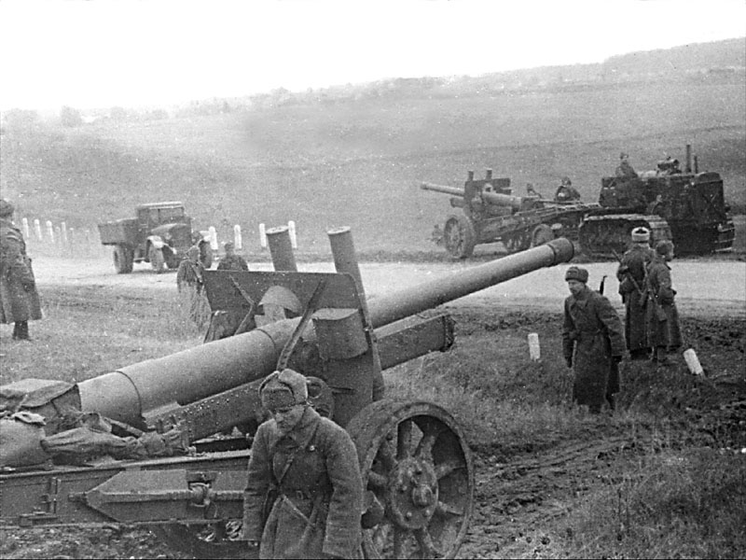
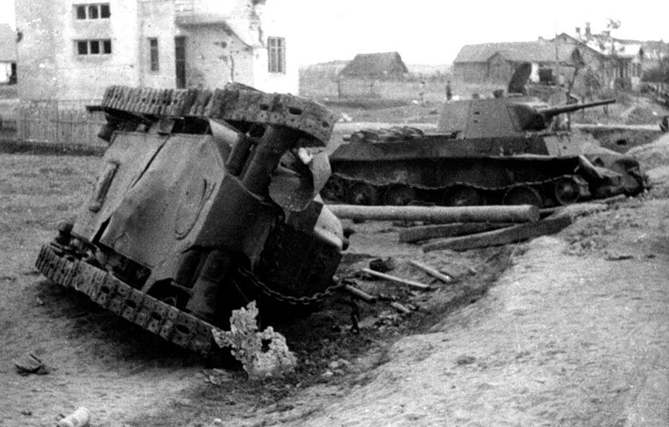

Румыния.
20.08.1944г. Уже три часа идёт артподготовка. Славно играют «Катюши». Как сотни бичей щелкают в воздухе. Воздух пропитан запахом пироксилина. Непрерывно гремит артиллерия. Противник слабо отвечает. В воздухе появились «Илы». Поднялось солнце, у всех лица радостные. Радует сердце скрежетание «Катюш» и молотообразные удары орудий. Наши бомбардировщики преследуют мессера. Наши части вошли в прорыв, шофера нажимают на педали. Навстречу шагают колонны пленных, немцы хмуры, сумрачны, румыны улыбаются – отвоевались. Пленные румыны несут тяжело раненных наших бойцов, а легко раненных ведут по двое, поддерживая их с двух сторон. Солнце скрылось в дыму и пыли, хотя ясный день.
Вдруг по колонне возгласы «воздух». Рассыпались кто – куда, я остался на месте с наводчиком Шимко и пытался сбить самолёт, который пикировал на оставленные автомашины, но безрезультатно, наверное, волновался. Продолжаем марш по хорошей асфальтированной дороге, по бокам шоссе сожженные машины, покалеченные орудия, обгоревшие танки, трупы людей и лошадей. Встречается много побитого скота….
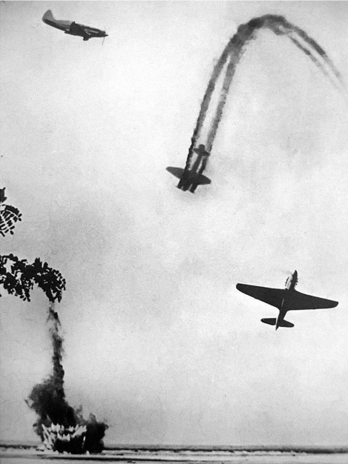
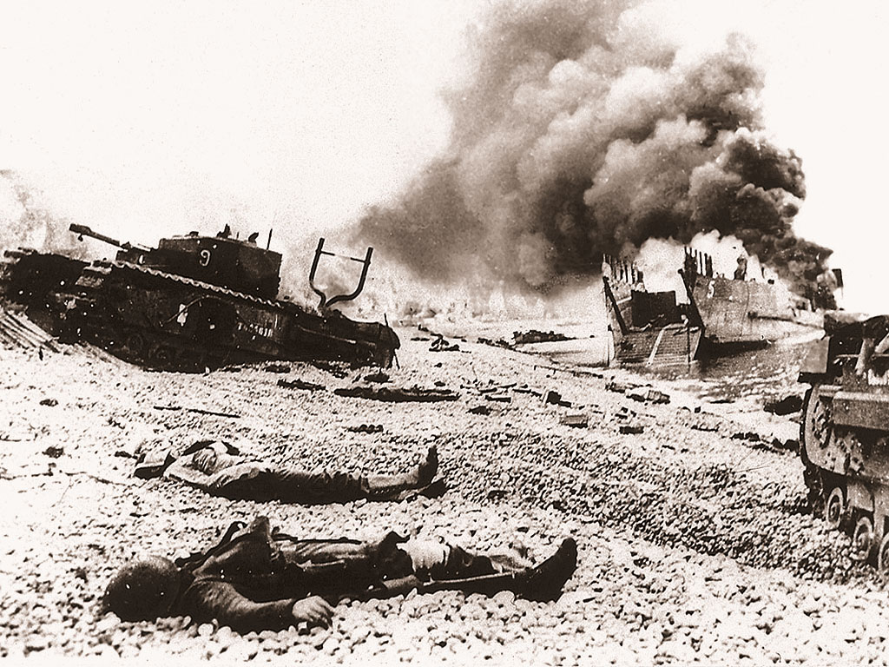

Сражение за безымянную высоту.
Густой туман опустился на долину. Рота гвардии лейтенанта Питюнева должна преодолеть минное поле, внезапным броском овладеть господствующей высотой перед городом Бекеу (Это севера – востоке Румынии). Мы истребительно – противотанковая батарея 45мм. орудий была придана для усиления огневой мощи роты. Сапёрный взвод удачно проделал проходы в минном поле. Туман позволил скрыто провести эту операцию по разминированию. Задача поставлена была следующая: как можно ближе подойти к укреплениям противника, броском захватить безымянную высоту. Батарея ИПТБ должна была сопровождать пехоту «Огнём и колёсами», командиры взводов проверили у каждого бойца снаряжение, как проверяют у разведчиков, чтобы ничего не гремело и не «бренчало».
Наконец по цепи передана команда «Вперёд!» Цепь бесшумно двинулась и тут – же растаяла в густом тумане. Мы вслед им покатили орудия. Эти томительные минуты тишины и неизвестности казались бесконечными. Но вот сначала короткие, затем длинные автоматные очереди вспороли тишину. Расчёты, не соблюдая уже осторожности, быстро покатили орудия. Неприятное «повизгивания» пуль невольно пригибают наши головы вниз.
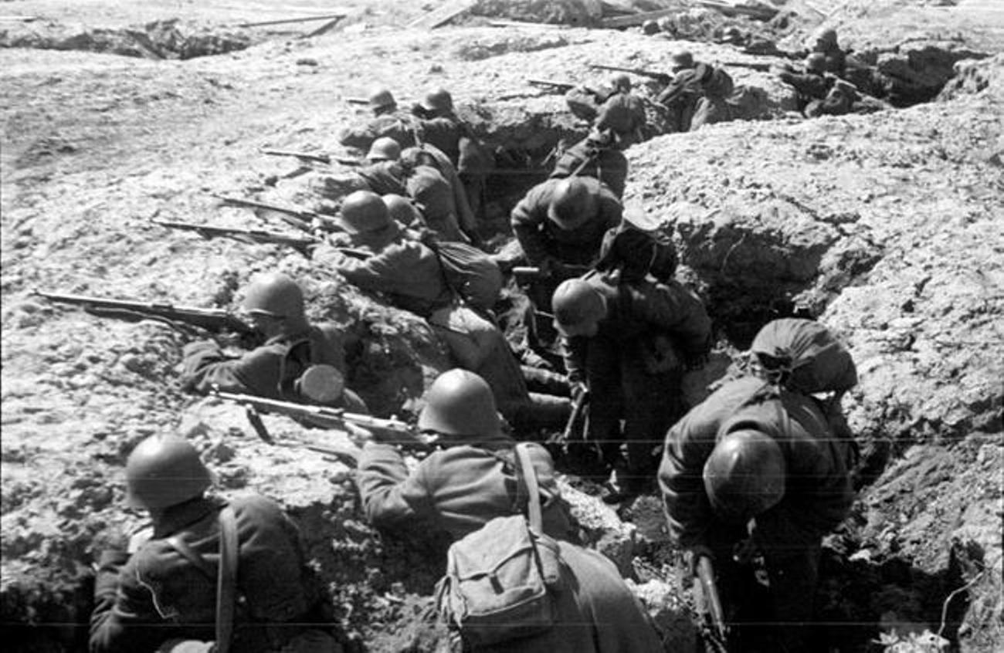
Мощное «Ура!!!» всколыхнуло туман. Мы как бы вырвались с его цепких объятий и устремились к высоте. Каждое орудие действовало самостоятельно, подавляя огневые точки противника.
Особенно отличился расчёт старшего сержанта Петрунина. Его расчёт уничтожил несколько дзотов. А расчёт сержанта Гольцева уничтожил два дота, которые вели перекрёстный огонь и заставили залечь взвод лейтенанта Остапенко. Высота была взята без больших потерь. И это определило дальнейшее продвижение.
21 Августа 6 – я танковая армия вела упорные бои на подступах к горному массиву Маре. 23 Августа был взят город Васлуй. Этот город был взят во взаимодействии двух корпусов, 5 - го танкового и 5 – го механизированного. 24 Августа частями 6 – й танковой армией за короткое время с боями взяты города: Роман, Бэкэу, Бырлад, Хуши. Мы вырвались на простор равнины.
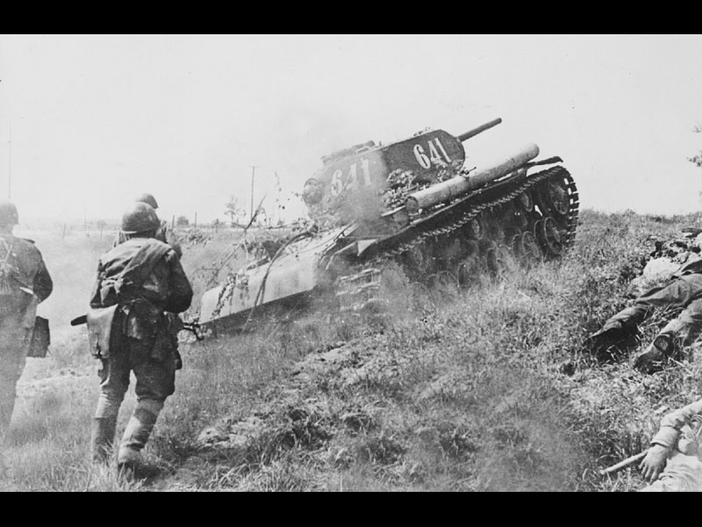
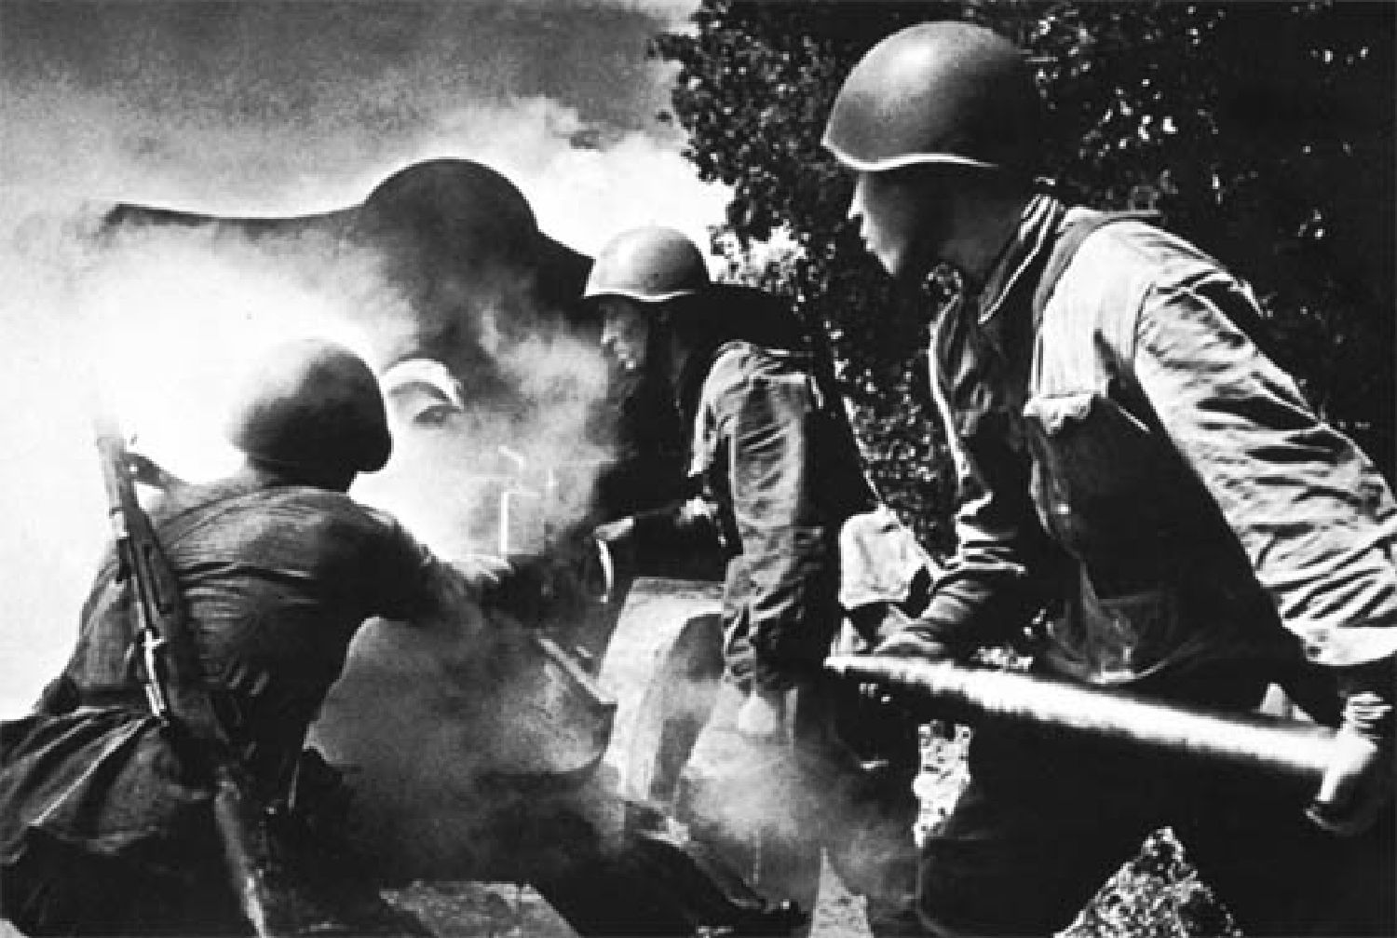

Бой на марше.
Наши подвижные части снова брошены в прорыв, двигаемся по шоссе. Трупы людей, лошадей, развалины домов, сожженные машины и танки. Везде валяется брошенная техника, снаряжение, боеприпасы. Изуродованная исковерканная земля. Отступающий противник пытается задержаться любыми средствами. Наши части сбивают врага и продолжают стремительно двигаться вперёд. Идут короткие, но ожесточённые схватки.
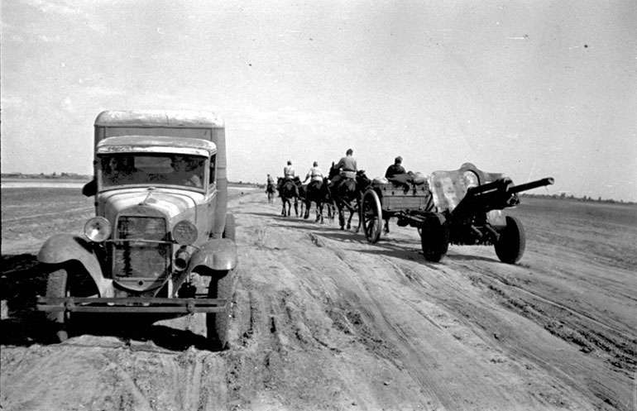
Колонна растянулась по шоссе. В этот момент очень опасны налёты авиации противника. Батарея противотанковых пушек движется в голове колонны вслед за зенитной батареей. Во время налётов авиации зенитчики быстро рассредоточиваются и ведут огонь по самолётам. Настроение у всех приподнятое, мы основательно углубились на территорию Румынии. Среди солдат и офицеров слышатся разговоры: «Ну вот, сегодня начало конца, выбросили вон с нашей земли фашистского зверя, пусть наша земля отдыхает».
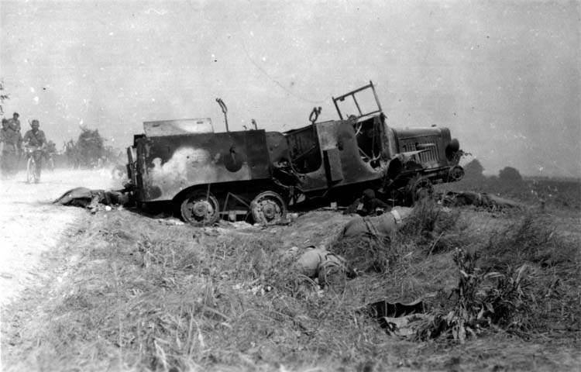
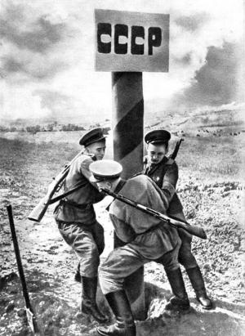
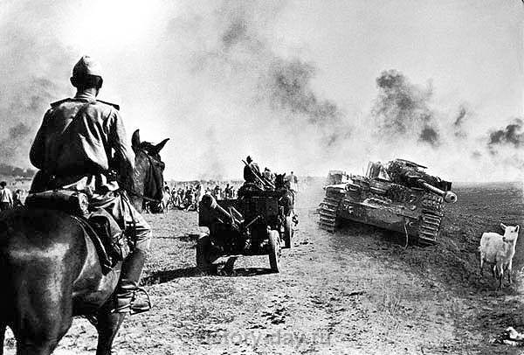
После всякого прорыва обстановка бывает сложной и подчас неясной. В такой обстановке даже собственная авиация ошибается и принимает свои колонны за противника. В районе Ясс отрезана большая группа войск отборных эсэсовских дивизий. Огромная масса вражеских войск ринулась на запад, стараясь выйти из окружения. Наша колонна оказалась захлестнутой этой волной и была отрезана от основных сил. Мы быстро рассредоточились. Размышлять, пригодна ли эта позиция для обороны или нет, не было времени. Каждую команду бойцы выполняют чётко и быстро. Справа от нас заняла позицию зенитная батарея, слева мотострелковая рота старшего лейтенанта Фанкова. О силах противника нам ничего не известно.
Осматриваю занятую позицию, лица бойцов сосредоточены, хмуры. Вглядываюсь в них и чувствую, что такие бойцы не дрогнут, выстоят. Я занял свой наблюдательный пункт, расположенный в мелком кустарнике. Небольшой ветерок колышет кустики, в траве стрекочут кузнечики, и кажется, что войны то и нет….
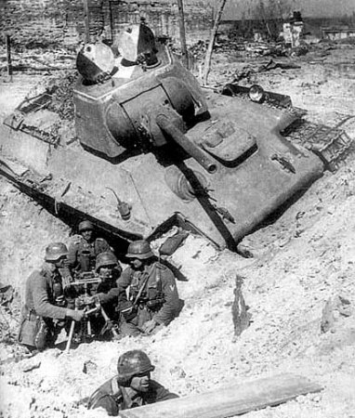
Как мы и ожидали, противник сходу пошёл в атаку. Первый удар был направлен на роту старшего лейтенанта Фанкова, которая занимала небольшой лесок. Помощь оказать роте из расположенного слева высокого кустарника наша батарея не могла. К ним было послано отделение бойцов, которые совместно с расчётом старшего сержанта Джалилова укатили одно орудие с боеприпасами для борьбы с немецкими танками. Ушедший на помощь четвёртый противотанковый расчёт под командованием сержанта Джалилова с честью выполнил свой долг, уничтожив три бронетранспортёра и танк. Роте Фанкова удалось удержаться на занимаемом рубеже. Затишье на нашем участке длилось недолго. Вскоре на батарею двинулись густые цепи эсэсовцев. От Фанкова к нам приходит помощь, стрелковый взвод. К грому пушек присоединяются длинные очереди автоматов и взрывы гранат. Справа появились немецкие танки. Расчеты встретили их дружным огнём. Передовой танк вспыхнул, подбитый наводчиком Сидлецким, как факел, потом другой окутался дымом, подбитый наводчиком Шимко. Но остальные, ведя огонь, на большой скорости приближались к позиции.
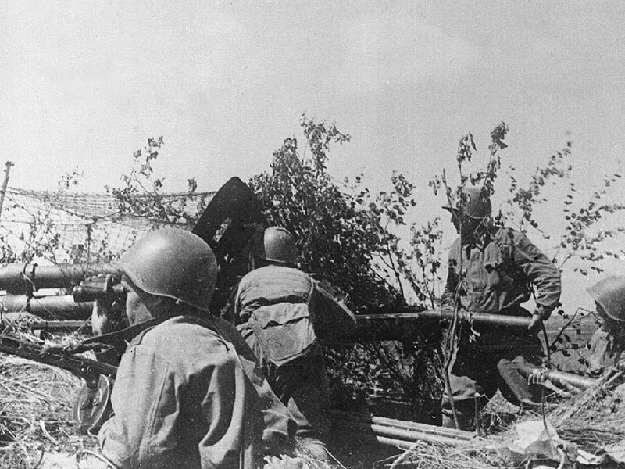
Казалось батарею, сметут фашистские танки и пехота. Но выручили зенитчики, они выдвинули орудия уступом вперёд и открыли фланговый огонь по танкам. Немцы откатились по небольшой балке, оставив две подбитые машины.
Перед нами появились немецкие бомбардировщики. Я сидел в узкой щели с лейтенантом Мараховским. Подняв головы, мы следили, за самолётами противника. Начала бить наша зенитная батарея, но разрывы ложились далеко позади самолётов, вот они развернулись, и стало ясно, что весь бомбовый груз будет сброшен на нас.
-- Принимайте гостинцы! – кричит Тимохин.
--Нет уж, забирай такие гостинцы себе -- отвечает на шутку Саша Михельсон.
Слышится нарастающий свист летящих бомб. Невольно закрываются глаза и стискиваются зубы в ожидании взрыва. Несколько мощных взрывов потрясло землю, бомбы легли за позицией. Одна бомба прошла между станинами орудий, а две в пяти метрах от нашего окопа, но они не взорвались, оставили после себя красноватые круглые воронки в земле.
Самолёты ушли и, пользуясь передышкой, бойцы стали углублять окопы. Но передышка была временной, на позиции вновь обрушился шквал огня. Эсэсовцы стали обходить наши позиции полукольцом, впереди двигались танки. Казалось, трасирующии пули и снаряды пронизывают каждую пядь земли.
Наводчику Александру Михельсону удалось подбить танк, что несколько умерило пыл эсэсовцев со стороны реки. Тогда они обрушили весь огонь в центр. У четвёртого орудия прямым попаданием был выведен почти весь расчёт. Вести огонь из орудий было невозможно, противник создал над нашей позицией плотный огненный вал.
Старший сержант Петрунин беспрерывно вёл огонь из орудия. Ему удалось поджечь танк. Это позволило нам вовремя встретить картечью густые цепи эсэсовцев.
Тихонову оторвало левую руку у самого плеча, но у него хватило ещё сил и выдержки схватить противотанковую гранату, выскочить на бугор и на глазах у товарищей умереть героем. На место Тихонова становится лейтенант Мараховский. Противник подошёл к позиции вплотную. В ход пущены автоматы и гранаты. Атаку за атакой отбивали батарейцы и, несмотря на потерю двух орудий, позицию мы отстояли….
Было ясно, что нужны решительные действия, чтобы спасти людей и технику. Старший лейтенант Фанков собрал нас на опушке в небольшой котловине. Решили прорываться в сторону расположения зенитной батареи, где противник имеет небольшие силы и не проявляет активных действий. Обе батареи своим огнём поддержат нас. Оставаться на месте равносильно смерти, в несколько раз превосходящий враг, несомненно, уничтожит всю группу. Есть надежда, что мы встретимся с наступающими частями третьего Украинского фронта. Занимаемая нами позиция совершенно непригодна для длительной борьбы.
- «Товарищи командиры!» - говорит Фанков, - «проверьте часы, через 45 минут открывайте огонь».
Оставив в тылу у себя несколько огневых точек, рота сосредоточилась на рубеже для атаки. Один взвод по воде пошёл вдоль реки, к которой мы были прижаты противником, чтобы ударить с фланга. Командир первого стрелкового взвода лейтенант Остапенко возглавил ударную группу.
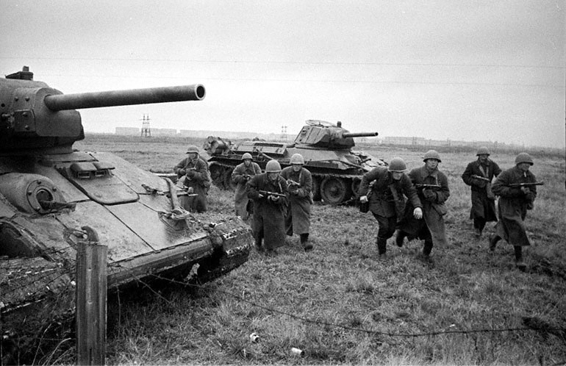
После небольшой артиллерийской подготовки Остапенко поднял роту в атаку. Противник не ожидал атаки, тем более в этом направлении и рота преодолела более половина пути, прежде чем враг прижал её к земле огнём. Наступил решительный момент, удастся ли сблизиться с противником и опрокинуть его. Остапенко поднимает бойцов для решительного броска. Шквал огня обрушивается на атакующих. Остапенко падает раненный. В этот критический момент в тылу противника завязывается перестрелка. Взвод, посланный в обход, вступил в бой, правда, с некоторым опозданием. Рота врывается в расположение противника. Бой идёт в гуще врага. Возникают рукопашные схватки, взрывы гранат, длинные очереди автоматов, пистолетные и винтовочные выстрелы постепенно затихают.
Мы, не задерживаясь, двигаемся вперёд. Посланная разведка возвращается назад и сообщает о подходе передовых частей третьего Украинского фронта. Громким «Ура!» бойцы встретили эту радостную весть. Это произошло 25 августа в 15 – 00 подразделения 5-го мехкорпуса соединились с частями 3-го Украинского фронта. А части 5-го танкового корпуса штурмом 26-го августа овладели городами Фокшаны, Бузеу. Даёшь Бухарест!
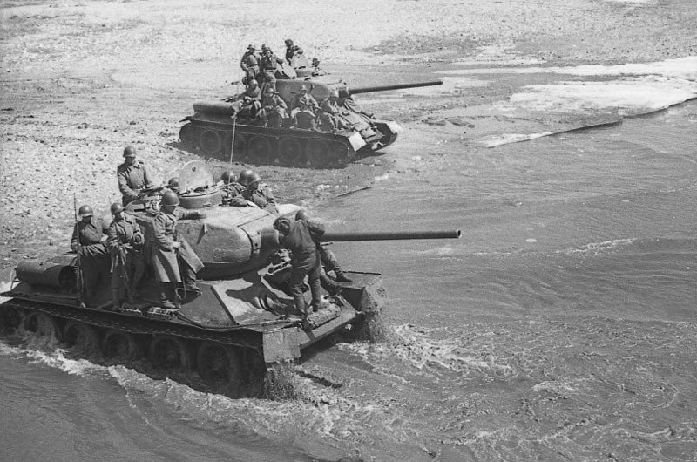

Бухарест.
Мы в Бухаресте. Красивый, южный европейский город. Широкие улицы, много рекламы. Смотрели японский фильм про самурая, который затушил пожар огромного города.
Двигаемся дальше, пересекаем Карпаты. Красивейшие места: хвойные деревья, дорога, как серпантин, вьётся по склонам гор. Но в эту красоту вошла война. Везде по обочинам дороги валяется исковерканная техника, танки, машины, орудия и, конечно, не убранные трупы.
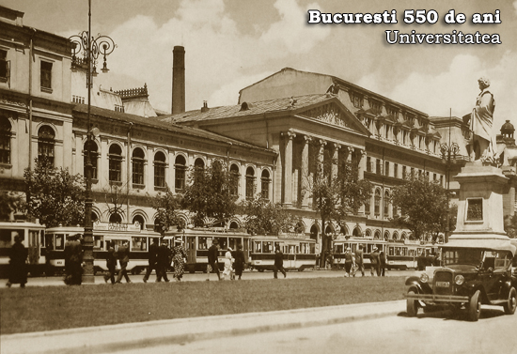
Нас догнало письмо Наташи, она пишет: «Знаешь, Павлуша, у тяжело раненных всё, по- моему, становится тяжелее в два раза. Бойцы удивляются, откуда у меня силы берутся? Когда я их волоку с поля боя. Я им отвечаю – когда у меня силы на исходе, я думаю, а что, если моего любимого, также тяжело раненного, вытаскивает в этот момент санитарка. Каково ей? И у меня удваиваются силы. Человек, в конце концов, привыкает ко всему. И я тоже уже привыкла, мне уже не страшно, как в первый раз». Это письмо я получил перед разведкой. Оно мне помогло во время разведки. Я как бы чувствовал, что рядом со мной находится Наташа. Это вселяло в меня веру в хороший исход разведки.
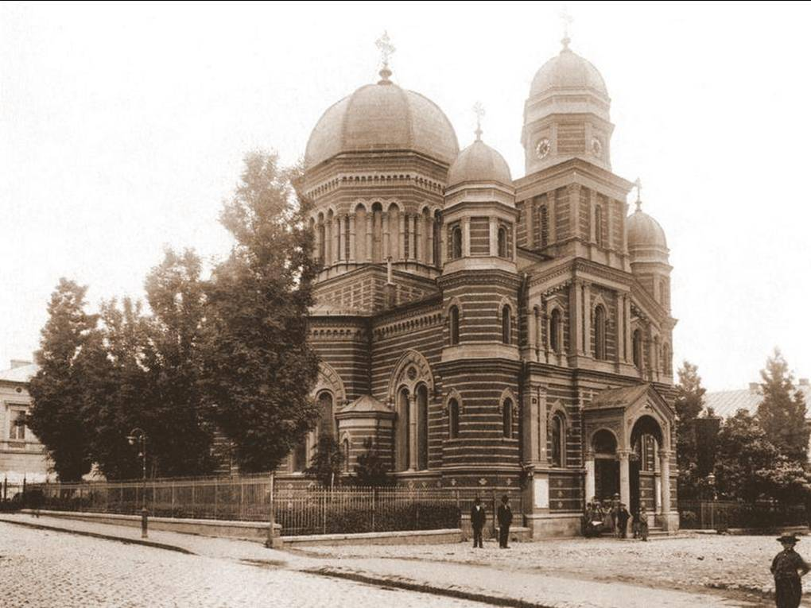
Фото- г. Бухарест

В разведку.
Вызвали в штаб бригады, я временно командую разведкой. Видно из-за знания румынского языка и контузии командира разведвзвода.
Войска второго Украинского фронта вошли в Трансильванию, разбитые в Румынии части противника ушли в горы. Фашисты пытаются любой ценой задержать здесь наступление нашей Армии, не дать ей прорваться на Венгерскую равнину.
Я возглавил разведку. Нам поручили захватить «языка», чтобы уточнить обстановку. Румынская часть , стоящая рядом с нами, выделила нам опытного проводника – солдата, местного жителя. Янош, как он нам представился, хорошо говорил по-венгерски, румынски, прекрасно знал местность. Он без особых приключений провёл нас по горным тропам в тыл противника.
Перевалив хребет, мы залегли не далеко от шоссе Клуж-Турда и стали наблюдать. Шоссе было оживлённо, по нему прошли несколько танков, самоходок и бронетранспортёров, затем батальон мотопехоты. О том, чтобы здесь взять «языка», не могло быть и речи.
Даю условный знак отхода вглубь леса. Стали думать, как быть. Янош сообщил, что по близости расположено селение Муреш. Может там стоит небольшой гарнизон?
Двинулись в путь. С большой осторожностью обходя фашистские заслоны, к вечеру добрались до места. Опытный разведчик старшина Дорошенко, переодетый в мадьярское солдатское обмундирование, пошёл в разведку. Через полчаса он вернулся и обрадовал меня. В селении расположился штаб. Он рассказал, что около одного дома стоят две легковые машины, к нему часто подъезжают мотоциклисты.
Выбрав подходящее дерево, я с помощью ребят взобрался на него и стал наблюдать в бинокль. Сомнений не было, это штаб, какой – то части. Подход к дому был очень удобен, лес начинался почти рядом.
Спустившись вниз, я разбил группу на два отряда. Один отправил на западную окраину селения на случай, если завяжется бой, отвлечь на себя противника. Другой должен ворваться в штаб и захватить «языка».
В полночь старшина Дорошенко и сержант Козлов отправились к штабу уточнить, где расположена охрана? Потянулись томительно долгие и тревожные минуты ожидания. Наконец показались Дорошенко и Козлов.
-Товарищ лейтенант, приказание выполнено, часового убрали, поэтому и задержались – доложил Дорошенко.
Старшина считался отличным разведчиком, обладал большой силой и ловкостью. Мы подошли к дому по двое с каждой стороны, а трое направились к двери. Было, уже половина первого ночи и вокруг стояла, мёртвая тишина. Нервы напряжены до предела, палец на спусковом крючке автомата. Первым входит в дом Дорошенко, за ним я, за мной сержант Козлов, которого называли « счастливчиком». Всю войну он был разведчиком, и всегда счастье сопутствовало ему. Скорее всего, сказывались опыт, сноровка и большое чутьё разведчика.
Дорошенко включил свой затемнённый фонарик, свет едва пробивал темноту, но окружающие предметы можно было разглядеть. В коридоре никого не было. Дорошенко начал открывать дверь, поднимая снизу вверх, чтобы не скрипнула. В комнате, куда мы вошли, никого не было. На стене висело два автомата и одежда гитлеровцев. Знаком даю указание Козлову занять место около двери, ведущей в комнату налево, а сам с Дорошенко потихоньку открываю дверь. На кровати спал человек. Рядом на стуле висел его китель, лежал ремень с кобурой без пистолета, который, очевидно, был предусмотрительно спрятан под подушкой. Дорошенко стал у изголовья и невежливым толчком разбудил спящего. Фашист испуганным взглядом уставился на нас и тут же сунул руку под подушку, но Дорошенко был начеку.
Нам не составило большого труда связать ему руки и запихнуть в рот кляп. Как потом выяснилось, это был начальник штаба отдельной ударной эсэсовской бригады. Захватив с собой карты, бумаги, автоматы, мундир с погонами обер – лейтенанта, мы быстро ушли в лес. Я сильно волновался, чересчур гладко прошла операция. Мы присели отдохнуть, осмотреться.
Вторая группа всё не появлялась. А ждать было нельзя, наступал рассвет. Оставив связного, мы двинулись в обратный путь. При переходе линии фронта нас обстреляли. Я получил легкое ранение в ногу, а сержант Козлов тяжелое, в полость живота. Но мы выполнили боевой приказ.
«Язык» помог с малыми потерями взять города Турда и Клуж. За эту операцию все разведчики получили высокие награды. Мне был вручен орден Красной Звезды.
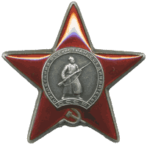Орден Красной звезды

Радостная весть.
На марше бойцы и командиры узнали радостную весть, за проявленное военное мастерство, героизм, мужество, сокрушительные удары по «Южной группы войск Гитлера», 6-й танковой армии присвоить звание «гвардейской». Наш 5-й механизированный корпус преобразовать в 9-й гвардейский механизированный корпус. Генерал – лейтенанту А.Г.Кравченко присвоено звание генерал – полковник. Эта весть нас застала в наступлении при преодолении Трансильванских Альп. Велико было ликование бойцов и командиров нашей армии.
Подошли к Венгерской границе, идут упорные бои, был вторично ранен, в госпиталь не пошёл. Санитарка перевязала, ребята целый месяц впихивали меня в кабину и помогали выбираться из нее.

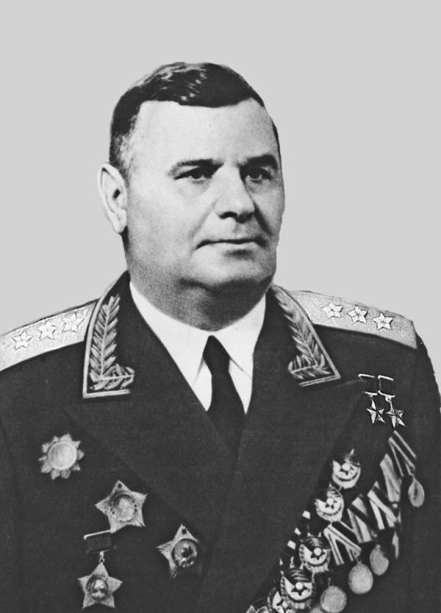
Фото-Генерал танковых войск Кравченко А.Г

Отремонтировали свою подбитую машину, немецкая авиация сильно бомбила город. Четыре вылета за день сделала Румынская авиация. Венгры сопротивлялись отчаянно. По дороге много подбитых машин и танков. Нашу позицию беспрерывно обстреливает пулемётчик (обнаружить не можем), не даёт покоя, заснуть нельзя, окопа нет. Пришёл приказ – переместиться ближе к пехоте. Под обстрелом заняли новые позиции. Что даст день?
Выдался трудный день, противник активизировался. Вот армада бомбардировщиков двигается на нас. Наши зенитчики стреляют плохо. Не могут сделать заградительный огонь. Над нашими головами открылись фюзеляжи и бомбы пошли на траекторию. Значит мимо, в наши тылы. И на этом спасибо. Через час снова появляются бомбардировщики, на сей раз, они разворачиваются на нас, уходим в сторону. Одна бомба попала и на наши позиции, она не взорвалась (видимо на заводах наши военнопленные работают). Противник по несколько раз ходил в контратаки, усиленно обстреливая разрывными пулями. Когда стемнело, вышли несколько танков. Танки под огнём батареи отошли. За ночь интенсивной стрельбы фашисты уничтожили три наших пулемёта и выбили всю его прислугу. Ночь была как день, под утро к нам приполз наш танкист, волоча перебитую ногу. Ребята тут – же отрезали её и затянули жгутом, и отнесли героя в санчасть. Сильнейший огонь с миномётов, обстрел был плотным, особенно неиствовали пулемётчики, стреляющие трассирующими пулями. Ребята достали венгра – русский словарь, усиленно штудируют слова, и стараются объясниться с венграми.
Днём усиленно обстреливали позиции противника. Противник накрыл нас тяжёлой артиллерией. Я находился в доме на четвёртом этаже, на КП, неуютно, здание полуразрушено и простреливается насквозь. Ночью снялись с позиции под обстрелом.
Получил письмо от Наташи. А утром будем штурмовать вражеские позиции. Её письмо будет у меня как талисман. Она пишет: «Погода была хорошая, ясная, тёплая. Наш санитарный пункт находился в блиндаже, вчера только наши отбили его. Я вышла вывесить простиранные бинты и обмерла. На нас с небольшого леска двигались немцы, человек двадцать. Наверное, их разведка возвращалась назад. Они не знали, что их части нет, а находимся мы, я забежала в блиндаж и негромко сказала: «Кто может ещё воевать? На нас идут фашисты». Один молодой боец, опираясь о стенки, с гримасой боли вышел с автоматом из блиндажа. Я тоже взяла автомат, двое раненных протянули мне гранаты. Когда я выскочила из блиндажа, немцы были совсем близко. Молодой боец, привалившись к брустверу окопа, дал мне знак пока не стрелять, я подошла к нему. И когда фрицы были, в метрах двадцати от нас на ровной площадке, мы открыли огонь, они этого не ожидали. Человек пять были в стороне от основной группы. Они бросились бегом на нас, я бросила одну за другой две гранаты. Они попадали. Из первой группы осталось человек семь, они бросились врассыпную к лесу. Я сопровождала их очередью из автомата. А боец что – то молчал. Когда я подошла к нему, он был мёртв, пуля попала ему прямо в переносицу. Мне до боли стало его жалко. Ещё одна мать не увидит своего сына». Я прочитал это письмо ребятам. Они дали клятву отомстить за убитого парня.

Атака.
Преодолев Карпатские горы, войска Второго Украинского фронта вышли на Венгерскую равнину. Противник упорно контратакует. Наша бригада получила приказ атаковать и выбить противника с занимаемых рубежей. Майор Бойко, собрал командиров подразделений и поставил нам конкретную задачу – выбить фашистов с укреплений.
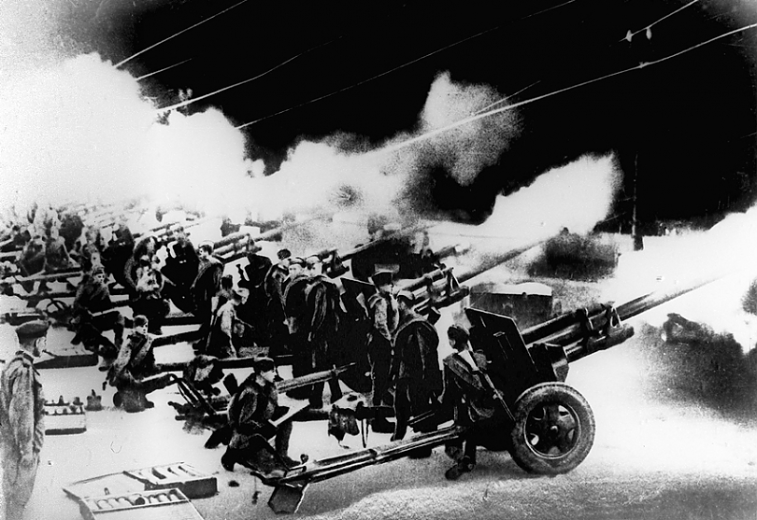
Загремели залпы орудий. Артподготовка была кратковременной, но мощной. «В атаку! Вперёд!» Бойцы стремительно поднимаются и, пригнувшись, бросаются к вражеским окопам: скорее, скорее. До окопов кажется рукой подать. Но они вдруг ожили. И навстречу бойцам брызнули очереди автоматов и пулеметов. Наши бойцы, стреляя на ходу, стремились ускорить свой бег, чтобы схватиться врукопашную. И вот, мощное «Ура!» подхлёстывает отстающих. Бойцы разгорячёны атакой. Гремят взрывы, жужжат осколки, не умолкая, стрекочут автоматы, солдаты в едином порыве рвутся вперёд. Хочется как можно скорее обогнать бегущую рядом смерть. Не замедляя своего бега, бойцы врываются в окопы противника, короткими очередями бьют по фашистам, то там, то здесь возникают рукопашные схватки. Низко над землёй, на бреющем полёте проносятся наши штурмовики. Илы, «чёрная смерть», как называют их фашисты. Они бомбят тылы и идущие на подкрепление противнику подразделения. Бой не затихает.
На второй линии противник оказал сопротивление и взводу младшего лейтенанта Емельянова преградил путь вражеский дот. Шквальным огнём фашисты прижимают наших солдат к земле, но им на выручку уже подоспели артиллеристы, сопровождающие пехоту. Противотанковые 45 – миллиметровые орудия, батареи лейтенанта Бурика прямой наводкой расстреляли дот.
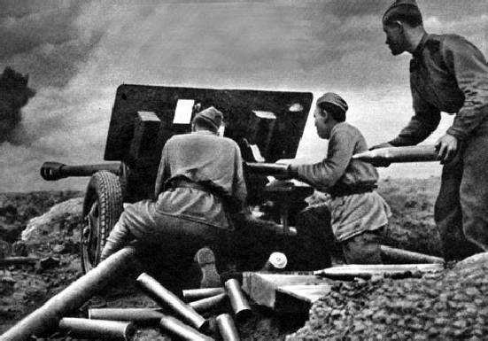
Продвижению штурмовой группы старшего лейтенанта Питюнева помогли миномётчики Петрова, который в этом бою получил ранение. Миномётчики шквальным огнём подавили огневые точки врага. Во время боя, находясь на территории, занятой противником, бойцы самоотверженно, не щадя своей жизни, уничтожали очаги сопротивления фашистов.
Взаимовыручка бойцов и взаимопомощь штурмовых групп способствовали общему успеху. Трудно пришлось при захвате 3–й оборонительной полосы. Здесь фашисты уже успели подготовиться к обороне. Они попытались ударить во фланг, чтобы замедлить наступательный прорыв. Командир бригады был на чеку, на фланг была послана резервная рота и рота миномётчиков, контратака на фланге захлебнулась.
По нашим наступающим, непрерывный огонь вёл дот противника, который был основным узлом сопротивления 3 – й полосы. Уничтожить его вызвался ефрейтор Смирнов. Он взял две противотанковые гранаты и пополз по-пластунски. Расчёты
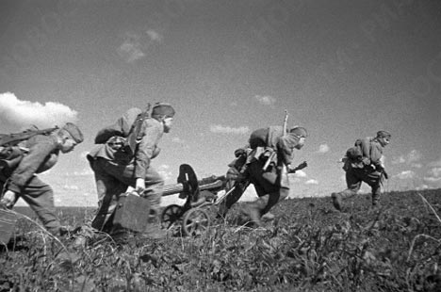
станковых и ручных пулемётов вели отвлекающий огонь по амбразурам дота. Казалось, что Смирнов полз очень медленно. Но когда его обнаружили фашисты и стали обстреливать, он уже был в мёртвой зоне(пространство не подвластное для станковых пулеметов). Подняться во весь рост он не мог, его бы сразу срезала очередь и он упорно и настойчиво полз, почти в плотную к амбразуре дота. Приподнявшись, он метнул гранату. Дот умолк. Но и Смирнов, сражённый очередью и осколками гранаты, пал смертью храбрых на поле боя. Он погиб. Ценой его жизни была спасена жизнь многих бойцов. Его подвиг предрешил исход боя за 3 – ю оборонительную полосу на участке атаки батальона майора Бойко.
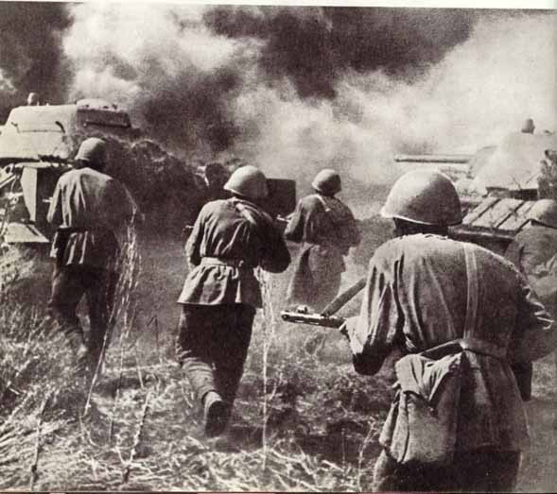
2.10.1944г.Получил от Наташи письмо. «Здравствуй, милый Павлуша! Вчера у нас был тяжёлый бой за населённый пункт Осовец. Рота под шквальным огнём дота залегла, я видела, что цепь редеет от миномётного обстрела(после я узнала, что командир роты был убит). Даже не ведаю сейчас, какая сила подняла меня, и я побежала вперёд. Кроме сумки с красным крестом у меня была граната. Гитлеровцы, наверное, не поняли моего замысла, и я благополучно добежала до дота. Когда я бежала, то всё моё внимание было,поглощено дотом и не заметила, воронки от снаряда. Добежала, бросила гранату. Во время броска гранаты за что – то зацепилась и рухнула в воронку. Это меня видимо и спасло. Зато рота ворвалась в посёлок. Мне очень приятно, что меня называют солдатом, бойцы говорят «Наташа у нас храбрый солдат». А знали бы они, как я трушу перед боем, смеялись бы, наверное. Зато в бою я забываю про страх. Меня опять представили к награде. Как видишь, Павлуша, я стала настоящим бойцом».

Беричке.
Утром снялись на новые позиции. На пути следования, на окраине села Беричке налетели фоке – «вульфе» и «мессеры». Вышли они на бомбёжку со стороны солнца незаметно. Мы их увидели, когда они стали пикировать.
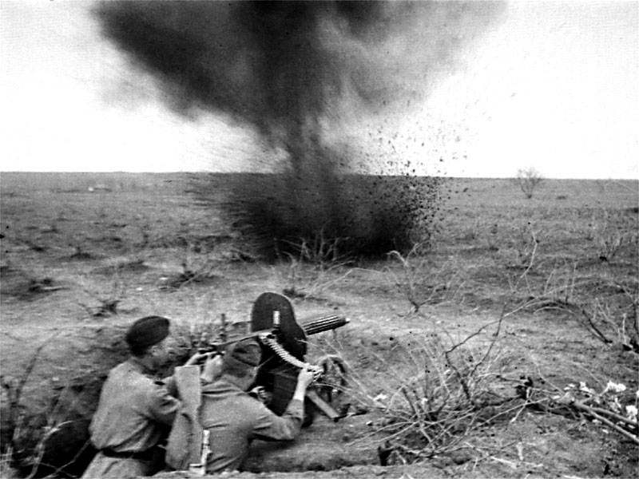
От первой разорвавшейся бомбы ранило шесть человек, загорелись машины. Раненных перенесли и перевязали. Нашли фельдшеры, подтянули санитарную машину. Начали переносить раненных в машину, так как дом зажгли зажигательными пулями. Повторный налёт, загорелась машина, пришлось раненных снимать в кювет. Во время переноски заряжающему Тимохину оторвало ногу. До этого он очень активно помогал мне. Начали перевязывать ногу, но над головой пролетел «Мессер», и очередь прошила Тимохина. Убит был самый весёлый человек в нашей батареи. Наконец мне подвернулась трофейная команда, удалось заставить их взять раненных на плащ – палатки и унести в тыл, в «медсанбад». Мы же направились в деревню.
Несколько дней отдыхали от пережитого. Спали помногу. Пушки, подбитые, исправили, а так же машины. Выехали на огневые позиции.
Командира батальона майора Бойко не нашли. Пришлось ехать по равнине. Подъехали к штабу. Противник обстрелял. Шофера с большим трудом вывели машины из под огня. Машины очень плохие, полуторки, греются моторы.
В пехоте набирали дополнительно в батарею солдат. Пехота была расположена за каналом. Один солдат молдаванин просился в батарею уж очень настойчиво, я не взял его, уже отошёл метров пятьдесят, обернулся, а он всё стоял и смотрел на меня. Стало жалко его, забрал с собой. Сделал адъютантом и не ошибся, оказался расторопным парнем.
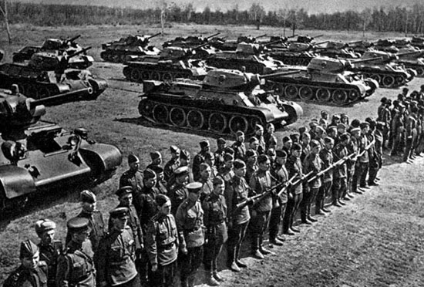

Озеро Балатон.
Скорым маршем 6 – я Гвардейская танковая армия под командованием генерал-полковника Кравченко А. Г. Движется к озеру Балатон. Нас усиленно бомбит авиация противника. Армия сходу контратакует фашистов. Завязались тяжёлые бои, мы ведём активную оборону. Сдерживаем рвущегося противника, а затем контратакуем. Отдыха нет. Днём и ночью ведём огонь и сами попадаем под обстрел, часто меняем огневые позиции. За какие-то три-четыре дня измотались в конец. Спим урывками.

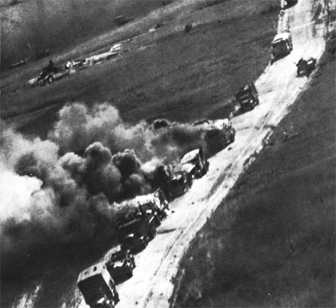
До нас дошёл слух, что фашисты хвастаются, что Будапешт они превратят во второй Сталинград. И именно от него начнут новое победоносное наступление. Угрожали новым секретным оружием. Это последние усилия гитлеровских армий. И мы это чувствовали, начиная от командующего фронтом до рядового солдата. Много проявили храбрости и выдержки солдаты и офицеры в этих боях. Бросались под танки с противотанковыми гранатами, погибали но, побеждали. Наш фронт, несмотря на непогоду, холодные дожди вперемежку с мокрым снегом и непрерывные бои, всё же прорвал вражескую оборону. Противник в свою очередь нанёс несколько сильных контрударов, но сломить наше упорство не смог.
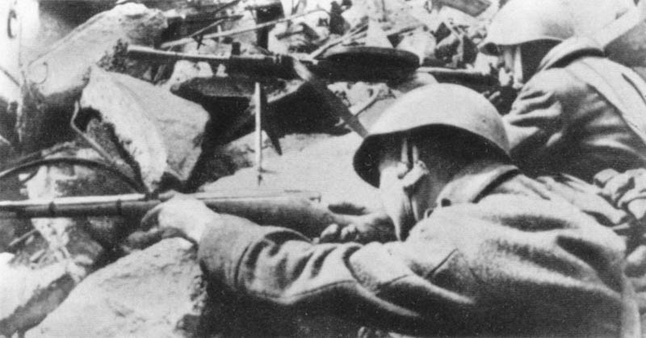
Сегодня утро тихое, солнечное, но тишина и затишье на фронте, это признак больших битв. Так оно и произошло…. С визгом полетели снаряды на нашу позицию, обстрел с равными промежутками продолжался целый час. Мы понесли существенные потери. После артподготовки, громыхая гусеницами, полезли танки. Настал, как говорят на военном языке «Критический момент – кто кого?» По сосредоточенным, хмурым лицам бойцов, видна решимость, отстоять занятый рубеж любой ценой. Какая – то электрическая искра передалась всем, никто не стрелял, никто не нервничал. Молчала артиллерия. Батарейцы ждали подхода противника на более удобное расстояние. Наконец он наступил. Забухали орудия, затрещали пулемёты, вступили в бой автоматы. Но численное превосходство было на стороне врага. Первое орудие вышло из строя. Подползает старший сержант Николай Гольцев, командир первого расчёта. «Товарищ лейтенант, орудие вышло из строя, разрешите подрывать танки гранатами?» Это значит надо ползти с окопов навстречу смерти. «Давай, действуй». Как в сильном шторме на море, волны накатываются на берег и отходят, так и атаки противника, то захлёстывали наши позиции, то отброшенные шквальным огнём, откатывались назад. Гольцев был на высоте, он гранатами со своим расчётом подорвал танк. И что самое радостное, все его бойцы остались живы.
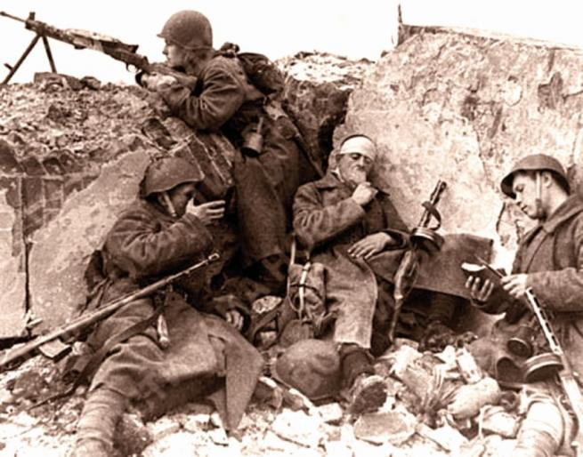
Наступило некоторое затишье. От Наташи пришло письмо: «Дорогой Павлуша! Я долго не писала тебе писем, извини. Меня, как спортсменку и медсестру, послали с группой разведчиков в тыл врага. Была холодная ночь, шёл мокрый снег, и этим воспользовалась разведгруппа. За ночь мы прошли не менее 60 километров. Как только наш командир капитан Сидоренко сказал: «Сделаем привал, я сразу же прилегла к дереву и уснула мёртвым сном, когда проснулась, день был на исходе. Мне было стыдно перед ребятами, что я так расквасилась. Но ребята меня успокоили, они сами, оказывается, спали, охранял всех сам командир. Но он им не дал много спать, через четыре часа поднял и направил веером в разные стороны, осмотреть местность. Одной группы ещё не было, она вернулась поздно вечером. Двое были легко ранены, один тяжело и один разведчик был убит. Группа вышла к хорошо отгороженному колючей проволокой объекту. Их обстреляли, а затем долго преследовали, им с большим трудом удалось оторваться от преследователей. Командир принимает решение; мне с раненными бойцами приказал вернуться в часть (выделил в помощь всего одного молодого парня), все остальные остались выяснять, что скрывают гитлеровцы на засекреченном объекте. Для тяжело раненного сделали носилки, и мы тронулись потихоньку по уже знакомому пути.
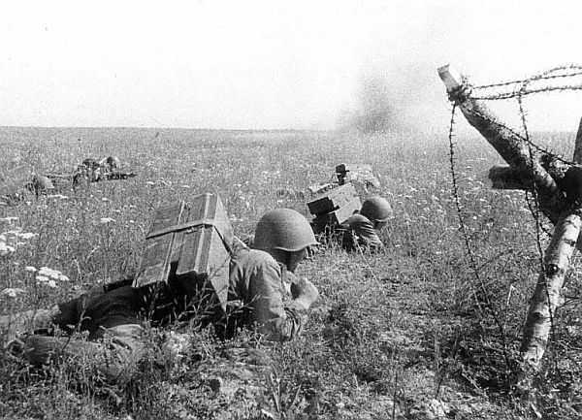
При переходе через расположение противника пришлось почти весь день пролежать в болоте, пока не наступила ночь. До своих добрались благополучно. А разведгруппа капитана Сидоренко так и не вернулась. Была послана ещё одна группа, но меня, сколько я не просилась, не взяли. Я очень сильно переживаю за разведчиков, такие смелые и хорошие были ребята. Твоя Наташа».

Город Шаги.

Два раза нас отрезали от основных частей корпуса, но фашистам эти мешки стоили больших потерь. Это вам, фрицы, не сорок первый год. Под Шагами били в упор картечью. Лезли пьяные эсэсовцы прямо на стволы пушек. Навалили их целые кучи. Первому расчёту старшего сержанта Петрунина пришлось взяться за автоматы, выручил четвёртый расчёт сержанта Гольцева. Он скосил их фланговым огнём, один танк с первого снаряда вспыхнул. Но другому танку удалось поднять второй расчёт на воздух. Справа поддержала батарея Бурика, танки отошли. Был убит наводчик, остальные тяжело ранены. Немцы не считаются ни с чем; города и деревни разрушаются орудийным огнём. За каждый населённый пункт идут бои и льётся русская кровь. Особенно много горят наших танков. Огневые позиции выдвинули на километр дальше огородов, так как пехота продвинулась на холмы и стала окапываться. Пошёл снег, сначала мокрый, затем сухой. Наконец-то настала зима. Я разрешил половине состава батареи быть у орудий, второй половине сушиться в самой ближней избе к огневой позиции. Дежурили по очереди и командиры огневых взводов. Я за день промок, промёрз и тоже пошёл сушиться.
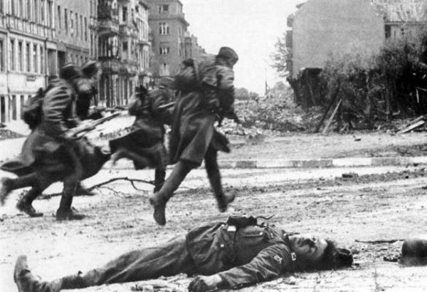
В эту ночь я не спал, меня тревожило состояние батареи на огневом рубеже. Встал, оделся, было, час ночи и пошёл на передовую. Как я чувствовал, бодрствовал только один наблюдатель, все спали. Разбудил их и «пропесочил». А вдруг наблюдатель незаметно для себя задремлет, и вас вырежут, как куропаток. А сегодня жди обязательно фашистов после дождя и мокрого снега. Мои прогнозы оправдались. Командир батальона капитан Марков спокойно спал в деревне. И пехота без спроса потихоньку вся ушла греться. Разведка противника пронюхала это и на деревню двинулись танки. Фашисты понадеялись на сообщение разведки и здорово просчитались, не думали они встретить сопротивление, и спокойно ехали с открытыми люками. Мы услышали шум моторов и подпустили их на близкое расстояние. Один танк подожгли, он загорелся как факел. Это отличился наводчик Леонид Дегтярец.
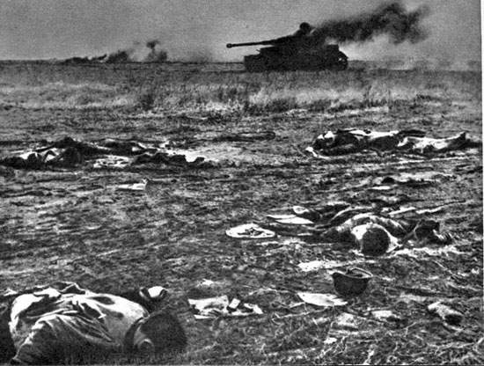
В деревне поднялась паника и неразбериха. Нас чуть не побили свои. Марков впоследствии был разжалован до младшего лейтенанта за эту панику и лишние жертвы. За этот бой я получил второй орден Красной Звезды. Получили медали и ордена и те батарейцы, которые приняли бой первыми. Даже один танк не плохой подарок к Новому году, но я не останавливаюсь на этом, «Не щадя живота своего», (как говорил Пётр Первый) продолжаю ежедневно находиться в мёртвой схватке с врагом.
Орден Красной Звезды
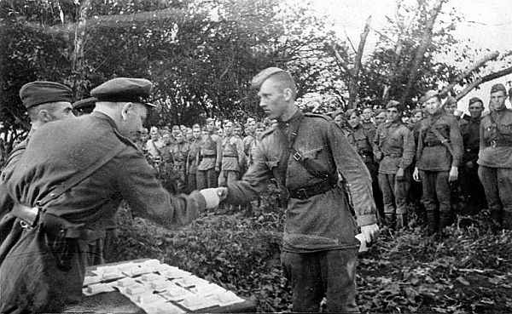
Идут тяжёлые наступательные бои в направлении города Эстергом. Продвигаемся вперёд. На окраине деревни Сакалош, в небольшом лесу мы наткнулись на страшную картину. Наши танки были подбиты и танкисты попали в плен. Недалеко от танков были уложены штабеля дров. За этими штабелями дров один из танкистов успел скрыться. Он видел всю жестокость и зверство нашего врага. Фашисты наносили удары ножами, прикладами. Четырёх раздетых догола облили бензином и подожгли. Другим повыкалывали глаза и подорвали гранатами. Двоих раздавили автомашиной. Мне вспомнился ещё один случай изуверства фашистов. В плен попала группа казаков генерала Плиева. И тоже на окраине деревни они были обнаружены полузасыпанные в яме. У них также были выколоты глаза, отрезаны уши, кисти рук, разрезан живот и у некоторых в живот насыпана соль или земля. У некоторых вытащены внутренности. Мне припомнилось как в 1920 году в Приморье, японские самураи с захваченными партизанами поступали также – в разрезанные животы набивали соли. Но эти зверства и надругательства над нашими товарищами вызывали у нас только жгучую ненависть к врагу. Погибшие танкисты были захоронены с почестями, в моём дневнике стоит дата 22 декабря 1944 года.
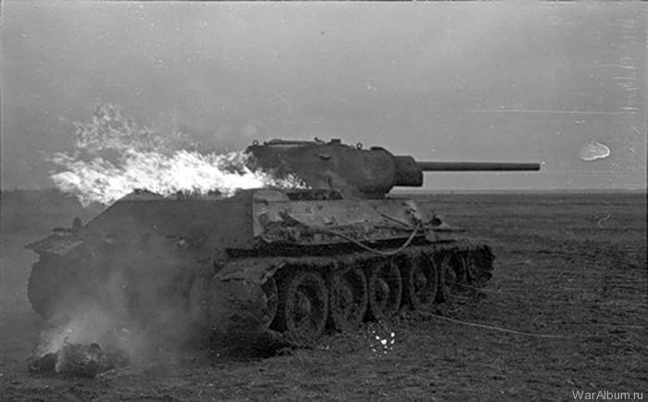

Новый 1945 год.

Я напросился сходить в разведку. Снегу навалило порядочно. Завтра Новый год. А мы разведчики проведём его в тылу врага. Несомненно, противник будет встречать Новый год и этим надо воспользоваться. Взрыхляя снег, ползём по-пластунски. Впереди нас два сапёра и сержант Козлов. Они уже обезвредили две противотанковые и три противопехотные мины.
Выбранное направление оказалось трудным. Мы в центре минного поля. Соседство мин не из приятных сюрпризов. Цель нашей разведки захват «языка».
Продвижение замедлилось, а мороз всё усиливается. Противник молчит и это нас успокаивает. Сапёры и старший сержант начинают брать вправо, на выход с минного поля. Но опять задержка – там тоже мины, все застываем на месте. Как назло вышла луна и осветила своим полным диском поле, где мы находимся.
Подползает сержант Козлов.
- Товарищ лейтенант, навстречу нам ползёт человек. Пока не ясно кто. Иду на сближение с ним, в случае чего прикроете мой отход.
Время тянется томительно долго. Мороз начинает всё глубже проникать под шубу. Наконец один из сапёров докладывает: «Оба ползут к нам».
Через некоторое время проясняется. Оказалось, к нам полз перебежчик. Франк Крюгер, как он себя назвал, давно собирался перебежать на нашу сторону. Его отец и мать, германские коммунисты, были схвачены и брошены в застенки концлагеря «Бухенвальд». И вот под Новый год он рискнул испытать свою судьбу. Вдруг у противника и на нашей стороне началась стрельба. В первое мгновение мелькнула мысль, что нас «засекли». Но машинально взглянув на светящийся циферблат часов, обе стрелки остановились на цифре «12». Наступил Новый 1945 год….
Два дня в обороне на пригорке. Сидели в доме Мадьяра, ужинали, вдруг над нашими головами прошла болванка, она пробила обе стены дома. Насыпала нам на стол извести, перебила у детской люльки верёвку, и ребёнок упал на пол вместе с люлькой.
Эх, нехорошая болванка, испортила нам весь ужин – сокрушается Глинка – Слава богу, ребёнок остался живехонек, даже не заплакал, не испугался.
Переехали в помещичий дом, внизу застывшее озеро. Батарейцы нашли фаустпатроны. Тренировались стрелять из них с обрыва в озеро.
На следующий день вели бой за хутор. Наша пехота шла в атаку. Лейтенанту Остапенко болванкой оторвало голову. Очевидцы, которые бежали с ним рядом, говорят, что туловище его пробежало метров шесть. Возможно и так, парень был молодой, спортсмен. Натренированные мышцы могли ещё двигаться, ведь мозг не успел дать команду остановиться.
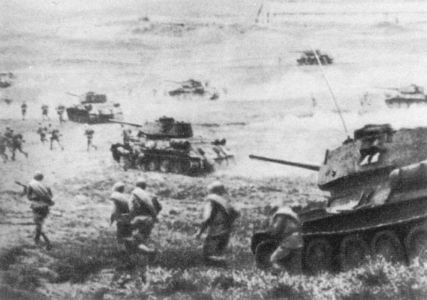

Подвиг останется в памяти.
В нашу 30-ю бригаду полковника Воронова, а точнее в 3-й батальон, был прислан новый комбат капитан Халиулин. Командир бригады, на совещании как-то сказал: « Пришлют нового комбата, сможет ли он заменить нашего знаменитого комбата майора Бойко?». Приняв батальон, капитан Халиулин в первом же бою показал себя знающим и смелым командиром. И даже бойцы, которые особенно уважали майора Бойко, дали новому командиру характеристику «Этот командир зря людей не положит на поле боя».
У нового командира было заветное правило: при любых обстоятельствах сохранить людей, но выполнить поставленную боевую задачу (конечно воевать «малой кровью» - это мечта каждого командира, но надо уметь!). А такая,очень сложная задача выпала на его долю через несколько дней после принятия батальона. Надо было взять безымянную высоту, основной узел сопротивления врага, где каждый метр атакующим достанется ценою огромного напряжения и немалых жертв. Но ведь нужно и сохранить бойцов? И комбат целые сутки изучал оборону противника, местность, возможные подходы. И какую тактику применить для взятия этой высоты.
И когда он собрал нас, командиров подразделений батальона и приданных частей, то сказал: «Все бои трудные, нужные и тяжелые можно сказать кровопролитные. Но для меня этот бой самый трудный и может последний, хотя любой бой для каждого из нас может оказаться последним. А для меня этот бой в новой части – бой моего престижа. Смогу ли взять эту высоту и причём с малыми потерями. Вот только с этим я и обращаюсь к вам. Есть всего одна брешь в обороне противника, и я хочу ею воспользоваться, вот смотрите…»
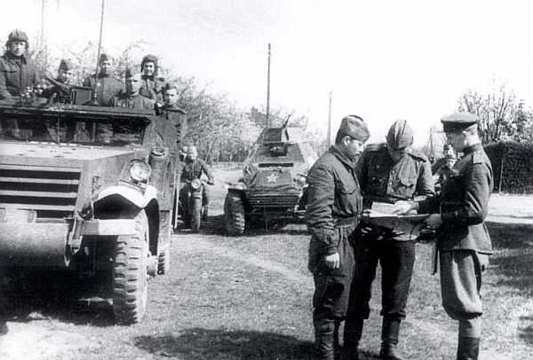
Нам, командирам подразделений, казалось, что такой укреплённый пункт можно взять только с большой потерей людей. Но когда комбат толково отдал приказ и каждому указал своё место и время в наступлении, мы уходя с рекогносцировки, были уверенны в успехе. Часы неумолимо движутся к началу атаки. И вот последняя минута, кажется, что за эту минуту продумано не только всё о наступлении но и вся твоя жизнь прошла перед глазами. И самая большая тяжесть для бойца это преодолеть бруствер окопа, броситься в неизвестное, страшное. А затем все мышцы тела выполняют одно желание – скорее добежать до окопов противника. Наконец траншея. Здесь именно может и ждать тебя смерть, но уже кажется, что ты выиграл поединок со смертью. Здесь твоя сноровка , быстрота, умение и сила «ты его или он тебя?» Здесь бой идёт на равных «кто-кого».
Наконец последняя минута прошла – за Родину! Вперёд! Бойцы бегут что есть духу, но странно настроение передаётся инстинктивно от бойца к бойцу. Атака идёт без огонька, без ярости, на музыкальном языке «на пол тона».
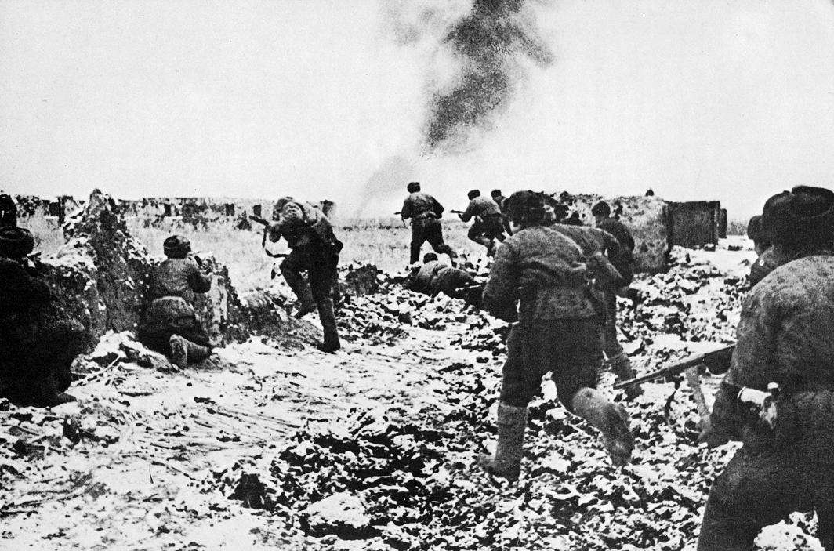
Враг отчаянно сопротивляется и бойцы откатываются назад. В чём дело? Почему? Недоверие к новому командиру? И тут разгадка. Оказывается, комбат поднял только одну роту. Чтобы провести разведку боем, но своё мы сделали, основные огневые точки были засечёны. Началось планомерное их уничтожение. А комбат тем временем готовил роты к решительному штурму.
Вновь небольшая артподготовка, затем огонь артиллерии перенесён в глубь обороны и сам комбат бежит впереди солдат, воодушевляя их. Впоследствии ему скажут, что это не гражданская война, чтобы командир батальона бежал в атаку, а кто будет руководить боем? Он тут-же скажет: «Я всё учёл! Если даже я буду убит, высота будет всё равно взята! Я без промедления отдам свою жизнь Родине, если надо». Эта поговорка комбата была долго на вооружении у бойцов бригады.
Подруга Наташи – Вера, с которой в письмах Наташа познакомила меня, сообщила в письме печальную весть – Наташа была тяжело ранена и отправлена в госпиталь. Пока о ней никаких известий. Если будут, она обещала сообщить мне. Я целый день не находил себе места, успокаивала меня только одна мысль, что она жива.

Хутор Серваш.
Противник делает последние усилия прорваться в направлении Будапешта. Сидим в хуторе, вьюга… Холод, нас обстреливают со всех сторон. Обстреляла наша артиллерия, затем «Катюши» и наконец «Илы» сбросили на наши головы свой груз. Видимо, мы очень далеко вклинились во вражеское расположение. Противник подошел на танках к хутору и открыл огонь. Наша пехота и самоходки отошли по неизвестным причинам, мне не сообщили о причинах отхода. Осталась только моя батарея, делать нечего, надежда только на свои силы (тем более, что позиция хорошая).
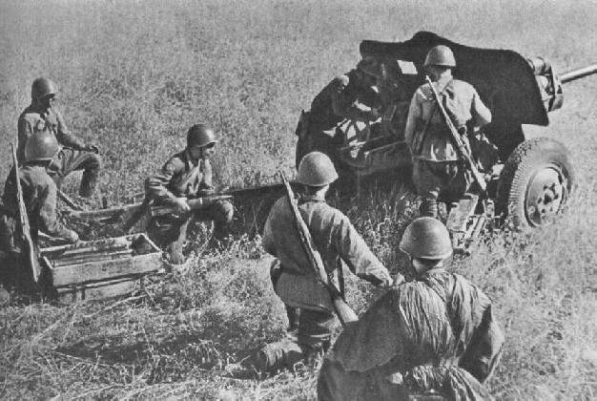
Левый фланг оголён, но фашисты в спешке отступления оставили два орудия в целости и сохранности и боекомплект снарядов. Не отрывая людей от орудий, мы, то есть младший лейтенант Долгих, рядовой Глинка, старшина Дорофеев и я вели огонь с этих орудий. Атаку отбили. Вторая атака уже в темноте была ещё яростней, но и её мы отбили. Понесли тяжелую утрату, был убит шофёр и любимый всеми уважаемый командир первого расчёта – старший сержант Трофимов. Ему оторвало руку, он подбежал ко мне и спокойным голосом заявил: «Товарищ лейтенант, мне оторвало руку».
Я в темноте не поверил, а при свете фонарика увидел торчащий отросток и смертельную бледность лица. Немедленно четыре человека на плащ – палатке унесли его в санчасть. Мне потом рассказали ребята, что у него ещё осколок зашёл под рёбра. А в санчасти он произнёс: «Как мне жить хочется, ребята!». И умер. Был очень здоровый и красивый парень.
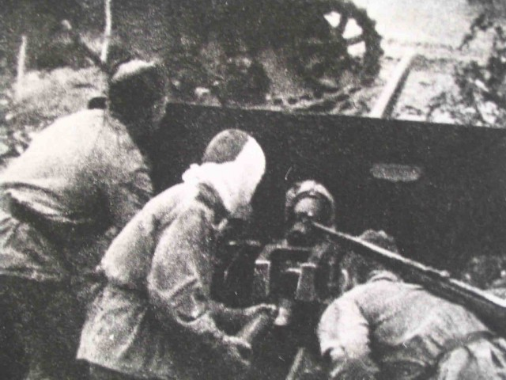
Утром подошло подкрепление и приказ сменить позицию. Нас отвели в тыл. Мы потеряли более половины состава батареи.
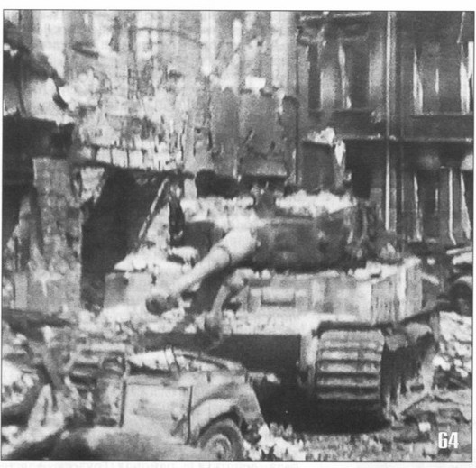
Наконец и Буда взята нашими войсками. Будапешт освобождён и лежит в руинах. Твёрдый орешек. Массивные каменные здания были превосходными крепостями, фашисты не пожалели красивейших мостов Европы, соединяющих Буду и Пешт, всё взорванно. Из боёв не выходим, в подразделениях осталось мало бойцов. Сижу на чердаке, убрали черепицу, сделали окна для наблюдения. Лучшего НП не найти, обзор с крыши хороший. Глинка заметил, что по лестнице поднимается начальник штаба 30 – й мехбригады капитан Поклонов М.
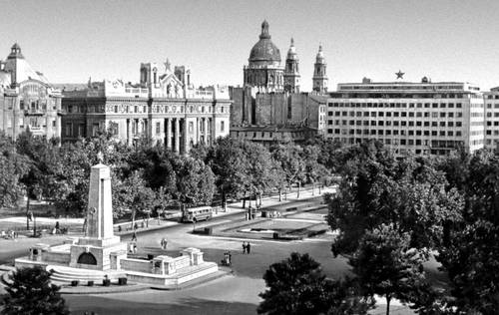
Фото- г.Будапешт (Венгрия).
- Хороший у вас НП, всё видно, - похвалил он, - ты, кажется, хотел обедать? Обедай.
- Да нет уж, садитесь со мной, я не люблю один обедать, - ответил я.
- Не откажусь, я ещё не обедал. Но тут наблюдатель доложил:
- Танки!
Мы бросились к проёму. В самом деле, из – за бугра выходили танки.
- Ну, лейтенант, или грудь в крестах, или голова в кустах,- сказал капитан Поклонов и бросился по лестнице вниз.
Я сначала подумал, что его приказ касается только меня, а он сам направится в штаб, но нет, он побежал со мной на позицию батареи. Сбрасывает френч и становится за первое орудие в качестве наводчика. Я тоже, следуя его примеру, становлюсь за второе орудие. Ждать долго не пришлось, танки приближались. Четвертое, третье орудие были уступом впереди. Они начали первыми стрелять по танкам и один из них подбили. Танков было много, считать было некогда. И они быстро расправились с третьим и четвёртым расчётами. Мы тоже долго не продержались. В первой пушке осколком разворотило прицел, но майор остался жив, только отсекло мочку уха. Приказываю сменить позицию.
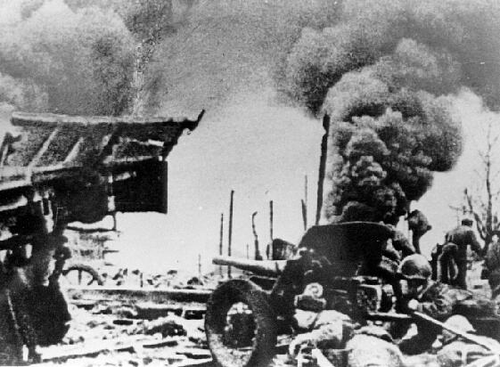
И он ушёл, прижимая платок к уху. Мы отошли, укатив только второе орудие, оно было цело и удачно расположено, за месторасположением сразу шел скат в балку. Мы успели откатить орудие за бугор, как танки вмяли все наши пушки в землю. Мы потеряли пять человек убитыми и трое было раненных, но раненные не ушли с поля боя. Соседняя батарея ударила танкам во фланг, сбоку. Наше второе орудие с новой позиции тоже открыло огонь. Танки повернули и пошли вдоль фронта от нас. Если бы они продолжали двигаться в нашем направлении, то мы все погибли бы. Теперь опять на формировку, с одной пушкой не навоюешь.
Сколько раз я хотел заметить на часах, много ли времени уходит на бой с танками? Иной раз кажется вечность, а другой раз мгновением, а сегодня нам именно показалось одно мгновение, а батарею потеряли.
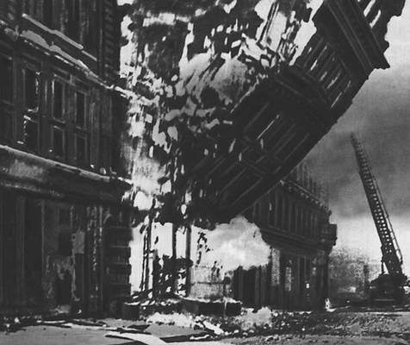
Одна пушка воюет. Командует ею лейтенант Анатолий Мараховский – хороший, толковый и смелый парень. Мы ждём материальную часть. Каждый день наведываюсь в штаб, хочется побыстрее получить новую материальную часть. И каждый раз около штаба лежит много трупов. Узнал комсорга полка, был старшиной, окончил трёх месячные курсы, стал командиром взвода и сразу же погиб (ему присвоили звание младшего лейтенанта). Взяли машину у начальника штаба и поехали в тыл, посмотреть, что там делается. А главное найти штаб корпуса, заглянуть в артснабжение, продвинуть побыстрее получение материальной части.
Захожу в штаб и встретился с начальником корпусного ансамбля. Как – то на переформировке я им помогал, станцевал лезгинку.
-«Лезгинец»! – обрадовано облапил он меня, поедим с нами в Будапешт?
- Это зачем?
-Там большие торжества и наш ансамбль выступает на банкете по случаю освобождения Венгрии. Создано новое революционное правительство. Возможно, и они будут на концерте. У тебя красивая лезгинка, а навоеваться ещё успеешь, - сказал он.
Я не стал ему возражать. От него же узнал, что Венгрия вступила в войну с Германией.
Улицы Будапешта очищены от хлама и мусора. Ансамбль остановился в одной из расположенных частей, чистится и готовится к концерту. Узнали, что и венгерские артисты выступят вместе с нами…

И снова в бой.
Получена материальная часть. Не выходим из боёв. В бригаде нет и одной трети состава. Возможна вновь формировка. Скорее всего нашу армию бросят на Австрию. Каждый день приходится смотреть смерти в глаза. Перед глазами мелькают сёла, хутора, фольварки, города, посёлки, но они не запоминаются. Запоминается речка, бугор, роща, где проходили ожесточённые сражения. Особенно врезается в память местность, где долго приходится вести бой.
Наташа не подаёт о себе ни каких вестей – ни хороших, ни плохих. Если жива, то хорошо. Но меня тревожит совсем другое. Вдруг она потеряла руку или ногу, а может ещё хуже. Она ни за что не будит писать, чтобы не быть для меня обузой. Женщины считают, что мужчина безноги или руки это ещё полноценный человек, но женщина – это уже никому ненужный инвалид. Если стряслось что-нибудь подобное с Наташей, она из-за любви ко мне принесёт себя в жертву и никогда не напишет письма. Но я ещё надеюсь, бывает тяжёлое ранение и раненные не подают о себе вестей целый год.
Впереди город Секешфехервар, постараюсь фашистам отдать должное за Наташу. За бой под хутором Серваш, мне вручили орден Отечественной войны Первой степени.

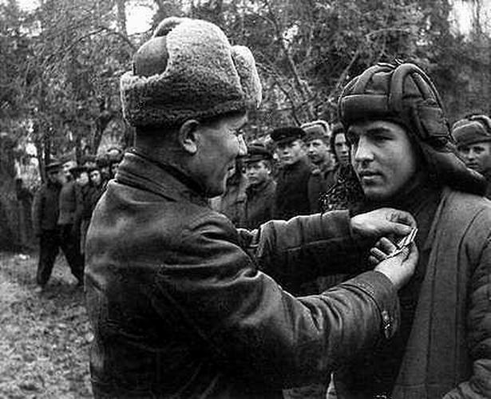
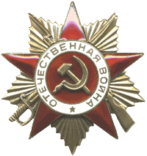
Орден Отечественной войны 1-й степени
Завязались ожесточённые бои за город Секешфехервар. Противник старался всеми силами зацепиться за этот рубеж. Ведь с падением этих укреплённых рубежей открывается путь на Австрию. И полное изгнание гитлеровцев с Венгерской территории. Город расположен на холмистой местности и прижат к небольшой реке. Противник использовал эту местность для отражения наступления 6-й гвардейской танковой армии. Но как бы они не изощрялись, выпуская на поле боя танковые соединения, авиацию, контратакуя большими силами, а гвардию трудно остановить. У всех одно желание – скорее закончить войну и бойцы проявляют большой героизм. В разгар боя сообщили артснабжению бригады, что нет снарядов, уже расходуем НЗ. Как получилось до сих пор не знаю,но боекомплект снарядов на передовую подвёз сам начальник артснабжения старший лейтенант Курушкин. Всё казалось было хорошо, но когда машина отходила, невдалеке разорвался снаряд и осколок попал Курушкину в голову, он погиб на месте. Было жаль парня. Я поставил дату 24.03.45 года взят город Секешфехервар и город Веспрем.
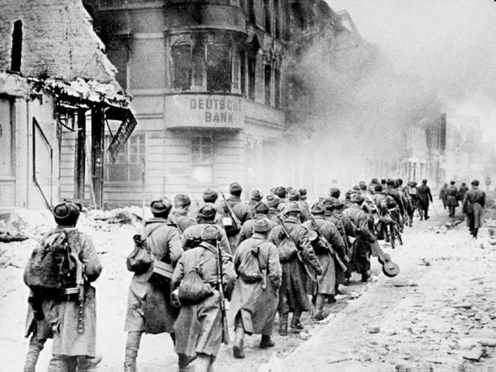

Бой за город Папа.
В феврале 1945 года 6-я Гвардейская танковая армия после взятия Будапешта своё остриё направила на запад, чтобы окончательно выбить фашистов с Венгрии. Перед нами город Папа, но доступы к нему хорошо укреплены. К тому же противник ведёт активную борьбу и часто контратакует подразделения 30-й Гвардейской мехбригады.
Занимаем позиции. Венгрия – равнинная страна, но к северу от озера Балатон она имеет холмистую гряду, на которой и закрепились фашисты. Позицию батарея заняла на пологом склоне холма. Небольшой лесок прикрывал нашу батарею и служил хорошей маскировкой. Позиция была выбрана удачно. Местность впереди батареи хорошо простреливалась. Окопаться как следует мы не успели. Фашисты открыли ураганный артиллерийский огонь. Под его прикрытием враг контратаковал наши части, чтобы не дать нам закрепиться. До двадцати танков и пехота врага двинулись на наши позиции. Мы чтобы не выявить себя и бить наверняка, подпустили танки на 600 метров и открыли прицельный огонь. Чётко и слаженно действовали расчёты, особенно метко стрелял наводчик Нагубный, оставив на поле один подбитый танк, остальные танки врага повернули назад. Но пехота врага продолжала сближение перебежками. У орудий осталось по два человека, они вели огонь по пехоте осколочными гранатами, все остальные вели огонь из автоматов. Но противник продолжает упорно продвигаться и когда фашисты приблизились до 100 метров, комбат Халиулин повёл батальон в атаку.
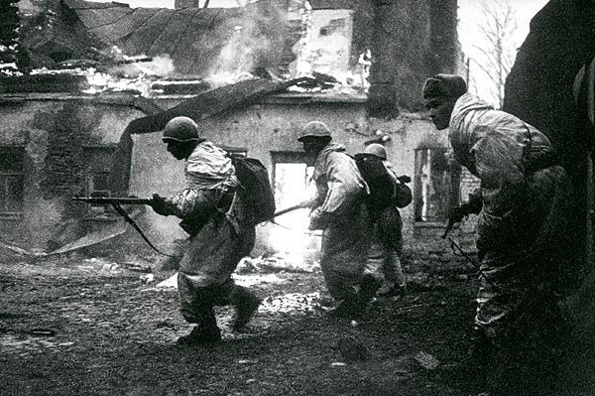
Фашисты не приняв рукопашной схватки, побежали, показав нам спины. Но это было только начало. Противник бросил на наши позиции авиацию. Двумя волнами бомбардировщики врага «проутюжили» боевые порядки батальона. Воздух беспрерывно сотрясался от взрывов авиационных бомб. Мы понесли значительные потери, много было раненных, но не ушедших с поля боя. Ещё не осела пыль от бомбардировки, как послышались голоса наблюдателей «Танки!». Слышится голос командира огневого взвода лейтенанта Мараховского: «Наводить по головному – огонь!». Головной танк завертелся на одной гусенице, со второго выстрела танк окутался дымом. Это отлечился наводчик Дегтярец Леонид. Остальные танки, отстреливаясь, ушли за гребень холма. Фашисткие автоматчики попытались прорваться к батарее, чтобы захватить её. И опять слышится голос лейтенанта Мараховского: «Картечью по противнику, огонь!». На поле боя остались лежать десятки сражённых фашистов. В этот день немцы отказались от контратаки. А рано утром после мощной артподготовки наша 30-я Гвардейская бригада, усиленная танковым полком, артдивизионом тяжёлой артиллерии штурмом овладела городом Папа.
В моём дневнике стоит дата 26.03.45 года взят город Пап.
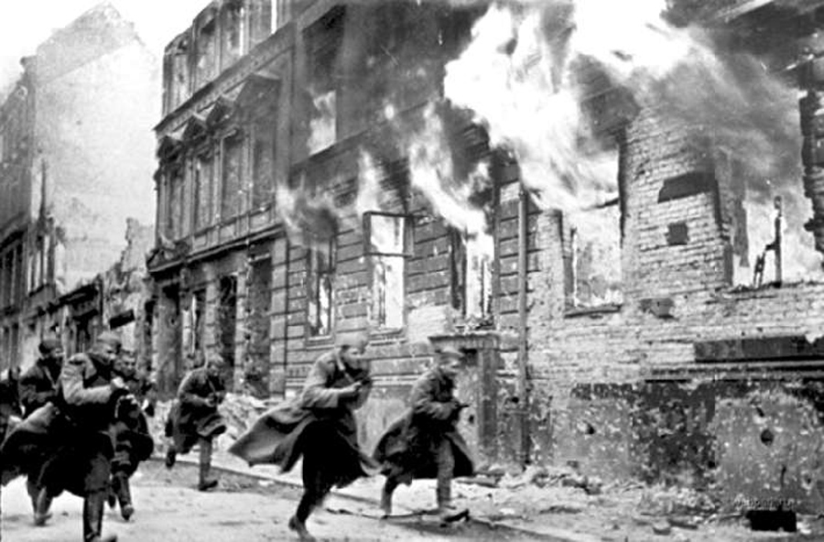

Переправа через реку Раба (Венгрия).
Нашей 6-й Гвардейской танковой Армии предстояло форсировать реку Раба.
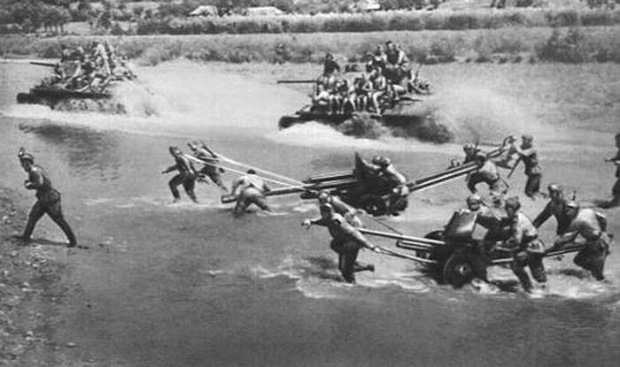
Политработники в частях вели задушевные беседы с бойцами. Они довели до сознания каждого бойца, что с форсированием реки Раба наша 6-я Гвардейская армия выходит к границе Австрии. Это очень важно с военной и политической точки зрения, полностью освобождается территория Венгрии. Наша Армия нависает над левым флангом противника, защищающего подступы к столицы Австрии городу Вены. И до Вены от границы остаётся не более 150-200 километров. Основной задачей каждого командира и политработника была подготовка личного состава к форсированию реки Раба.
Враг хорошо укрепился, имея в обороне много дотов и дзотов. Форсировать реку хорошо ночью, так и было решено. Передовой батальон начал переправу. Сначала шло всё хорошо, затем переправляющие части были замечены. Начался интенсивный
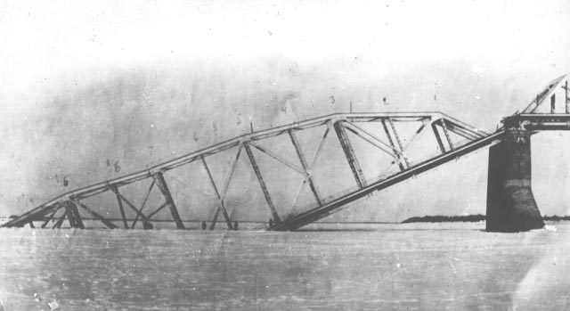
огонь противника. Заговорила и наша артиллерия, подавляя огневые точки и батареи противника.
Передовой отряд овладел западным берегом реки Раба и стал закрепляться. Начался рассвет. После миномётного и артиллерийского обстрела противник перешёл в контратаку. В это время на бреющем полёте наши штурмовики «Илы», освещённые багровым светом взошедшего солнца, проутюжили наступающего противника, обстреливая их с пушек и пулемётов, сорвав, таким образом, мощную атаку. Наши части в это время бурным потоком переправлялись на другую сторону реки, вместе с артиллерией и сходу вступали в бой.
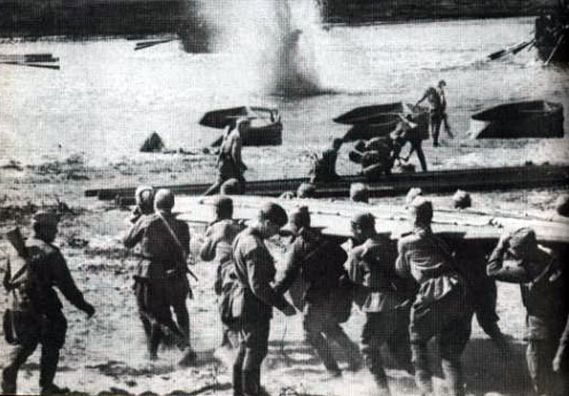
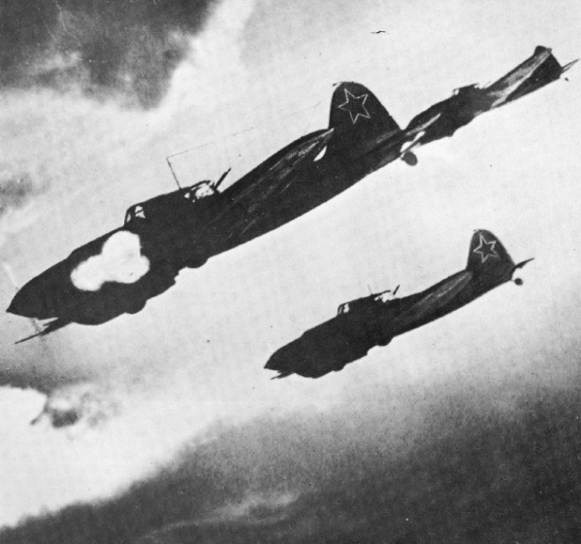
Но гитлеровцы, не считаясь с потерями, бросили в бой свежие силы, поддержанные танками, самоходными орудиями, артиллерией и пикирующими бомбардировщиками. В самом уязвимом месте на левом фланге, где ещё не было нашей артиллерии, противник, нащупав слабое место, прорвал его и стал заходить в тыл нашим частям. В этот момент под большим огнём подразделения 30-й мотобригады форсировали реку Раба и сходу атаковали противника по левому флангу. Но наше наступление задержал сильный право – фланговый огонь врага из дота. Продвижение было преостановленно. К доту поползли сапёры – подрывники, заминкой воспользовались фашисты. Они бросились в контратаку, чтобы сбросить нас обратно в реку.
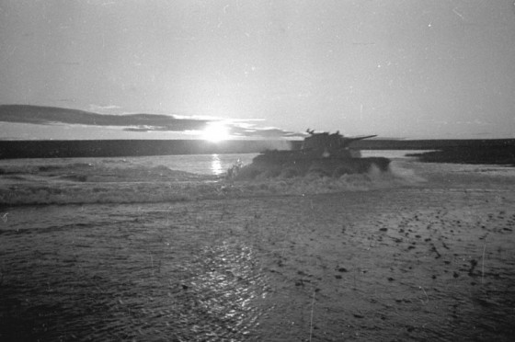
Две лавины сошлись в рукопашной схватке. Били прикладами, сапёрными лопатками, ножами, стреляли в упор. Огромного роста и большой силы старшина Дорофеев Николай стрелял на ходу с ручного пулемёта, а столкнувшись в плотную орудовал им как цепью на току. Фашисты не выдержали и побежали, наши подразделения на плечах противника ворвались в укрепление врага. Казалось, что победа близка.
Внезапно налетели «юнкерсы», а из балки начали выползать танки с чёрными крестами. Наша артиллерия отстала, пехоту сопровождали огнём и колёсами 45миллиметровые орудия и они действовали отлично, приняв на себя весь огонь танковой колоны.
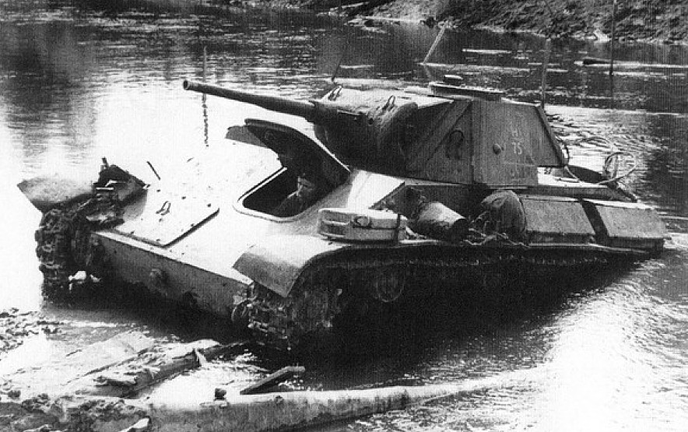
Наша пехота укрылась в немецких блиндажах, а сорокопятки остались один на один с грозной танковой армадой, мало кто остался в живых из расчётов. Но танковая колонна была остановлена, потеряв несколько танков остальные уползли восвояси. Раненные не уходили, продолжая стоять у орудий на открытой позиции. К несчастью, нас донимали «юнкерсы», на бреющим полёте они обстреливали наши позиции. И вновь гитлеровцы пошли в атаку, подкреплённые танками. И в этот, казалось нам безвыходный, момент загремела наша артиллерия. Переправившись через реку, артиллеристы сходу устанавливали орудие и открывали огонь по наступающему врагу. В бою особенно отличились батарейцы: Подырко, Изотов, Левченко, Юлдашев, Решетников, Шимко, Дормороз, Дорофеев, Дегтярец.
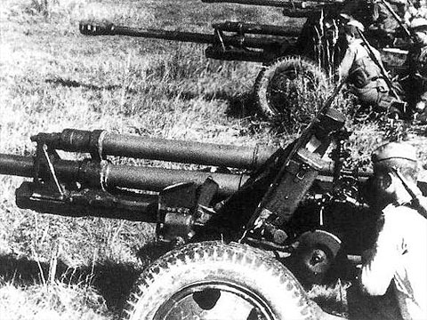
Части бригады поднялись в едином порыве, и атака наша была, яростной и стремительной. Мы схода ворвались на окраину города Шервар. Ничего не скажешь, гитлеровцы отчаянно боролись за каждый дом, за каждую улицу. Драться в городе они тоже научились ( видимо) ещё со Сталинграда. И схватки были жестокими, наши части взяли город в клещи. Разведчики захватили «языка» в чине оберлейтенанта, который подробно охарактеризовал расположение частей, укрепрайоны, технику гитлеровцев. Тяжёлым был бой для бригады, но в первый же день боёв был взят центр города. Мы проламывали стены и втаскивали 45мм. орудия на 1-й и 2-й этажи и уничтожали очаги сопротивления врага в каменных и кирпичных домах. Такую тактику мы применяли ещё при взятии Будапешта, где все здания были монолитными каменными. Кольцо вокруг гитлеровцев каждый час сужалось. Затихает яростная трескотня автоматов. Фашисты поняли, что сопротивляться бесполезно и начали группами сдаваться. В своём дневнике я ставлю дату 28.03.1945 года. Форсирована река Раба и взяты города Шервар, Кессег, Чана. Мы выходим к границам Австрии.
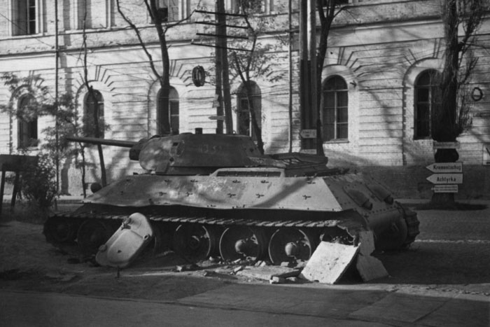

Австрия.
Уже попадаются австрийские деревни. Они аккуратные, крыши черепичные и огромной высоты, большие окна, девушки миловидные в своих белых чепчиках и белых фартучках. Австрийцы встречают нас хорошо. Двинулись через отроги Австрийских Альп. Впереди страна Австрия. Грохот орудий разбудил и эту страну. Попадается много концлагерей. В них нас радостно встречают измождённые, худые узники, на которых страшно смотреть. Перевалив перевал, спустив почти по отвесному спуску (не менее 45 градусов) танки на канатах, шестая гвардейская танковая армия оказалась в тылу немецких армий. Мы наступаем широким фронтом. Противник слабо сопротивляется.
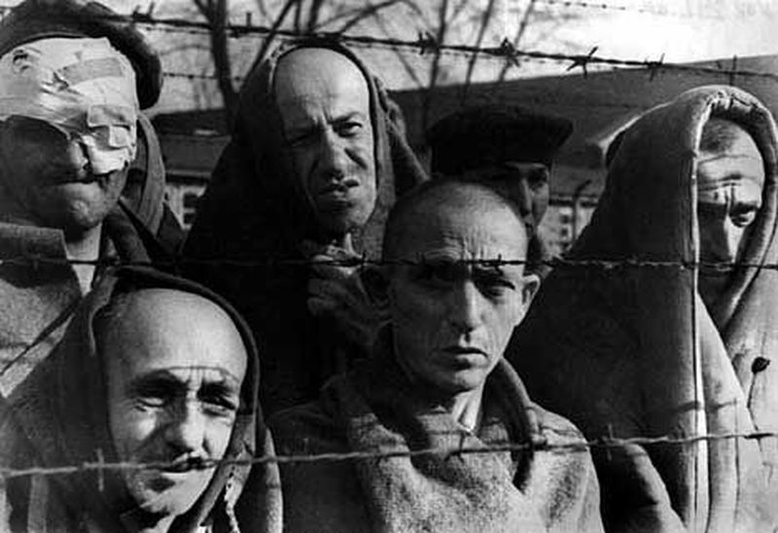
Основные бои развернулись перед столицей Австрии – Веной. Вена – колыбель классической музыки, вальса. Чародей Штраус прославил Вену.
«На всю оставшуюся жизнь
Нам хватит горя и печали,
Где те, кого мы потеряли
На всю оставшуюся жизнь?»

Штурм дунайского моста.
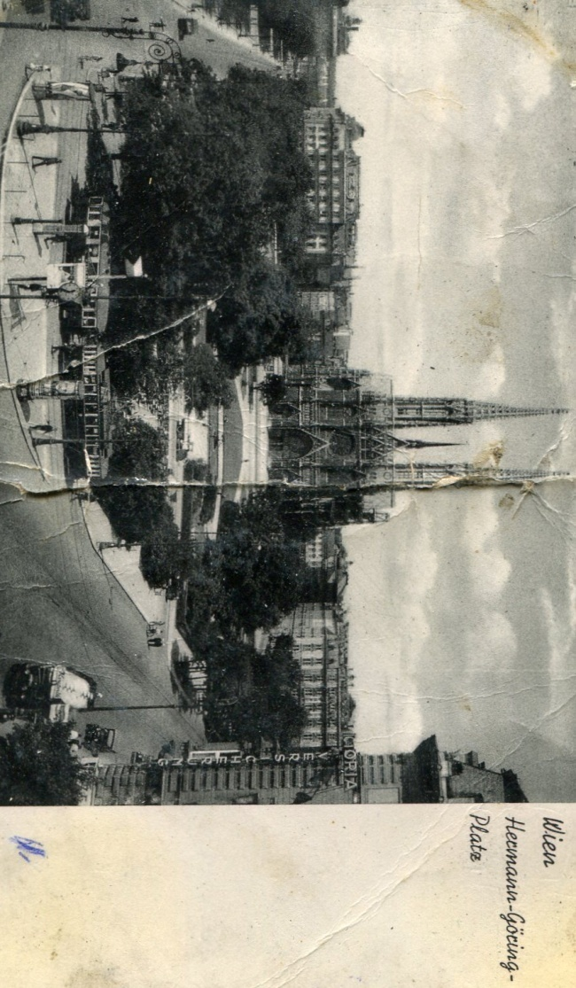
Фото- г. Вена, Австрия. (открытка)
С каждым пройденным километром всё больше и больше чувствовалась усталость и казалось, что конца и края нет, этому длинному и тяжёлому маршу. Под лязг и скрежет гусениц танков шли к цели нашего стремительного похода – столицы Австрии миллионному городу Вена…
Солнце бросало последние лучи на холмы, поля и перелески, как вдруг команда «Воздух!». Танки и машины остановились, солдаты быстро спрыгивали с машин и танков, и в рассыпную бросались в разные стороны, ища укрытия. Застучали спаренные установки крупно-калиберных зенитных пулемётов. Задолбили наши зенитки. Сверху на колонну один за другим пикировали истребители-бомбардировщики «Фокке-Вульфы» с крестами на бортах. Зенитчики поставили плотную огневую завесу и уже при втором заходе пикировщиков сразу два самолёта вспыхнули ярким огнём и один за другим врезались в сопку.
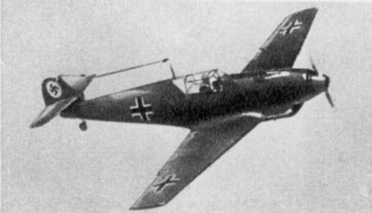
Два мощных взрыва заставили остальных стервятников обратится в бегство. Одно короткое мгновенье, а сколько пролито крови. Санитарные летучки увозили в тыл раненых. Нашему батальону был отдан приказ захватить мост через реку Дунай и дать возможность танкам прорваться в столицу Австрии. От батальона была послана штурмовая группа в которую вошли взвод разведчиков, взвод сапёров, рота автоматчиков, взвод ручных пулемётов и батарея 45 миллиметровых противотанковых орудий. Мне было приказано возглавить штурмовую группу.
Под покровом темноты штурмовая группа двинулась за разведчиками, которые ещё днём наметили подходы к мосту. Одиночными перебежками по «пластунски» пошли на сближение. При вспышке осветительных ракет из темноты вырисовывалась огромная арка железобетонного моста. Штурмовики в это время замирали на месте, чтобы преждевременно не раскрыть себя. Но надо было спешить, по пятам штурмовой группы двигалась бригада, да и скоро наступит рассвет. Перед самым мостом у противника были воздвигнуты укрепления (доты). Взять их было не так-то просто, и всё же наша атака была для фашистов неожиданностью. Противник хорошо укрепил город Вену на юго-востоке. А с северо-запада он не ожидал наступления наших войск. Командование 6-й Гвардейской танковой армии во главе с её командармом генерал-полковником Кравченко А.Г. решило обойти город и нанести основной удар с северо-запада. Здесь не было долговременных укреплений…
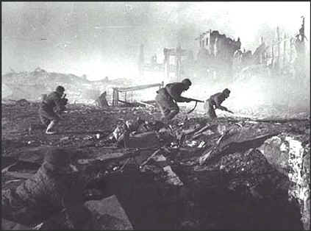
Несмотря на сильный миномётно-артиллерийский огонь, после обнаружения нашей штурмовой группы, мы взяли укрепления врага и после короткой стычки ворвались на мост. Здесь и произошла главная рукопашная схватка. Противник был выбит с моста и сапёры принялись за своё привычное дело. Стали разминировать мост. На штурмовую группу, которая закрепилась на другой стороне моста обрушился шквал миномётно-артиллерийского огня. Кругом рвались мины и снаряды. Враг пошёл в контратаку, из-за пыли и дыма не видно было наступающих. В это время с моста высоко над Дунаем взвилась красная ракета и вспыхнув рассыпалась в вышине веером красных звёздочек. Это сапёры дали сигнал, что мост разминирован и путь для танков открыт. Надо во чтобы-то ни стало удержаться на занимаемых позициях до прихода танков. Это понимал каждый боец. На помощь нам подошли сапёры. Взрывы мин и снарядов всё чаще и чаще стали попадать в огневые точки штурмовой группы и огонь её стал ослабевать, к тому-же и боеприпасы были на исходе. При очередной атаке врага в критический момент командир взвода разведчиков старший сержант Сторожев А.Н. и старшина Моисеев Н. командир взвода сапёров подняли свои взводы в контратаку. Их поддержала поредевшая рота автоматчиков. Мы улучшили свои позиции, но не надолго. Враг пошёл в решительную атаку большими силами. В ход пошли гранаты – последний наш резерв. И тут произошло непонятное, противник побежал вспять и быстро ретировался с поля боя. Мы в пылу сражения просмотрели выход наших танков, которые пройдя мост ринулись на атакующего врага. Жаль, что герой последней атаки старший сержант Сторожев А. был тяжело ранен и уже не видел, как его товарищи с криками – Ура! За Родину! – устремились за танками на штурм Вены.
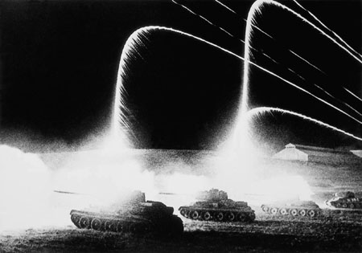

Штурм Вены.
13 апреля 1945 года была штурмом взята Вена – столица Австрии. При взятии Вены солдаты и офицеры проявили массовый героизм. На каждом шагу совершался подвиг. Наш 9-й гвардейский мех. корпус 6-й гвардейской танковой армии продвигался через центр города. Мимо собора Святого Стефана, королевского дворца, парламента.
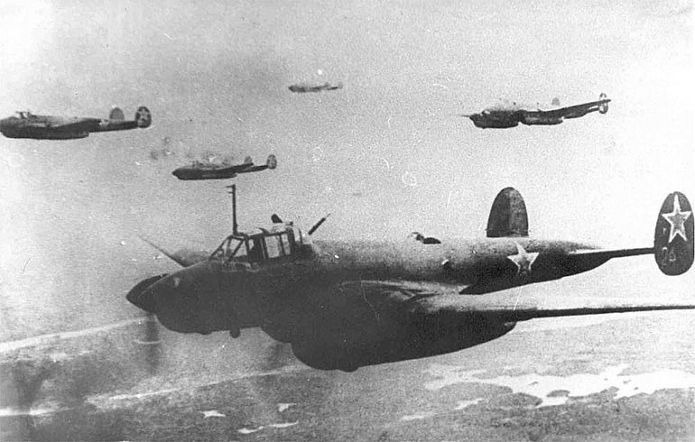
Батальон гвардии капитана Багдасаряна был контратакован превосходящими силами противника. Несколько часов батальон отражал контратаки фашистов. Затем, измотав силы противника, сам пошёл в атаку. Несмотря на плотный огонь, бойцы, поднятые парторгом Макаровым, забросали гранатами огневые точки противника и схватились врукопашную. Сам командир батальона участвовал в бою и из автомата уничтожил 8 фашистов. Весь командный и рядовой состав батальона уважал и любил комбата. Он говорил словами легендарного героя гражданской войны В.И.Чапаева: «Когда надо и командир должен быть впереди». Бой этот мы выиграли и враг стал отступать. Фашисты, отступая, применяли свою излюбленную тактику: они минировали проходы, здания, оставляли в укромных местах снайперов и пулемётчиков. Взрывали мосты, исторические памятники и другие ценные сооружения.
Батальон, отбив очередную вражескую контратаку, вновь начал наступление, но сильный огонь противника задерживал продвижение. Тем более, что нужно было под огнём пересечь широкую улицу и выбить фашистов с занимаемых позиций.
Начальник штаба 30-й механизированной бригады гвардии капитан Поклонов, воодушевляя солдат с криком «За Родину!», бросился, увлекая бойцов через улицу, враг усилил огонь. Но остановить красных бойцов уже было невозможно, в стремительном порыве ворвались в противоположное здание и выбили ненавистного врага. Батальон вышел к Дунайскому каналу, протекающему через весь город. Но канал задержал всего на одну ночь. За ночь разведка основательно изучила противостоящие силы противника. В этом им помогли горожане – австрийцы.
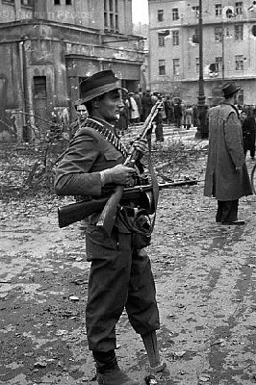
Утром возобновились жестокие бои. Приходилось драться за каждое здание, двор, переулок, улицу, подвал и чердак. Немцы, серьёзный и упорный противник, они умеют драться. И без страха бросаются врукопашную. Но советские бойцы не уступают им не в чём, перевес рукопашной остаётся на нашей стороне. Враг испытав наш русский рукопашный бой – удалый, поспешно отступает. Горят здания, рушатся стены, люди умирают за светлое будущее, но их подвиг останется в веках. Вена была взята и наша 6-я гвардейская армия была выведена на переформировку и расположилась около Венского леса, воспетого Йоганом Штраусом. Мы гуляли по чудесному лесу, и казалось, что с войной всё кончено. Был чудесный день, и я с грустью вспоминал, как разрушался этот прекрасный город, колыбель классической музыки. В нём жил непревзойдённый гений музыки – основоположник классицизма и реализма Моцарт. А война безжалостно разрушает исторические памятники вековой культуры. И я подумал: «Человечество не должно допустить новой войны. Эта война должна быть последней в истории земли».
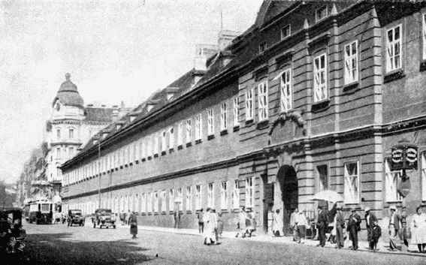
Фото-Вена
Мы на новых позициях вели огонь. Снаряд разорвался в нескольких метрах, но к счастью, никто не был ранен, осколки ушли в сторону. Свой НП я устроил в силосной башне, откуда было очень удобно наблюдать бой. Вышли танки противника. Наши танки стреляли из-за укрытия. Пехота залегла. Батарея вела огонь по бронетехнике врага. Вот они поползли на нас. У каждого различные переживания при встрече с танком. Но страх перемешивается с долгом перед Родиной, ответственностью перед товарищами. Есть люди спокойные, хладнокровные, есть спокойствие наигранное, есть хладнокровие с приложением волевого усилия, есть спокойствие врождённое. Человек чувствует, что он делает то, что делают миллионы простых людей. И большинство таких, которые побеждают страх перед бронированным чудовищем и выполняют свой долг. Умирают, но твёрдо стоят, зная, что их смерть принесёт победу. «Лучше умереть стоя, чем жить на коленях» - это знаменитые слова Ибаррури, Генерального Секретаря Компартии Испании.
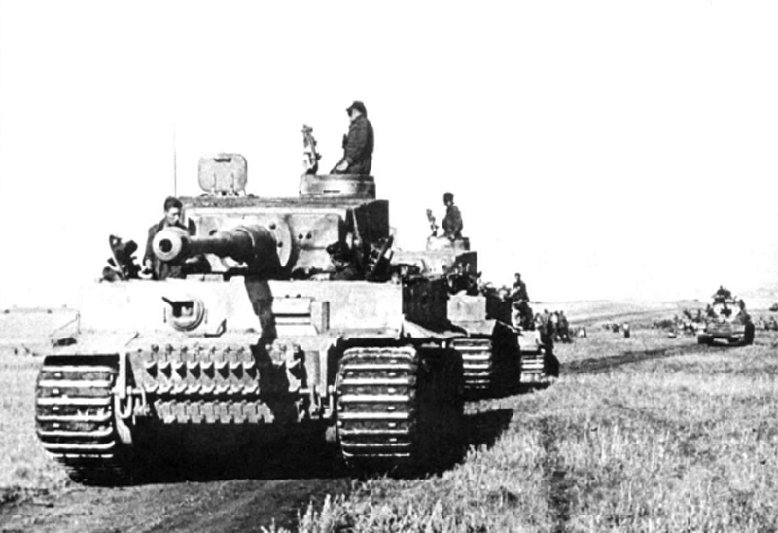
Едем по маршруту, у села бомбили «мессера». Одна большая бомба упала возле машины лейтенанта Мараховского «но она не разорвалась», плашмя, оказалась без хвостового оперения, а скорее всего взрыватель был не в порядке. Ворвались в село, большой обстрел с миномётов. Лейтенанта Мараховского ранило, я остался один.
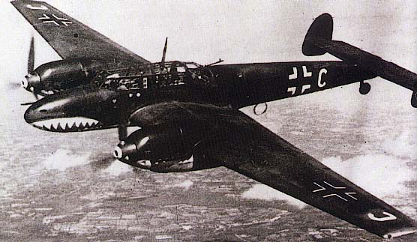

Чехословакия, город Брно.
Наша 30-я гвардейская мехбригада под командованием гвардии полковника Воронова на плечах противника ворвалась в город Брно и заняла Севера – Западную её окраину. Вся мощь удара фашистов обрушилась на нашу бригаду. Мы вынуждены были закрепиться и принять на себя встречный бой, до прихода основных сил корпуса.
Шёл ожесточённый бой, нас атаковали не менее 30 танков противника. При поддержке интенсивного огня шестиствольных миномётов и артиллерии, пошла атаку вражеская пехота. Кроме того, с воздуха ринулась армада пикирующих бомбардировщиков «Фокке – Вульф». От разрыва бомб и снарядов рушились здания. Пыль и дым закрыли панораму боя. Этим воспользовались наши самоходные орудия. Они выдвинулись вперёд и заняли удобные скрытые позиции. Подпустив танки на близкое расстояние, самоходки почти в упор стали их расстреливать.
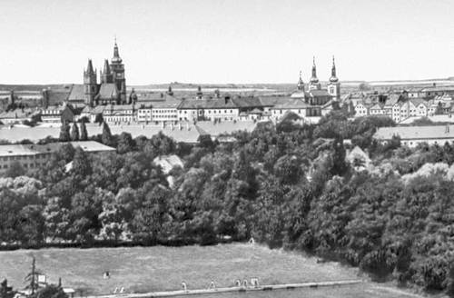
Фото-г. Брно
На пехоту противника обрушился шквал огня пулемётов и автоматов. Но один из взводов противника оседлал крайнее с левого фланга кирпичное 3-х этажное здание. Оттуда они и незамедлили открыть фланговый огонь. Нам хорошо видно было, как в это здание стали просачиваться и другие подразделения фашистов. Медлить было нельзя. Неприятель мог зайти в тыл бригады. В таком остром моменте боя и проявился подвиг. Командир 3-й мотострелковой роты гвардии старший лейтенант Фанков, встав во весь рост, повёл роту в атаку. Наша противотанковая батарея своим огнём заставила замолчать основные огневые точки. И как бы фашисты не сопротивлялись, но
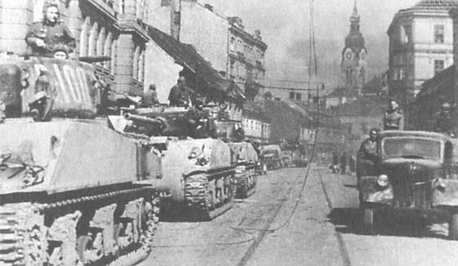
Фото-г. Брно
упорство их было сломлено, здание заняла рота Фанкова. Сам он был легко ранен. Но так и не ушёл в госпиталь. В рукопашной схватке отличились старшина Кравцов и сержант Кващенко. Они дважды спасали жизнь командиру роты. Старшина Кравцов уничтожил 13 фашистов, а сержант Кващенко два пулемётных расчёта. Слава героям! В своём дневнике я ставлю дату 16.04.1945 года, взят город Брно. Мне вручён третий орден Красной Звезды.
Орден Красной звезды
Заняли позиции в селе Буковица. Орудия установили на горе. Было солнце, жарко, кругом тишина, противник молчит, я сошёл в лог. Кругом лес, зелень, дышится легко. Тишину вдруг нарушила артиллерия противника. Я побежал на позицию, взяло зло за нарушение чудесной тишины, тщательно подготовил данные и батарея открыла огонь, видимо, удачно. Батарея противника замолчала.
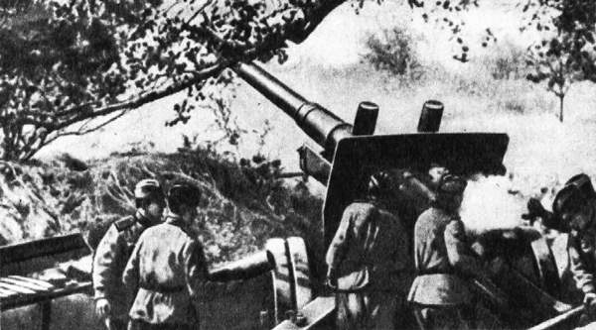
Наелись фашисты до отвала – сделал заключение старший сержант Паволоцкий. Вечером, снова в путь.
Всё вперёд и вперёд, идут короткие бои, фашисты сдаются целыми подразделениями. Нам помогают чехи (партизаны).

Последний бой.
Девятого мая сорок пятого года части 6-й гвардейской танковой армии генерала – полковника Кравченко А.Г., в том числе и наша тринадцатая гвардейская мехбригада с боями овладела городом Йиглава на юге Чехословакии.
И здесь нас застала радостная весть: фашистская Германия капитулировала. Город украсился флагами и гирляндами цветов. Горожане в ярких национальных костюмах радушно встретили своих освободителей – воинов доблестной Советской Армии, угощали всем лучшим, что у них есть.
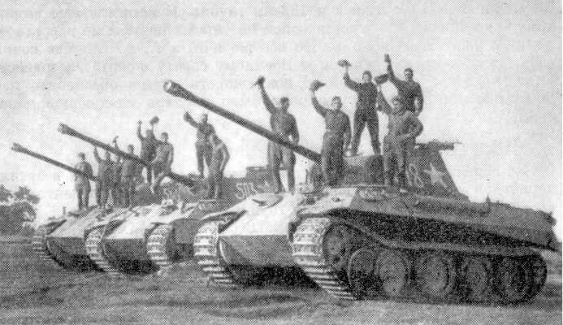
Но нам не долго пришлось испытывать гостеприимство чехов. Почти миллионная южная группировка фашистских войск и не помышляла сдаваться в плен. Она отклонила ультиматум командования Второго Украинского фронта и продолжала военные действия с целью прорваться на Запад. Причём, основной удар она сосредотачивала в направлении восставшей столицы Чехословакии – города Праги, намериваясь стереть её с лица земли. Пятый гвардейский танковый корпус на большой скорости ринулся на помощь Праге. А девятый гвардейский мехкорпус спешно стал занимать позиции на пути противника. 30-я бригада заняла возвышенность, господствующую над равниной. Третий батальон занял позиции на левом фланге. ИПТБ заняла позиции впереди пехоты. Второй батальон расположился с лева.
Солдаты не спеша готовили укрытия. Ни кто не говорил об этом вслух, но у всех, наверное, была одна мысль: «Гитлеровская Германия капитулировала, неужели ещё нужны жертвы?»
Но вот рядом, на правом фланге, заиграли «катюши». Огневые стрелы взвились в небо. «Значит, началось», - мелькнула у меня мысль. И как бы подтверждая её, из леса стали выползать танки с крестами. Вперед они не шли, стояли, урча на месте, чего – то выжидая, как будто прислушиваясь к грому артиллерии в излучине реки Сазава.
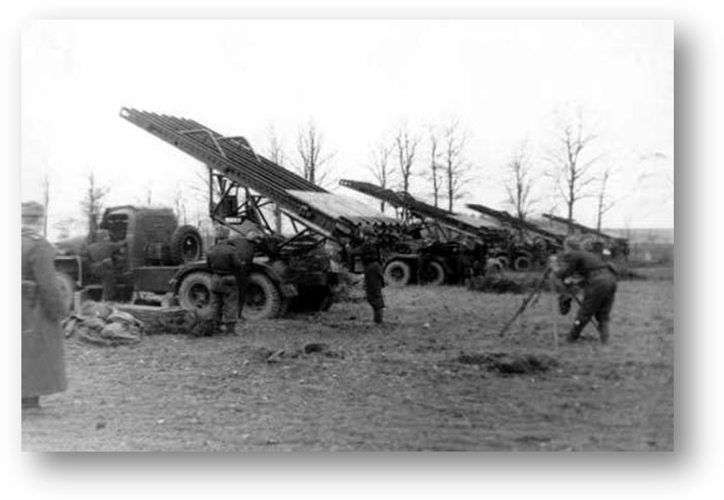
Мы готовились к отражению атаки, затем к переходу в контратаку. На правом фланге смолк грохот артиллерии. Ну, теперь очередь за нами. Но связной принёс приказ срочно явиться к командиру батальона.
Когда я пришёл на КП, там уже собрались все командиры рот. Приказ комбата был краток: «Огонь не открывать». К командиру корпуса гвардии генерал – лейтенанту М.Волкову прибыли представители командования большой группы гитлеровских войск. Велись переговоры об их капитуляции. К концу дня фашистские подразделения стали выходить из леса и сдаваться в плен. Части 9 мехкорпуса незамедлительно двинулись на Прагу, в помощь пятому танковому корпусу. Видимо там и должны развернуться основные бои с южной группировкой противника. И так, вперёд на Прагу…. После последнего боя в 40 километрах от столицы Чехословакии мы вошли в Прагу.
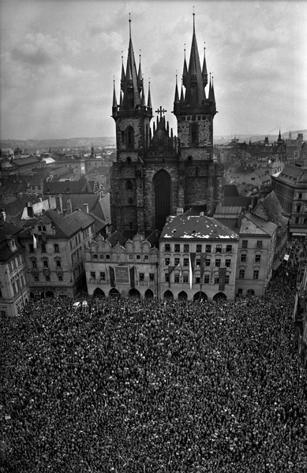
Прага, Староместская площадь, май, 1945 г.

Прага – прекрасный город, восторженно принимает столица прославленных сынов Севера. Я остановился в лучшей гостинице.
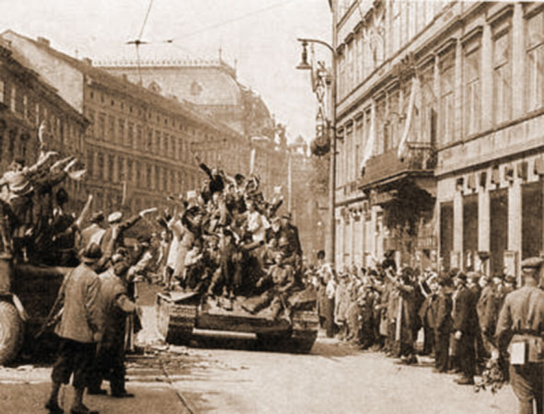
Советские войска в Праге, май 1945г.
Со мною эскорт машин, отобранных у неприятеля. Познакомился с одним чехом, он на своей машине целый вечер возил по Праге, по всем историческим местам. Приехал Гольцев(командир первого орудия с госпиталя). Привёл мне ещё две легковые машины и две грузовые. Целые дни разъезжали на своей машине, знакомились со златой Прагой. Наконец, узнал маршрут для нашего корпуса.
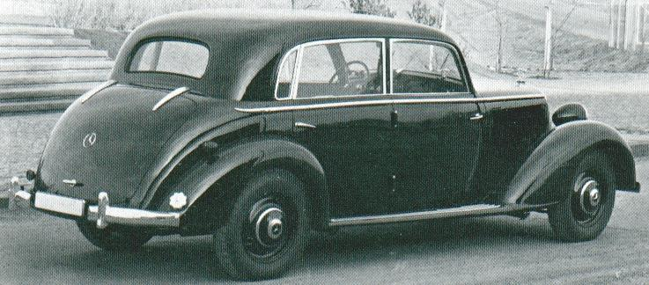

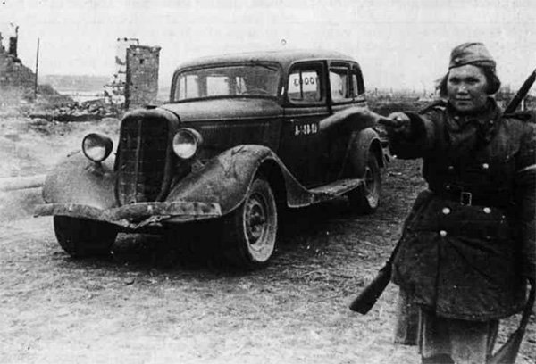

Рожмиталь.
Часто езжу на легковой на озеро, ловить рыбу. Охочусь за зайцами. Или же сижу на веранде, пью чай. Душа отдыхает от всех потрясений. Поговариваем о войне с Японией…. Я переведён во второй батальон, которым командует капитан Багдасарян. Наши прогнозы оказались верными, нас срочно грузят на платформы. Едем через всю Чехословакию. Нас восторженно встречают на станциях, легковую машину пришлось подарить командиру полка. Выезжаем в Польшу. Перегружаемся в Варшаве – столице Польши. Ходил её смотреть, она вся в развалинах, но кое-где и целые кварталы. Пересекаем Польшу с большими предосторожностями. Бендеровцы пускают поезда под откос. Пересекаем огромные пространства, прощай Европа.
В Новосибирске встретил любимую сестрёнку Аннету, она много пережила за войну. Вновь проезжаем родной для меня город Иркутск и вновь нахлынули воспоминания о прожитом. И так впереди Монголия, и загадочная страна голубого лотоса.

Страна голубого лотоса.

ГЛАВА 3.

На Восток в Забайкалье.
И так, части 6-й гвардейской армии перемещаются с Запада на Восток. Проезжаем Белоруссию, европейскую часть РСФСР, Башкирию, Урал, Сибирь и часть Д.В.К. Невольно хочется петь во весь голос: «Широка страна моя родная. Много в ней полей, лесов и рек». И действительно, какая ширь , бескрайность, по этому и русская душа, как говорят на распашку. Аромат лесов и полей врывается в битком набитый солдатами вагон. Особенно хорошо утром. Так и хочется выскочить из вагона и побегать по бархатному зелёному лугу, искупаться в реке или озере. Солдаты, сев на пол теплушки и свесив ноги в открытую дверь вагона , беззаботно поговаривали: «До чего край наш хорош, сейчас сесть бы на трактор, да вспахать эти поля и засеять их пшеницей. Иш! Сколько ещё целинных земель у нас в стране», рассуждал старший сержант Соболев, закручивая очередную «общую» папиросу с махоркой.
А тут новая война. Сколько она продлится ещё не известно. В девятьсот пятом году царские генералы говорили: «Мы Японию шапками закидаем», а получилось наоборот – потерпели поражение, продолжал старший сержант Соболев. «Так – то тупые, бездарные царские генералы прошляпили, а солдаты дрались хорошо!» вклинился в разговор сержант Привалов.
- «А на этот раз одним махом разобьём самураев», воодушевлённо воскликнул старший сержант Сармаков. «Недооценивать противника нельзя»,задумчиво произнёс лейтенант Бурик.
- Япония почти за две недели захватила центральный Китай. А затем Индокитай, Малайзию, Филиппины. Разгромила американскую эскадру на Гавайских островах.
- Но я лично думаю и убеждён, что имея такой огромный опыт введении войны в больших масштабах, который мы сейчас имеем и замечательную первоклассную технику. Война с Японией закончится в кратчайший срок.
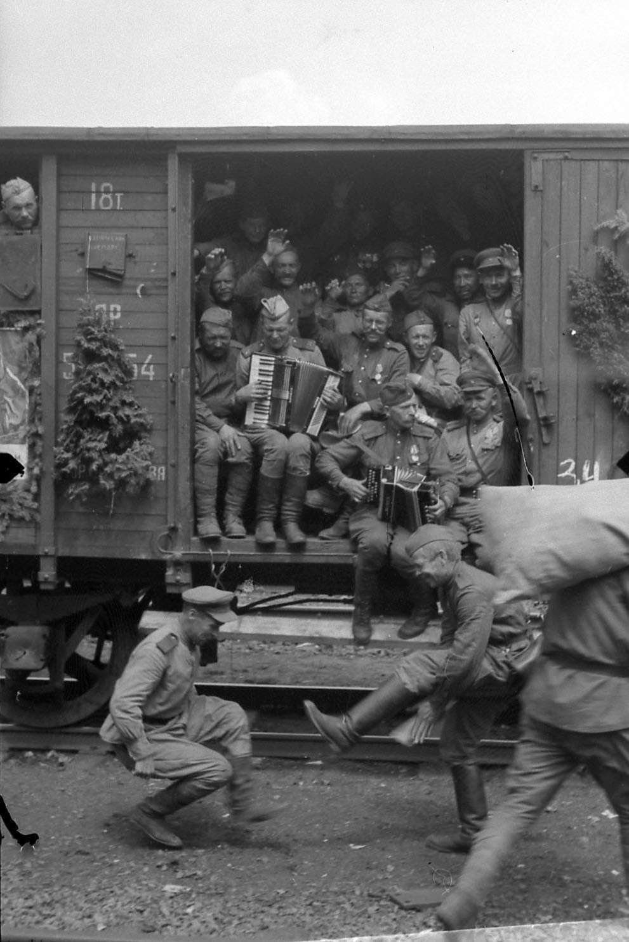
- «Время покажет», - сказал старший сержант Антипов. «Дай лучше закурить», - обратился он к своему закадычному другу сержанту Перевалову. А тот растянул с перебором гармошку и громко крикнул: «А ну подтягивай ребята!» И запел свою любимую песню – «Из – за острова на стрежень, на простор речной волны». Бойцы дружно подхватили: «Выплывали расписные Стеньки Разина челны….»
И вдруг весёлый припев:
Топится, топится в огороде баня,
Женится, женится мой милёнок Ваня,
Не топись, не топись в огороде баня,
Не женись, не женись мой милёнок Ваня….
И пошло разудалое веселье. Кто достал ложки и стал чётко отбивать дробь, кто пустился в пляс, а старший сержант Сармаков, вставил в рот четыре пальца, стал пронзительно посвистывать в такт музыки. Откуда – то появилась губная гармошка, а старший сержант Антипов приспособил к расческе тонкую бумагу, стал выводить трели.
«Вот русский народ. – подумал я, «Сколько в нём лихости и веселья, им не почём, что они едут вновь в пекло сражений». Комбат отозвал командиров огневых взводов в угол вагона и дал им установку: «Товарищи командиры, приближается станция Борзя, на ней будем выгружаться. Подготовьте материальную часть к выгрузке, да личный состав проверьте, чтобы у нас было всё в ажуре, без всяких ЧП.

Монголия.
01.06.1945. Шестая гвардейская танковая армия выгружается на станции Борзя, Читинской области.
Составы подходят один за другим. Разгрузка проходит быстро, без особых осложнений. А дальше своим ходом через границу и по степям Монголии. Сотни километров отделяют населённые пункты друг от друга, десятки километров колодец от колодца, причём вода солоноватая, тёплая.

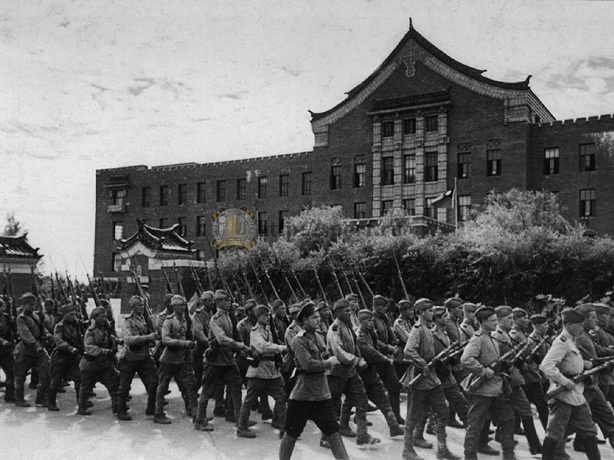
8 августа 1945 СССР объявил войну Японии

Монгольское плоскогорье расположенное высоко над уровнем моря, дышать сначала трудно, затем дня через два человек привыкает. Начался только июнь, а уже сильная жара. А зимой, говорят холоднее, чем в Сибири. Но нам пока везёт – ветер и короткие дожди смягчают жару. 30-я гвардейская мехбригада расположилась в большой котловине(неподалёку от границы), установили палатки, маскировать нечем, только на танки и артиллерию натянули маскировочные сети. Интересно как мы будем воевать в степи? С воздуха всё видно, что мы будем делать на земле? Но ни наших, ни японских самолётов не видно в воздухе. Утром по холодку занимаемся материальной частью, в полдень всё вымирает, никакого движения все по палаткам. Палатки открыты с двух сторон – с востока и запада, так появляется сквозняк, не большой ветерок, и дышать легче. Командир 2-й батареи лейтенант Бурик подарил мне книгу «Чингиз – Хан», с интересной фамилией писателя из двух букв Ян и читая с интересом эту книгу, я вообразил, как бесчисленные орды завоевателей проходили этими степями, устремляясь на завоевание Китая, под их монотонную песню.
Вспомним, вспомним степи монгольские Голубой Керулен, Золотой Онон!
А впереди этих несметных полчищ «Потряситель вселенной» рыжебородый «Чингиз – хан». В степи растительности нет, есть маленькие кустики акации, даже не верится что это кустик акации…. И вдруг как – будто молния среди ясного неба. Мне вручили письмо от моей любимой Наташи. Письмо шло целый месяц. Радости моей не было предела. Я ушёл далеко в степь и вдали от палатки распечатал письмо. Но ещё долго не решался его прочитать. Наконец нетерпение взяло вверх и я стал читать. Первые строки расплывались от набежавших слёз.
«Милый Павлуша!», - писала Наташа, - «Во время наступления нашего полка в разгаре боя я перевязывала раненного бойца. В это время вблизи разорвался снаряд, я прикрыла своим телом раненного и больше ничего не помню. Очнулась в госпитале. Ко мне подошла медсестра, назвалась Таней. От неё я узнала, что оперировали меня долго(Таня присутствовала при операции). У меня изъяли несколько осколков. Это ещё ни чего. Нога моя была совсем плоха, её легче было отрезать, чем лечить. Но врач Николай Григорьевич( я его буду всю жизнь помнить) воспротивился от ампутации. Он сказал своим коллегам: «Она не пожалела себя, закрыв раненного солдата, и мы её должны восстановить. Это воистину Русская Женщина, воспетая Некрасовым». Долго, очень долго врачи колдовали над моей ногой. В течение шести месяцев я не могла ходить. Поэтому я не писала тебе писем. Но всё обошлось благополучно, теперь я хожу, немного прихрамываю, ввиду этого оставила спорт. Только когда убедилась, что я полноценная женщина. Я решилась написать тебе письмо, жду с не терпением твоего письма». Я перечитал её письмо три раза. Вернувшись в лагерь, написал ей письмо на семи страницах. Я ругал её за неверие в русскую душу. Если бы она потеряла ногу, неужели бы я бросил свою любимую Наташу в тяжелую для неё годину. А если со мной что, либо случится, ты меня оставила бы? «Ты знаешь, Наташа, - продолжал я писать письмо, - у меня большое горе. Мой младший брат Коля пропал без вести в 1941 году. Затем выяснилось, что он воевал в партизанском отряде и геройски погиб. Наша семья очень его любила. Он писал красивые стихи, любил природу и жизнь. Был красивым парнем, честным и преданным Родине сыном. Я очень переживаю эту утрату.
Я только недавно узнал об этом. Я думал: «Что война отберёт у меня первую мою любовь. Нанесёт моему сердцу не заживающую рану, как она сделала с миллионами людей. Но она всё – же сжалилась надо мною, оставила мне мою любимую! Чаще пиши мне письма, они меня согревают, успокаивают, вселяют в меня бодрость. Мы скоро встретимся, у меня такое предчувствие. И хотелось бы рано утром на рассвете посидеть с тобой вдвоём на берегу Великого Океана».
Я наблюдал восход на Крестовой горе во Владивостоке. Над нами будет синева неба без грохота и воя снарядов и взрывов авиабомб…. Когда я мечтаю, мне кажется, что ты уже со мной рядом и твоё душевное тепло постепенно переходит ко мне.

Наступление.
Мы уже знаем своих соседей справа. Там сосредоточилась Монгольская кавалерия маршала Чойбалсана, и полки казаков генерала Плиева. У них очень сложный и тяжелый маршрут, они будут двигаться по безводным степям на Пекин, столицу Китая. Наша задача тоже не легче – перевалив хребет Большой Хинган, где есть горы с отметкой 1725 метров над уровнем моря, нашей армии предстоит овладеть столицей Манчжурии Чанчунем и соединиться с частями, которые будут наступать с Приморья. Таким образом, вся миллионная Квантунская армия будет зажата в огромные клещи. Перед нами кавалерийский корпус самураев. Пока он не проявляет никаких признаков жизни. От наших разведчиков нет интересующих командования сведений.
09.08.1945 года. Эту ночь мы не спали, привели себя в полную боевую готовность и вот ровно в четыре тридцать на рассвете после трёх зелёных ракет, армия пересекла границу.
Разведка донесла, что Японский кавалерийский корпус, не принимая боя, спешно отступил за Большой Хинган. Едем рассредоточено большим фронтом; танки, бронетранспортёры, броневики, артиллерия различных систем, мотопехота. Только через 200 километров встретили монгольских скотоводов. На своих низких лошадях они несколько раз объезжают двигающуюся колонну. Вокруг безжизненная степь, колодцев нет. Где монголы поят свой скот?
Перед армией встали немалые проблемы с доставкой горючего, продовольствия, воды. Да и немало препятствий; безводная степь, пески, сильнейшая жара и крутые перевалы Большого Хингана. Когда на пути встречаются остановившиеся машины по технической неисправности, то невольно сочувствуешь им. Во время движения создаётся небольшой ветерок, а им приходится ощущать раскалённый воздух и жар, исходящий от песка….
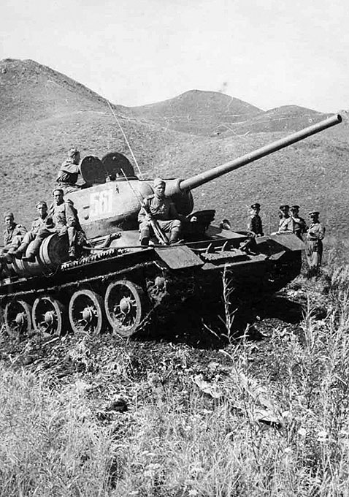
Передовые усиленные отряды уничтожали отдельные группы противника и главные силы без задержек стремительно продвигались вперёд. На перевал Корохон устремились части 9-го мехкорпуса, вслед за пятым танковым корпусом. 10 августа начался штурм Хинганского хребта. Это небывалый до сих пор подвиг 6-й танковой армии. И переход оказался сверх тяжёлым. Средняя высота Большого Хингана достигает тысячу метров, а ширина его от 250 до 400 километров. Мужественные сапёры под проливным дождём среди отвесных скал по тропинкам с крутыми поворотами, подъёмами и спусками пробивали путь танкам, орудиям, машинам. В бурные потоки превращались ручейки после проливного дождя. На воздвигаемые мосты и гати срубали ели и лиственницы, росшие по склонам гор. В ущельях надо было прорубаться сквозь кустарник, рощи Манчжурского дуба, оплетённые лианами. Танки, машины, орудия подымали и спускали на тросах, а крутые повороты срезали взрывчаткой. Батарею ливень захватил на подъёме. Артиллеристы вступили в настоящий бой со стихией. Более километра пришлось втаскивать свою технику, рискуя жизнью. Наш русский богатырь младший лейтенант Долгих два раза спасал орудие, готовое сорваться в пропасть. Почти с таким же усилием пришлось спускать на тросах технику под уклон. Японцы не предполагали, что горный хребет может преодолеть танковая армия. И свои боевые части с большим запозданием стали подтягивать к отрогам Большого Хингана, стараясь не выпустить танковые корпуса на простор равнины с горных теснин. Но было уже поздно, танковые части вырвались на простор и с хода заняли города Лубей и Туцюань. Авиация японцев атаковала наши части на подступах к этим городам. Камикадзе – японские лётчики – смертники пикировали на танки, разбивались, но ущерба ощутимого не принесли. Части ворвались в город Таонань, разгромив и пленив кавалерийскую дивизию Маньчжоу – ГО.
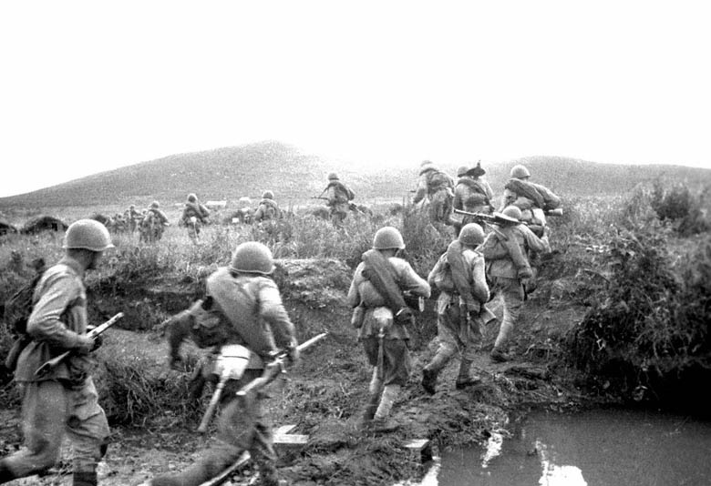
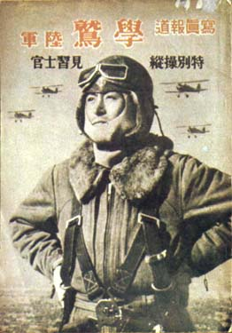
Далее дорога проходит по живописной равнине. Очень красочно разделаны поля трудолюбивыми китайцами. Издали они напоминают шахматную доску, но с различными оттенками и окраской. Цвета изумительные яркие; то ярко – зелёные, то желтые, коричневые, красные, светло – красные, розовые, даже голубые и синие. Таких полей, с такими различными оттенками я никогда ещё не видел. Даль покрыта голубой дымкой и кажется, что мы действительно попали в сказочную страну «Голубого лотоса». Перед городом Кайлу японцы вновь попытались остановить продвижение нашей армии. На наши танки пикировали их смертники – самураи. Но, увы! Это уже было поздно! Левый наш сосед упёрся в оборонительную полосу противника с инженерными железобетонными сооружениями: дотами, дзотами, глубокими сплошными траншеями с нишами для солдат и пулемётчиков. Там разыгрался затяжной жестокий бой. Японцы никак не предполагали, что танковая армия возьмёт перевалы Хингана и укреплений перед Хинганом не строила. Но когда армия очутилась далеко в их тылу, японцам пришлось бросить укреплённый район, так как неминуемо получили бы удар с тыла. Таким образом, наша армия без боя помогла нашему левому соседу взять труднейшие укреплённые рубежи. Движемся по густонаселённой местности. На обочинах дороги горки арбузов и дынь. Китайцы восторженно встречают нас, подымая большой палец руки, они кричат «Хо! Шанго! Хорошо, очень хорошо. Вансуй!»
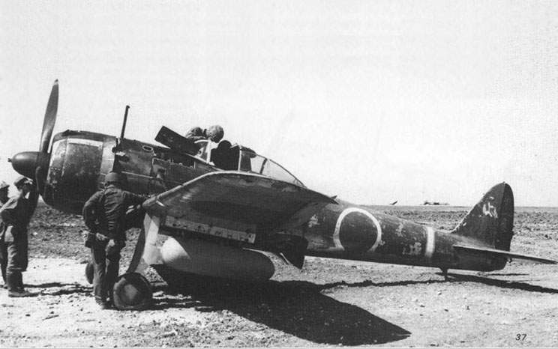
Остановились около одного продавца арбузов и дынь. Вид его был жалкий – босиком, в старой изношенной одежде, в которой было много дыр и прорех с многочисленными разноцветными заплатками, которые были пришиты одна на другую, китаец на фоне ярко зелёного поля, вызвал у нас сострадание. Старший сержант Задорожный быстро влез на машину и из рюкзака достал добротные брюки, рубаху, сапоги и вручил их китайцу. Бойцы начали занимать свои места в машине, а китаец растерянно стоял у обочины дороги и смотрел на нас, не понимая, за какие блага дали ему такой для него бесценный подарок. Машина тронулась, а он долго ещё махал нам вслед рукой.
С боями заняли города Кайлу, Тунляо, где захватили японские склады с оружием, обмундированием, боеприпасами, продовольствием.
Части 6-й гвардейской танковой армии продвигались от города Тунляо по железнодорожному полотну, иными словами, по шпалам. По обеим сторонам железнодорожного полотна всё было залито водой, даже танки завязли и не могли продвигаться вперёд, а время шло. Послали вперёд платформы с десантным отрядом, который успешно расчистил дорогу от небольших гарнизонов, стоящих на станциях. Проделав стокилометровый путь по железнодорожной насыпи, войска 6-й гвардейской армии овладели городом Чжаньу.
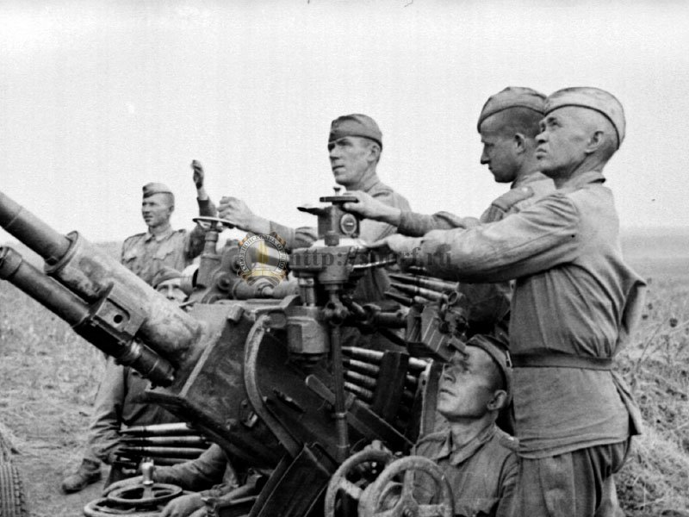
Армия продолжает стремительно наступать, передовые её части подошли к столице Маньчжурии городу Чанчунь, где находился штаб Квантунской армии, во главе с командующим генералом Ямада. Но боёв уже не было. 19 Августа японские войска повсеместно начали капитулировать. В этот день из передовых частей нашей армии было выделено 225 человек (в число которых попал и я). Нас десантировали в полуторамиллионный промышленный город Мукден.
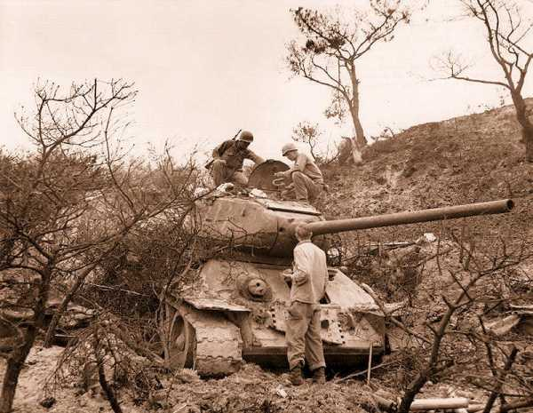
20 августа части 6-й гвардейской армии вошли вЧанчунь. На другой же день в Мукден к авиадесанту прибыло подкрепление. И даже после его прибытия нам было очень трудно, предстояло разоружить пятидесяти – тысячную армию японцев. При разоружении и приёме военной техники, складов, происшествий и инцидентов не случилось. К тому же стали подходить передовые части.
Десантники 31-й гвардейской мехбригады совместно с армейской разведкой высадились в городе Дайрен (Дальний). В городе был расположен стотысячный гарнизон, который был разоружен. Армейские разведчики разыскали на берегу залива поместье атамана Семёнова, пленили его вместе с его приближёнными, на счету которых тысячи зверски замученных патриотов молодой советской республики в Забайкалье в 1918 году. Их привезли в аэропорт и отправили в город Читу, где они понесли заслуженное возмездие. От 9-го гвардейского мехкорпуса выделен авиадесант 200 автоматчиков во главе с майором Белодедом. Требовалось высадиться на аэродроме в городе Порт-Артур. Авиадесант разместился на десяти транспортных самолётах. Японцы попытались задержать эскадрилью, но наши истребители не допустили их. При посадке японцы обстреляли с ружей и пулемётов самолёты, но наши «ястребки» пулемётным огнём разогнали их в разные стороны и самолёты благополучно приземлились. Но боя не было, японцы стали сдаваться.
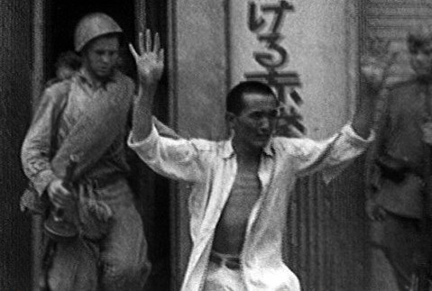
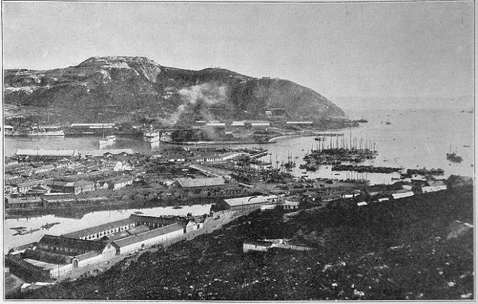
Фото- Русско-японская война - общий вид Порт-Артур.
В Порт – Артуре мы ходили всюду, везде отдавало историей. Электрический утёс, где прославилась 15 батарея при осаде японцами Порт – Артура, с него открывался вид на безбрежные воды Желтого моря. Перепелиная гора, Тигровая, Золотая гора, а у Сапёрной горы мы зашли на кладбище, где, как нам сказали, покоится прах пятнадцати тысяч матросов, солдат и офицеров, защищавших крепость. В центре кладбища возвышается белая часовня. На мраморе выбито: «Здесь покоятся бренные останки доблестных русских воинов, павших при защите крепости Порт – Артура». Около девятисот километров прошла армия, позади остался хребет Большой Хингам с его крутыми подъёмами и спусками в 45 градусов крутизны. 6-я гвардейская армия совершила подвиг во второй мировой войне, не имеющих себе равных. Как – то я спросил старшего сержанта Антипова: «Помнишь в вагоне, когда лейтенант Бурик говорил, что война с Японией закончится быстро, ты сказал «время покажет», что ты теперь скажешь? Скажу, товарищ лейтенант, наши советские генералы не чета царским. Да и мы, солдаты, не подкачали перед нашими дедами. Дрались не хуже их».
«Вот теперь мы заслужили настоящий отдых. Ох уж и доберусь я до своей Марфутки», - воскликнул сержант Привалов под весёлый смех своих друзей».
«Теперь мы будем праздновать два праздника – первый за Победу над фашистской Германией и второй – за Победу над милитаристами Японии. Сержант Привалов растянув свою гармошку запел: «И на Тихом океане свой закончили поход….».
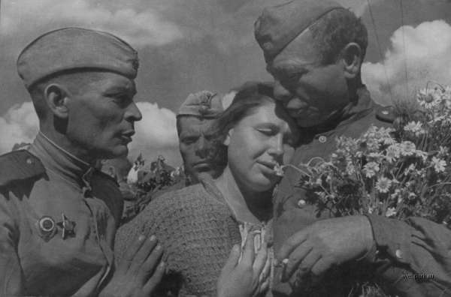

Фотоальбом

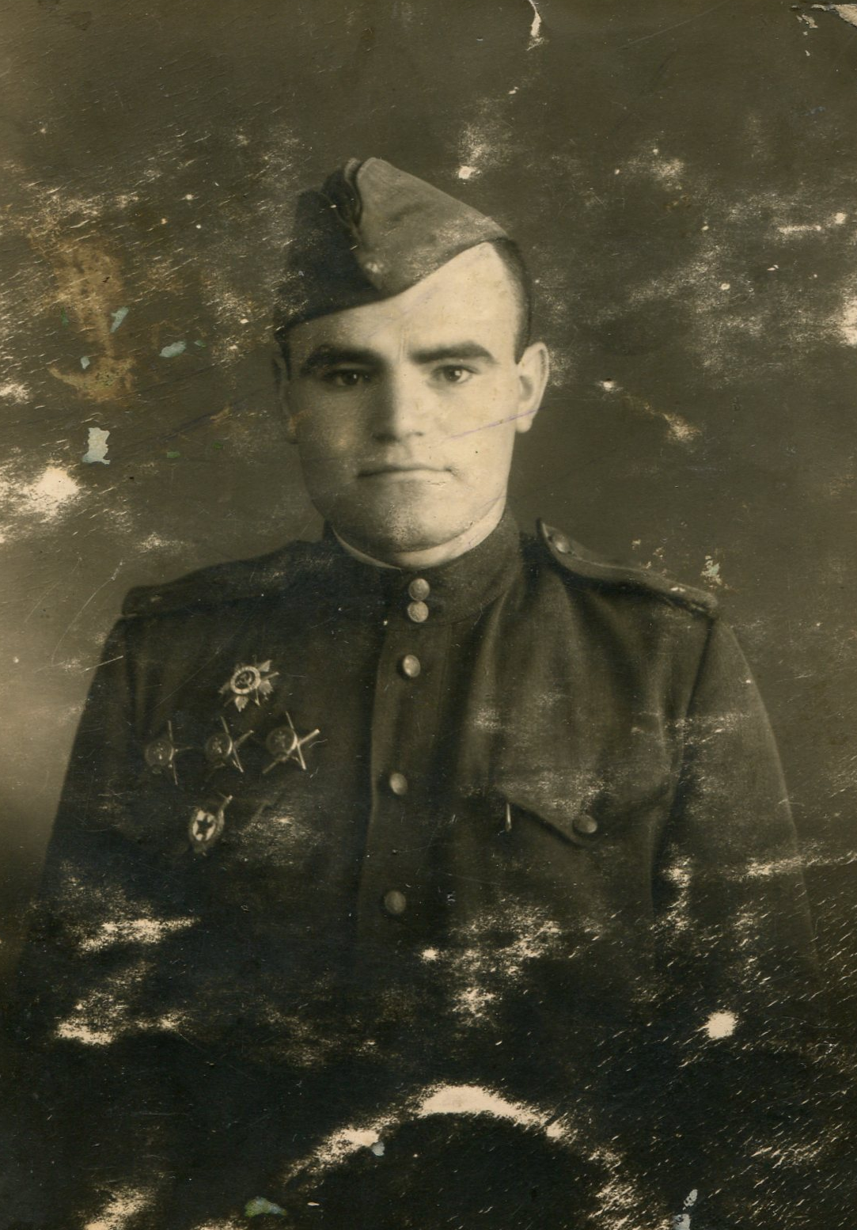

Харбин

Мукден

Боевые товарищи

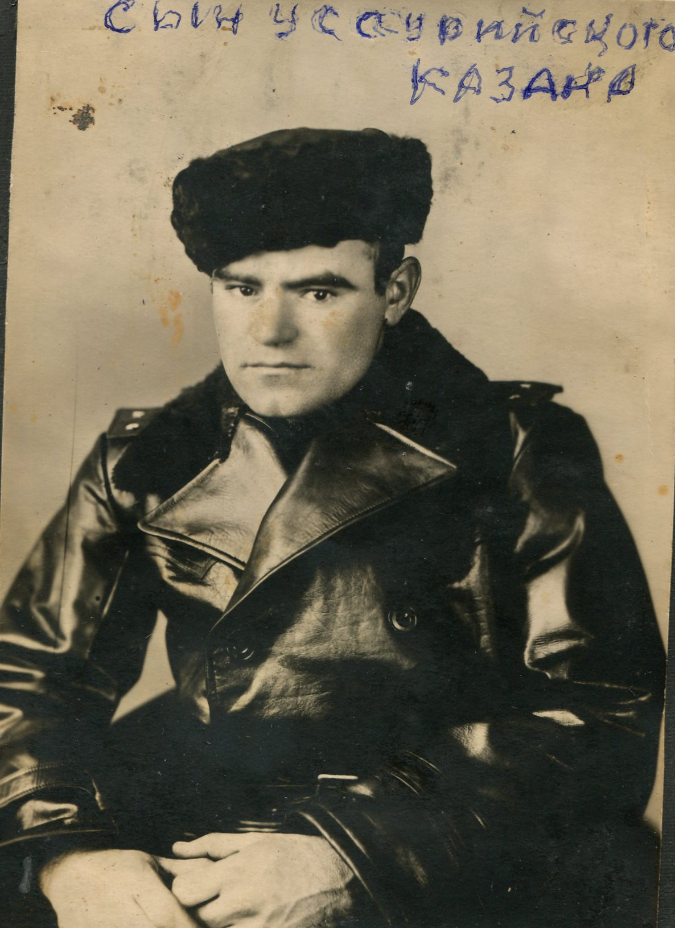

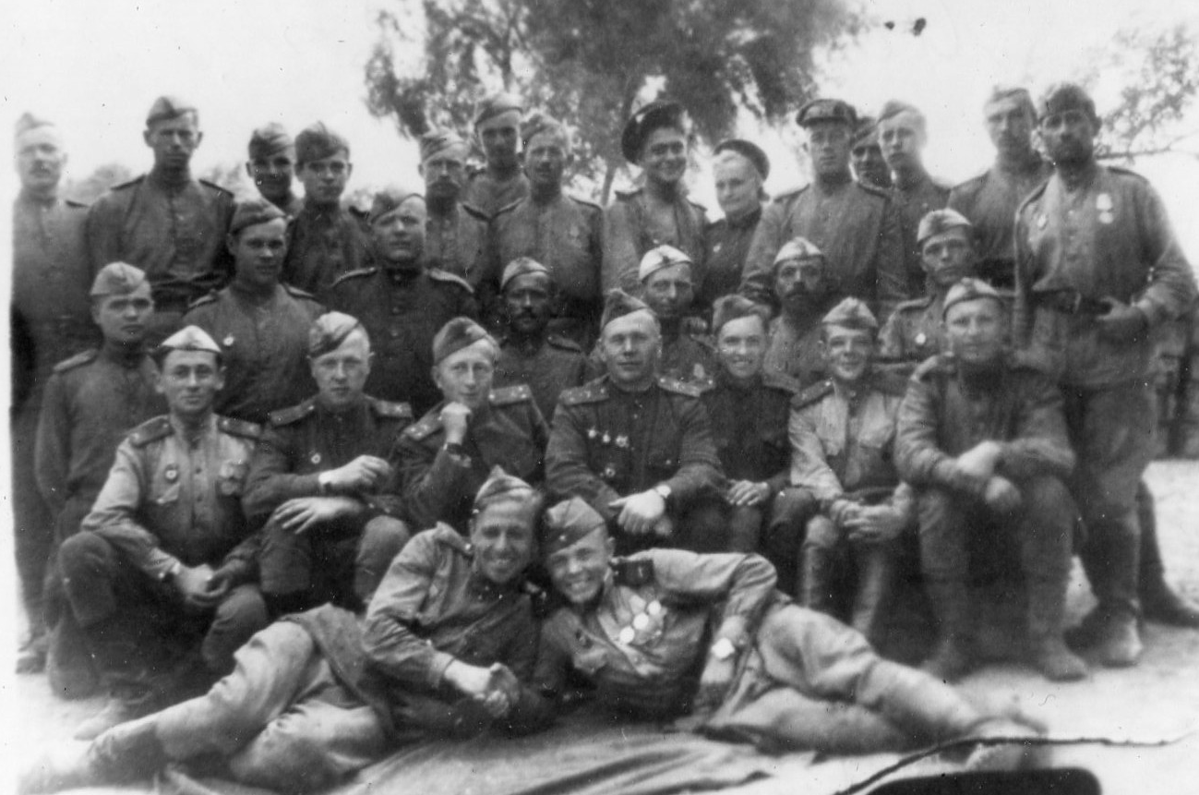
Монголия 1945г.
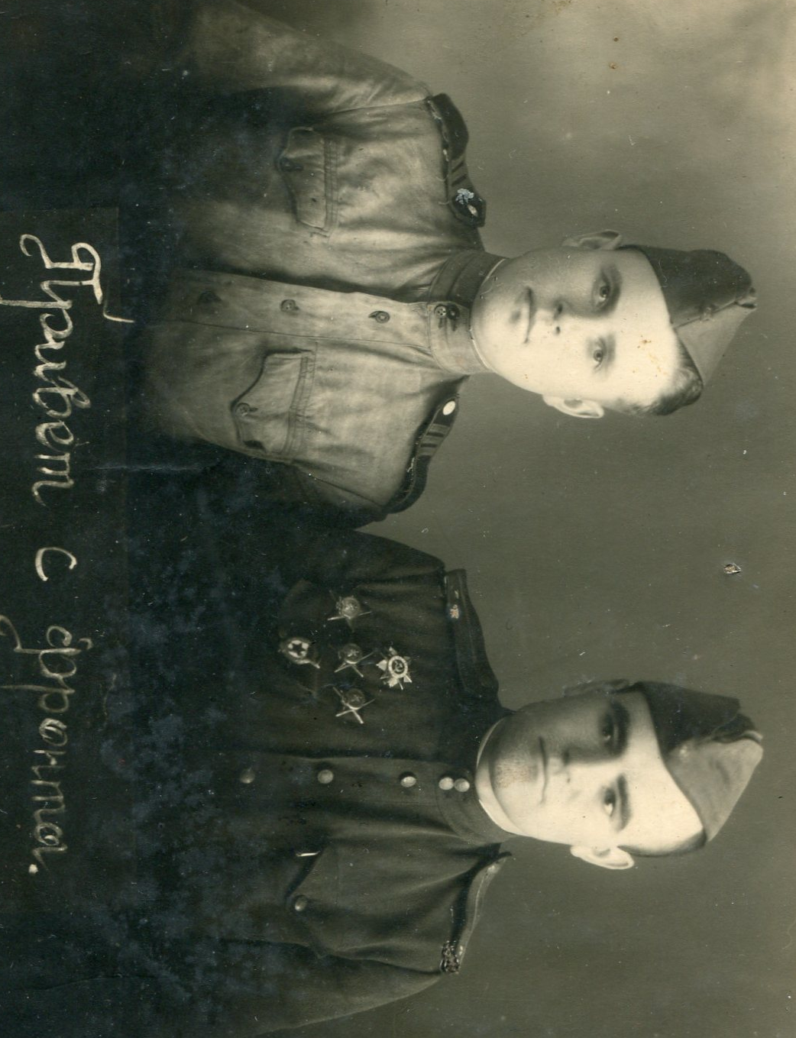

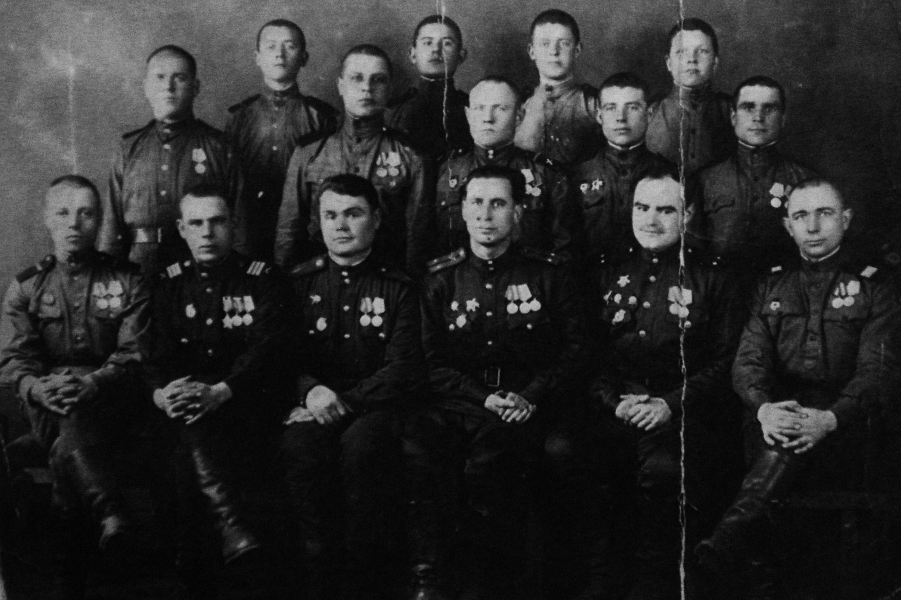

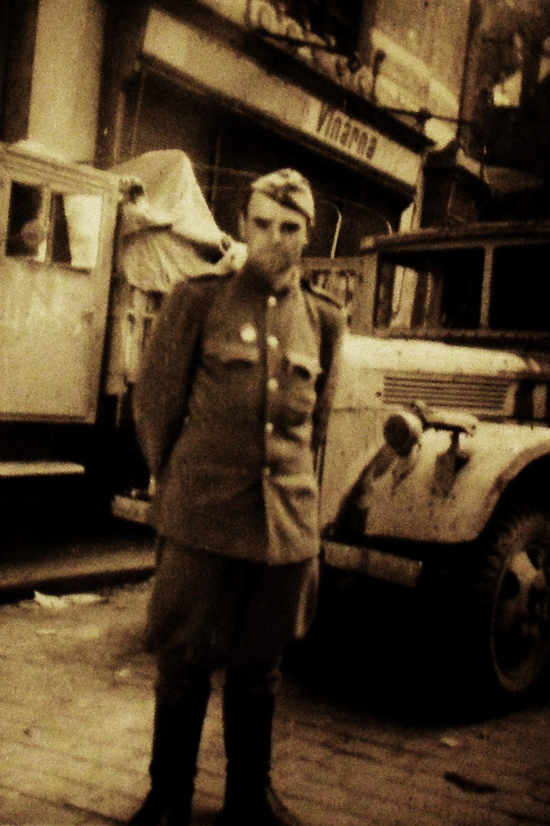

Фронтовые открытки
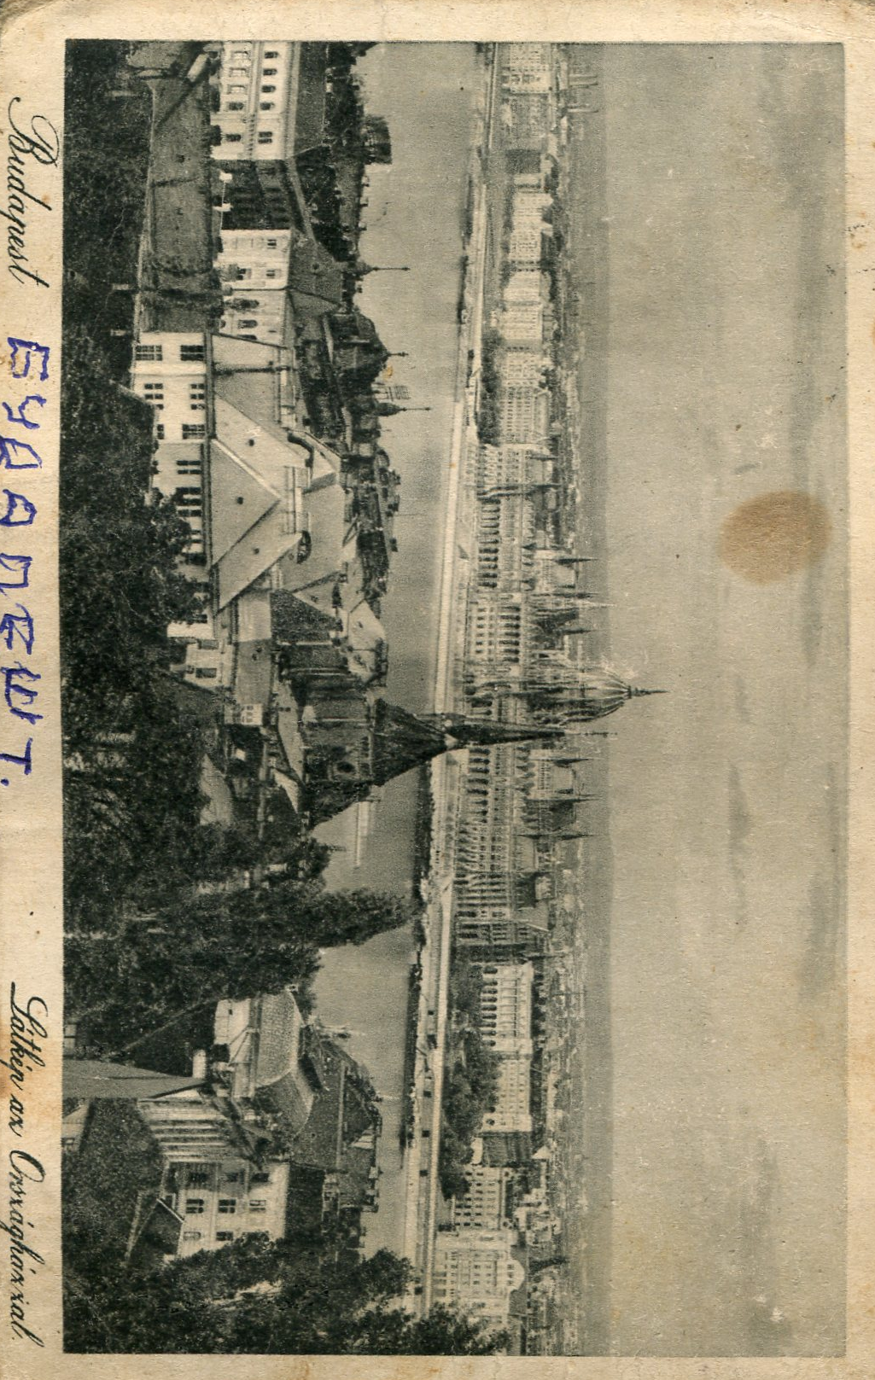
Будапешт

Прага

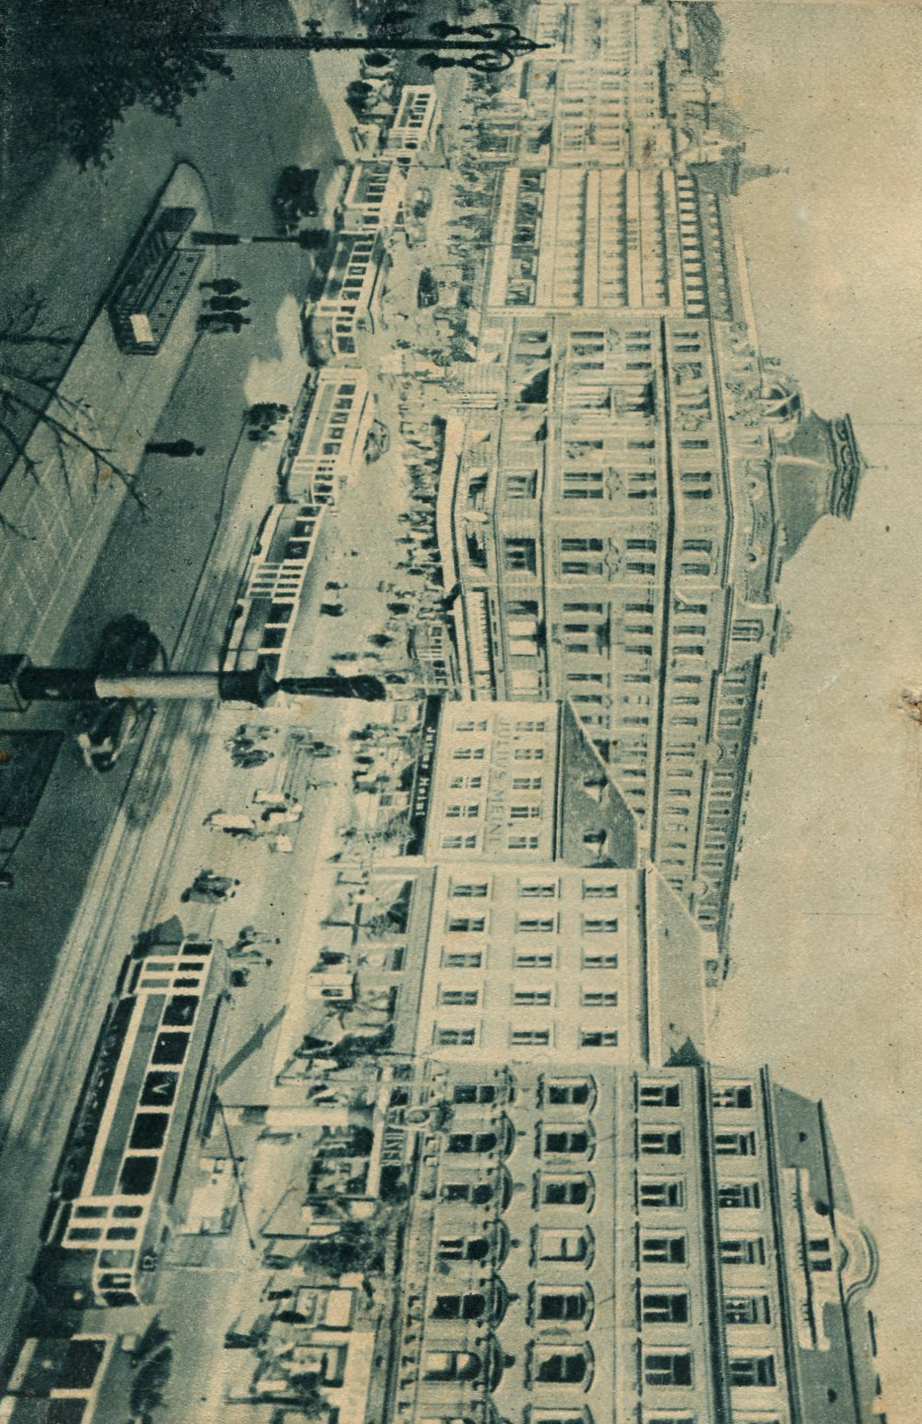
Прага

Ханой

Чань-Чун

Вена

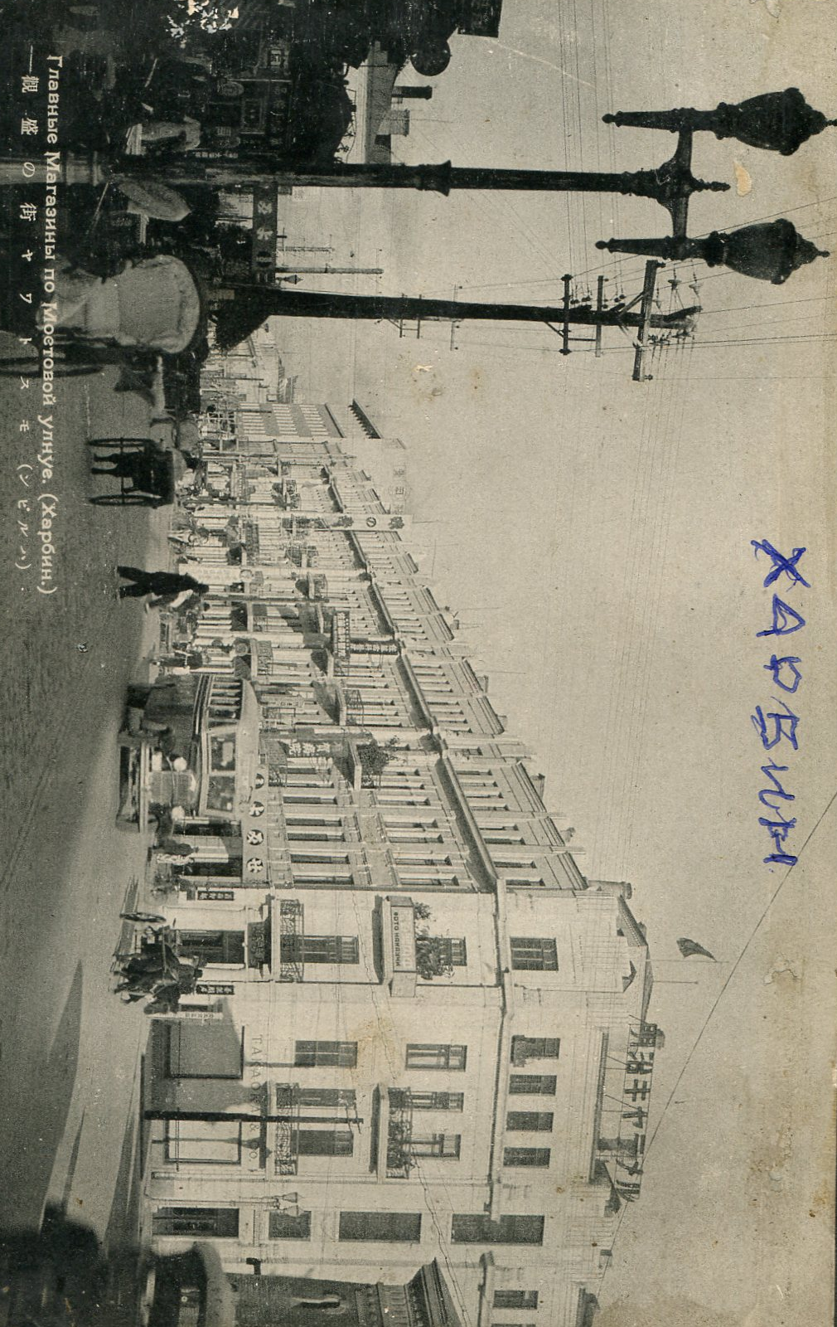
Харбин

Прага

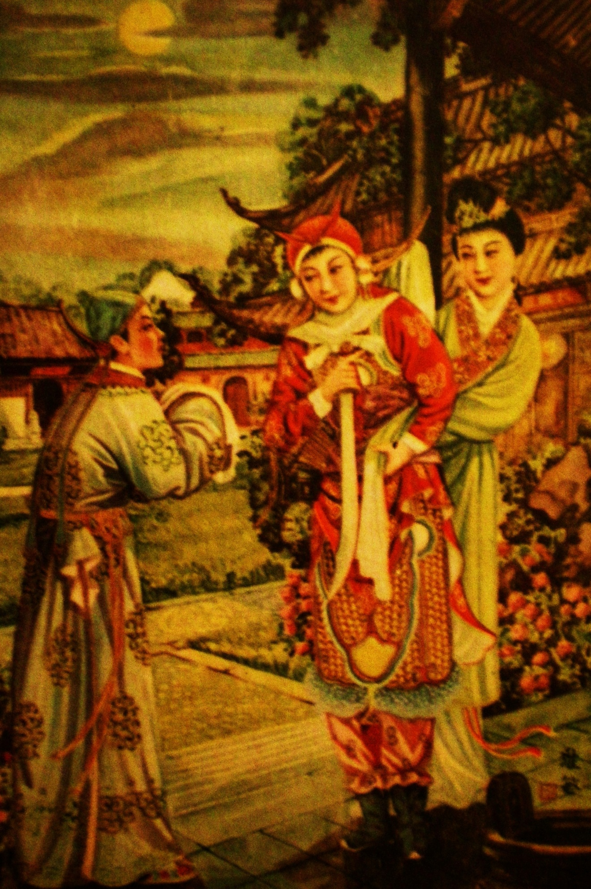

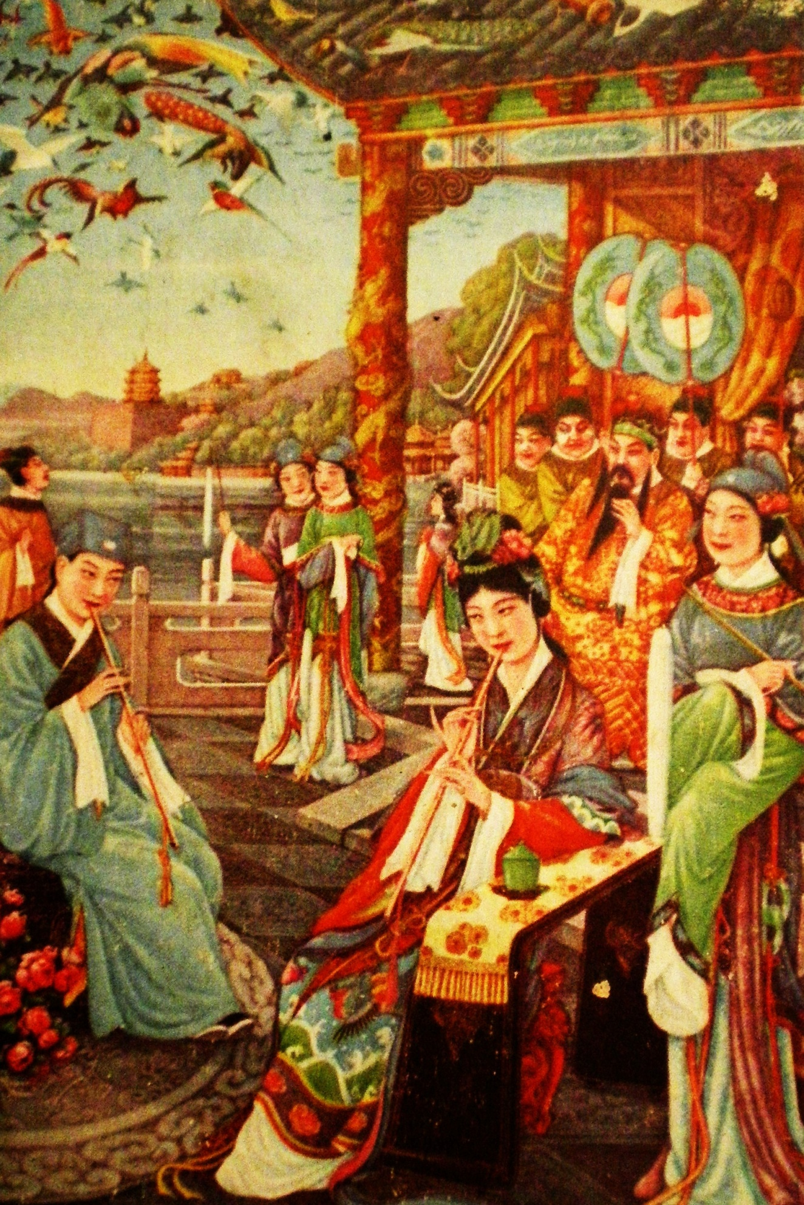

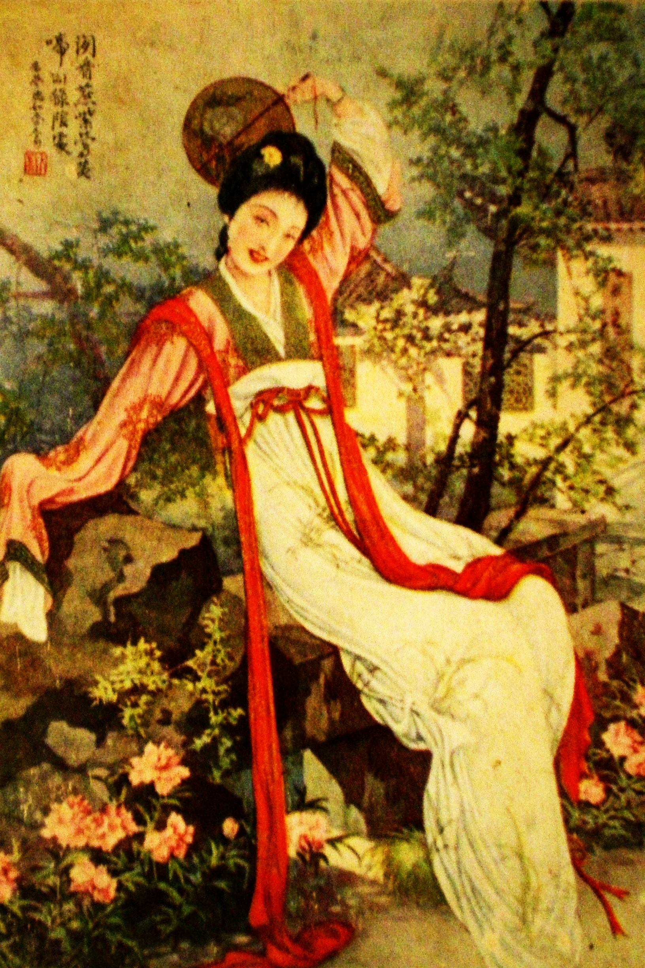

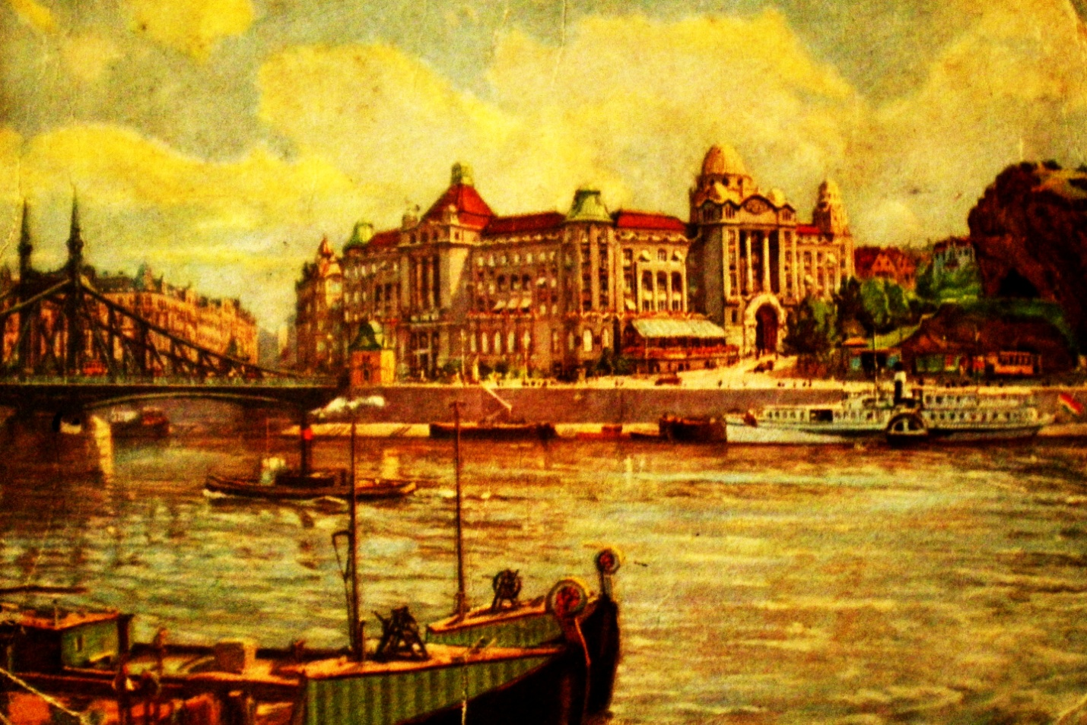

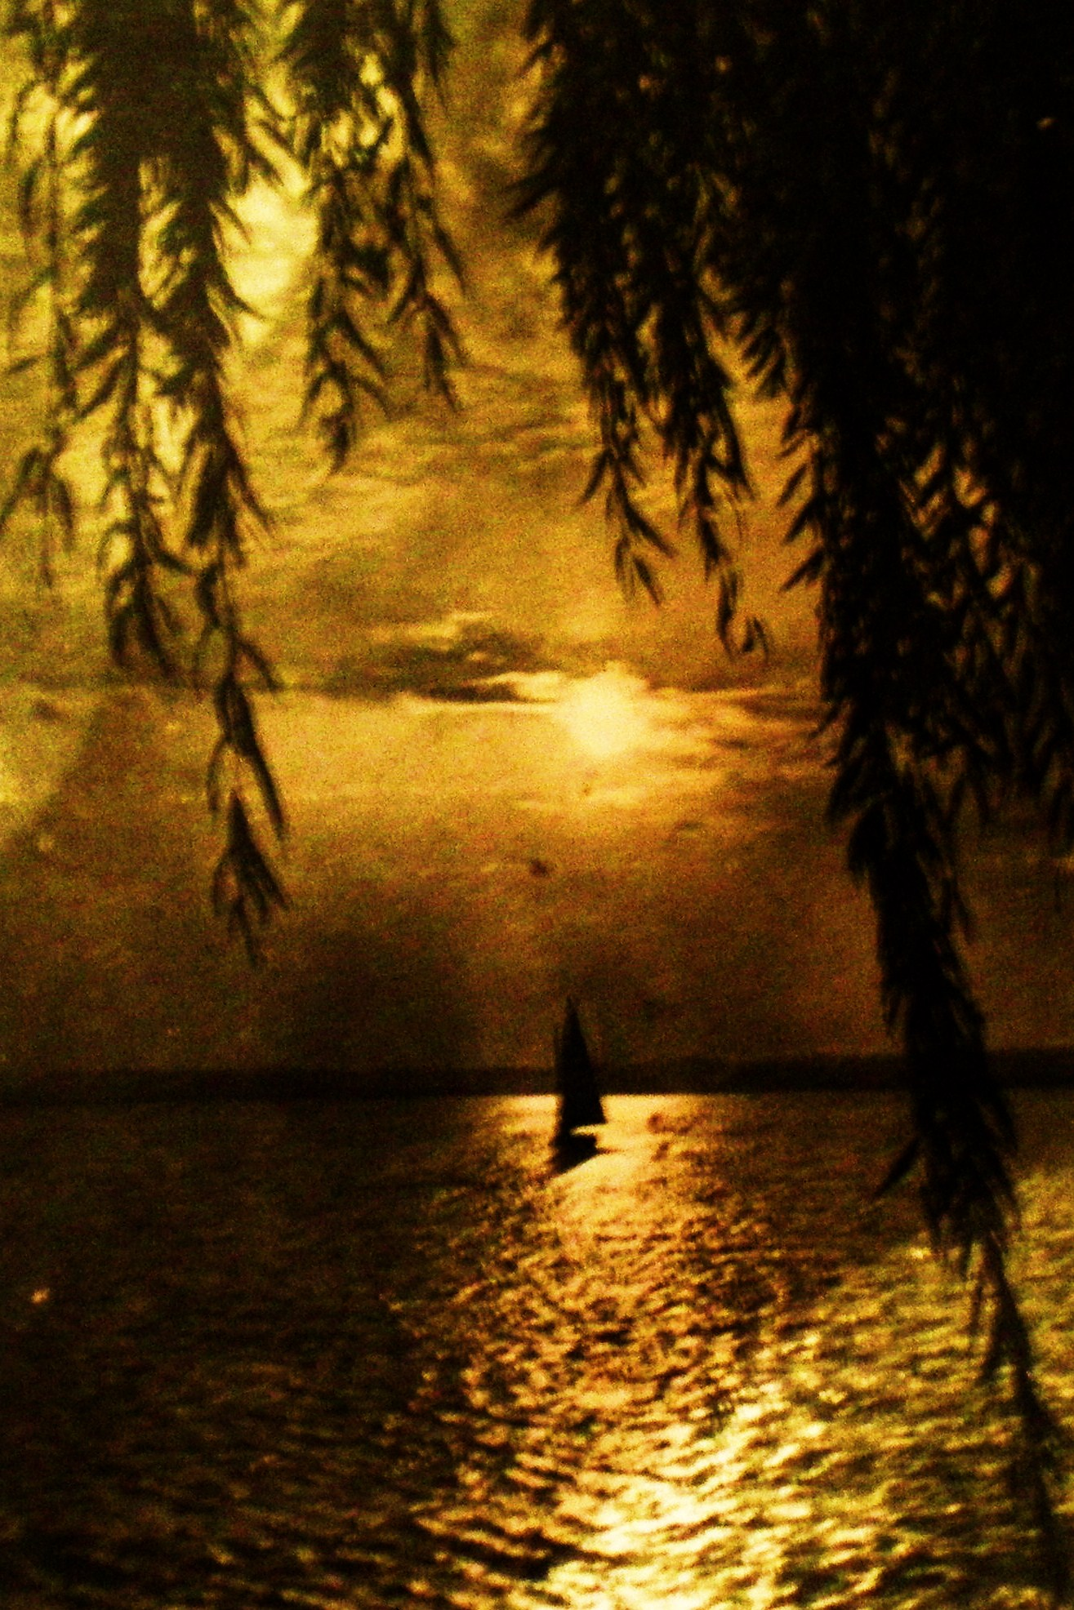

Награды Шпилевого Павла Исоновича
Ордена
Орден Отечественной Войны 1-ой степени
Орден Отечественной Войны 1-ой степени
Орден Красной Звезды
Орден Красной Звезды
Орден Красной Звезды

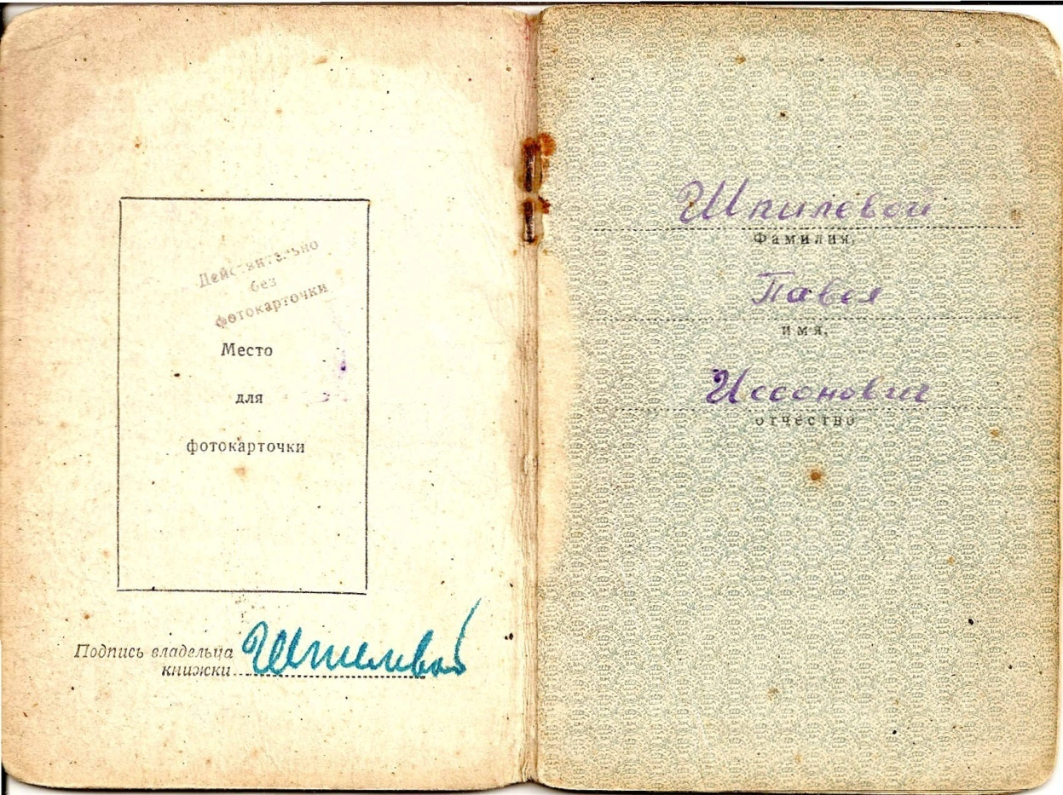

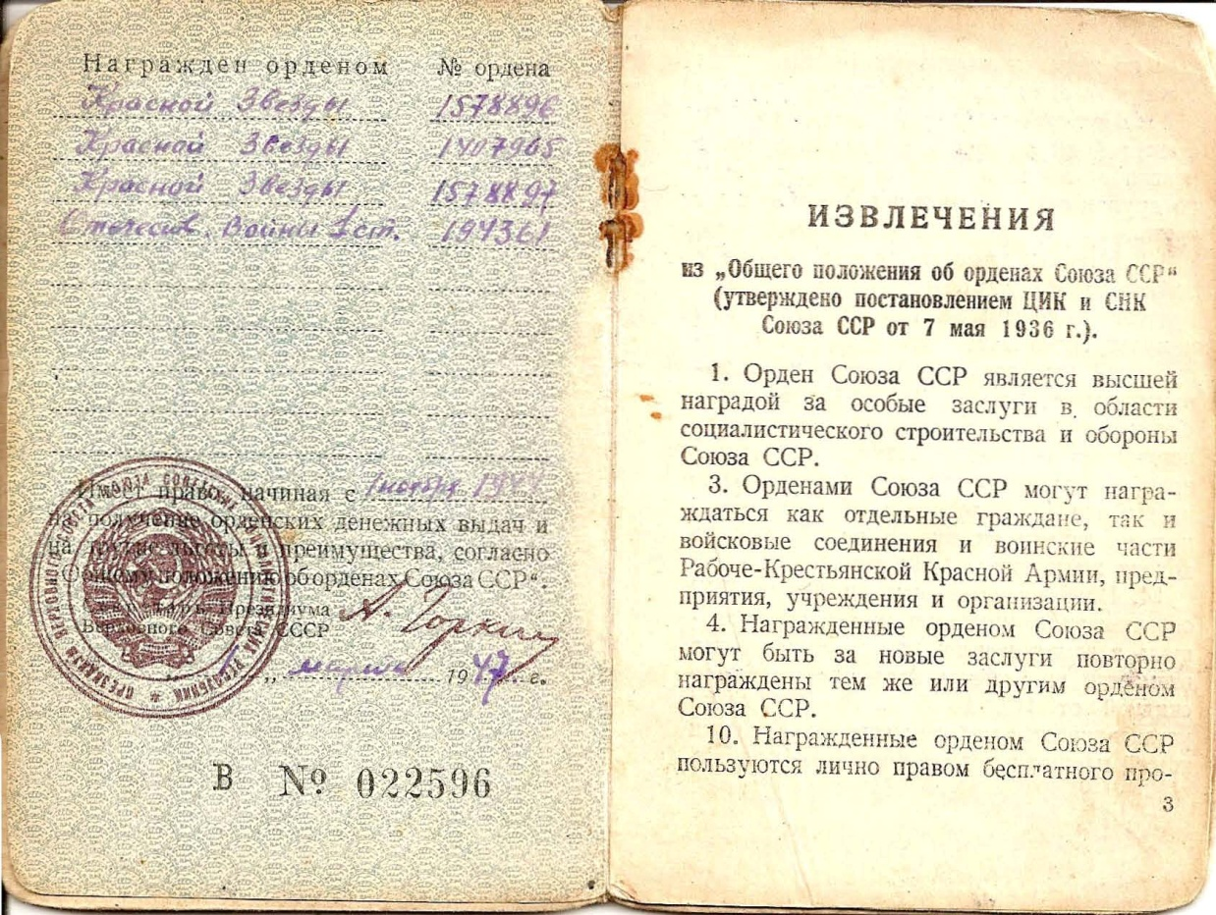

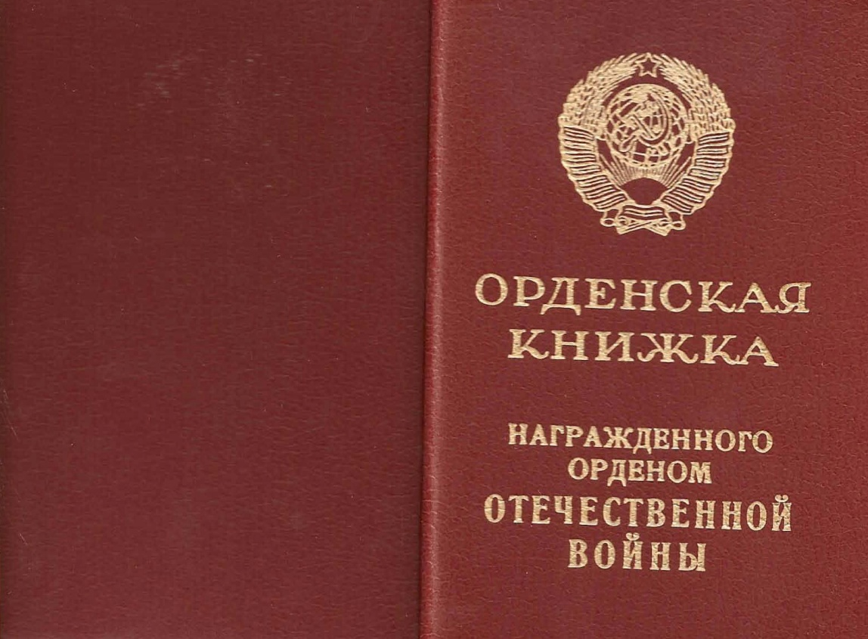

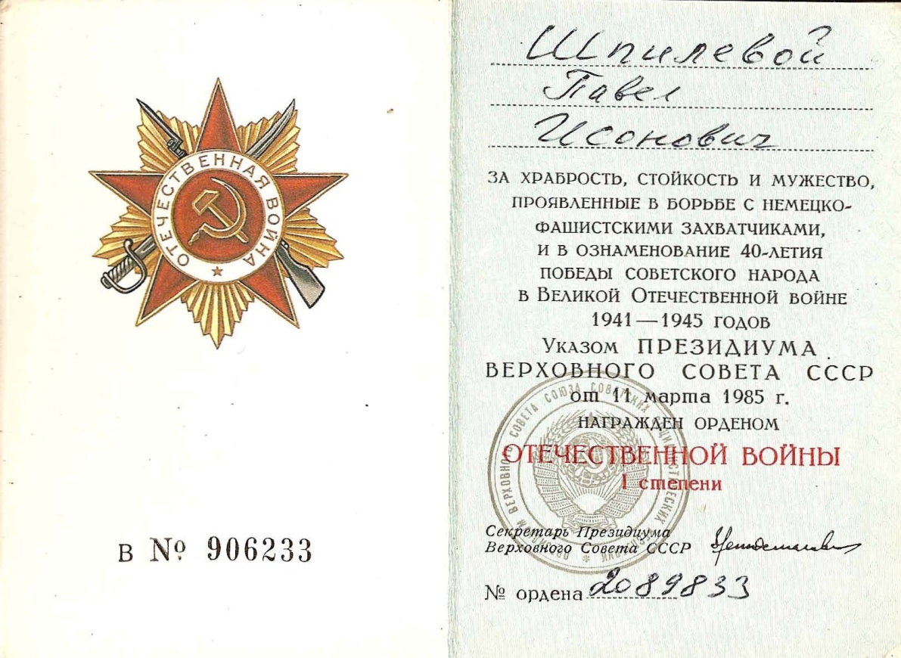

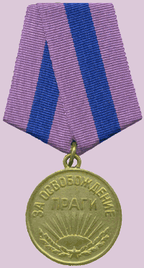

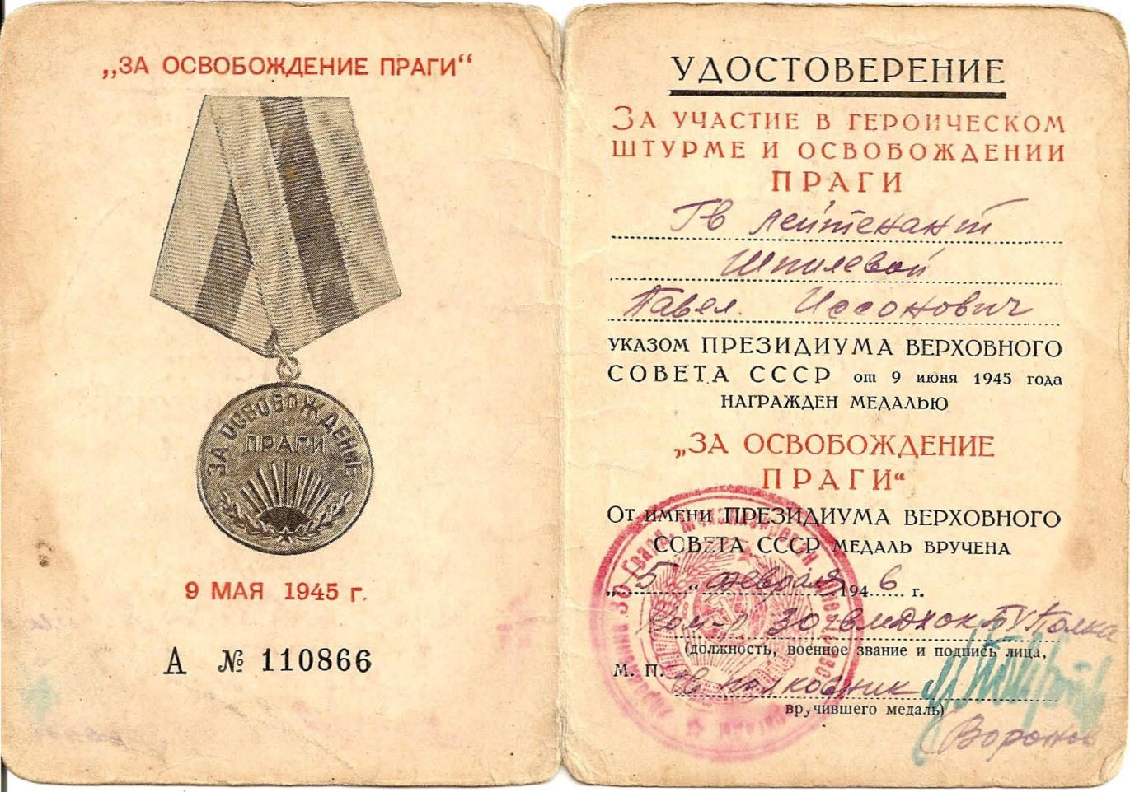
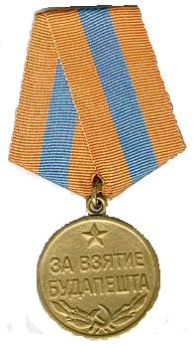

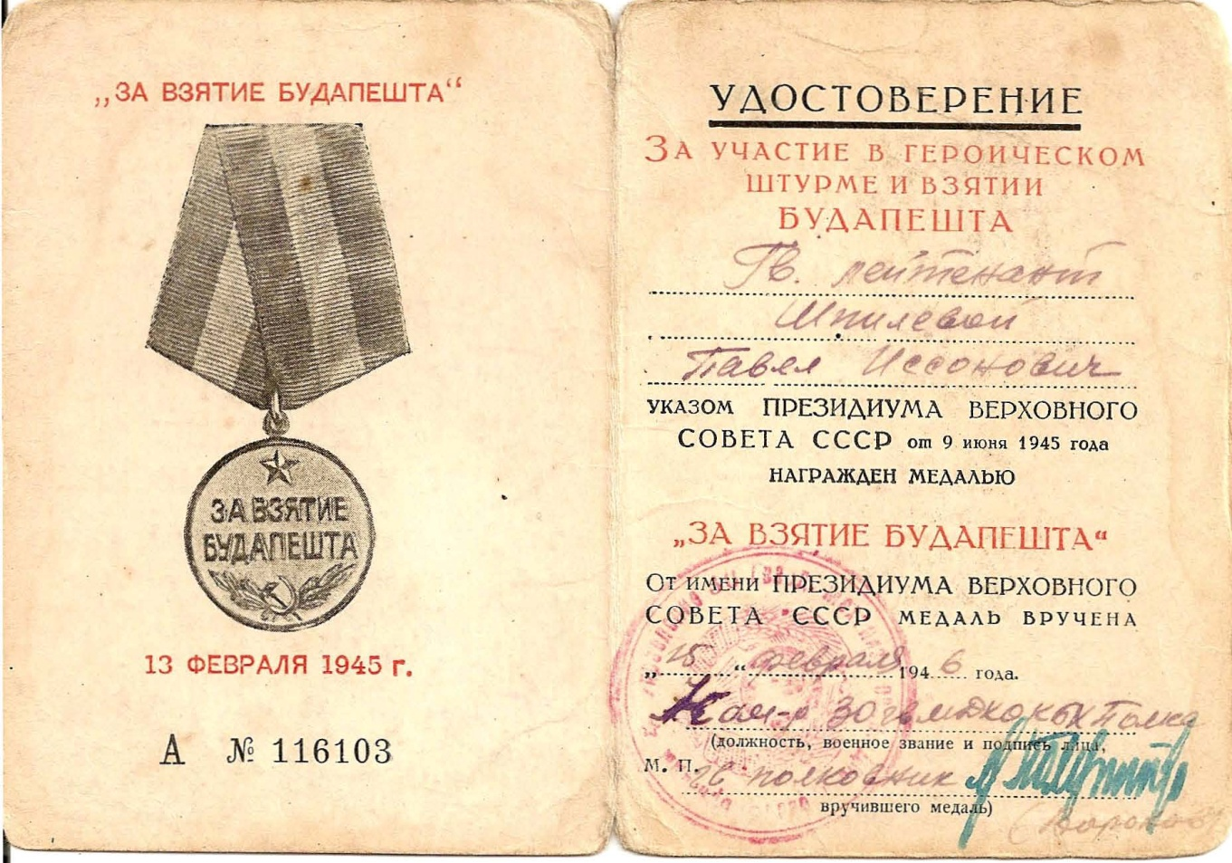

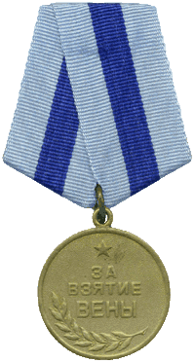

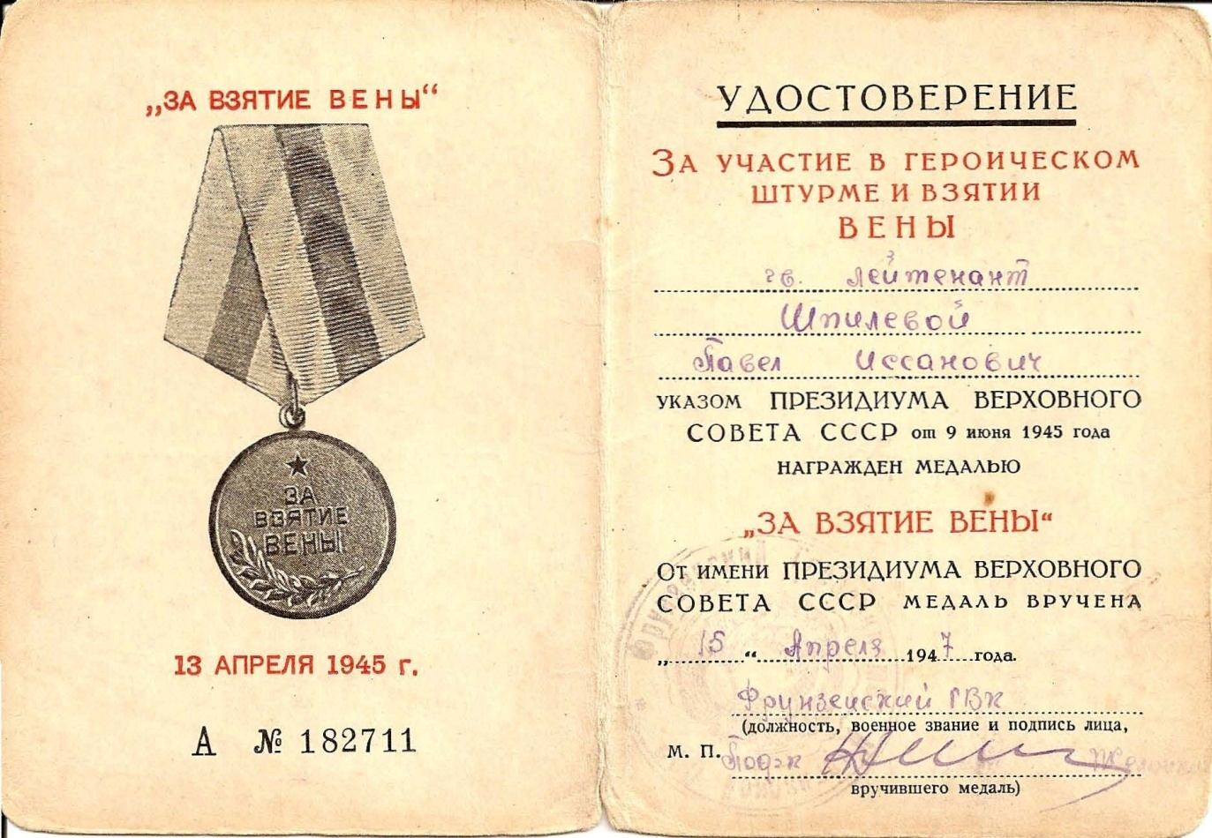

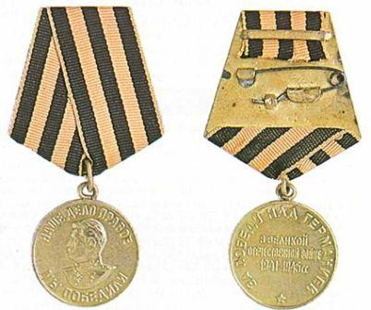

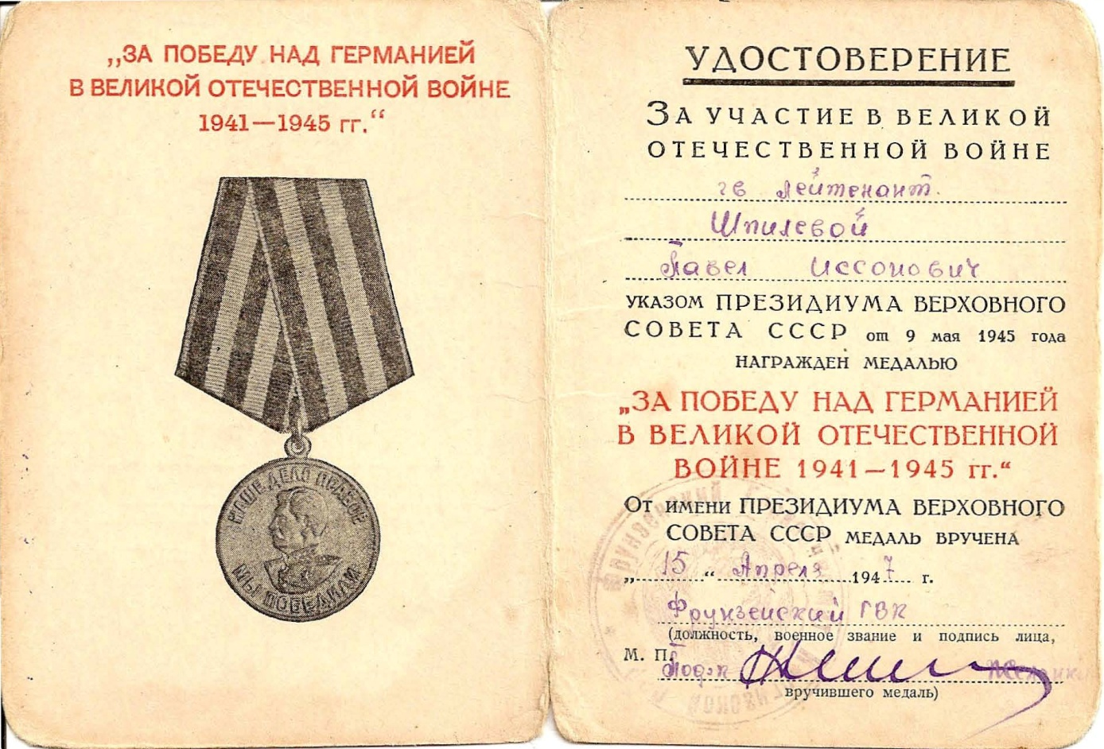

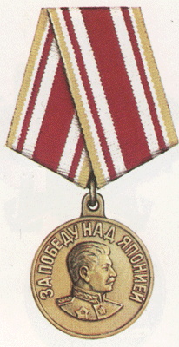

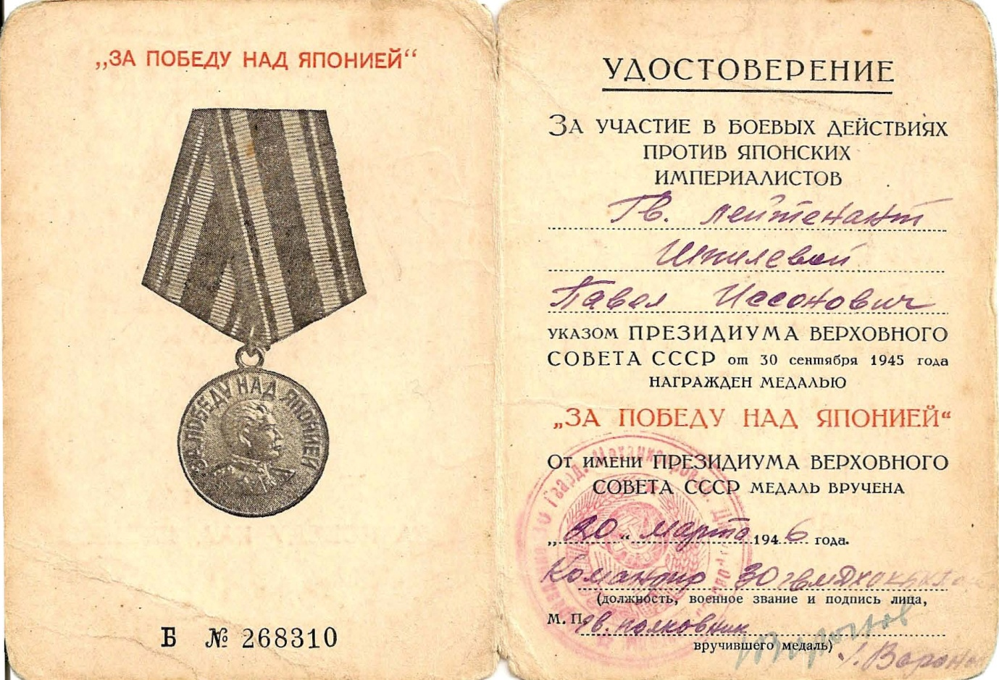

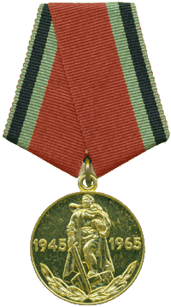

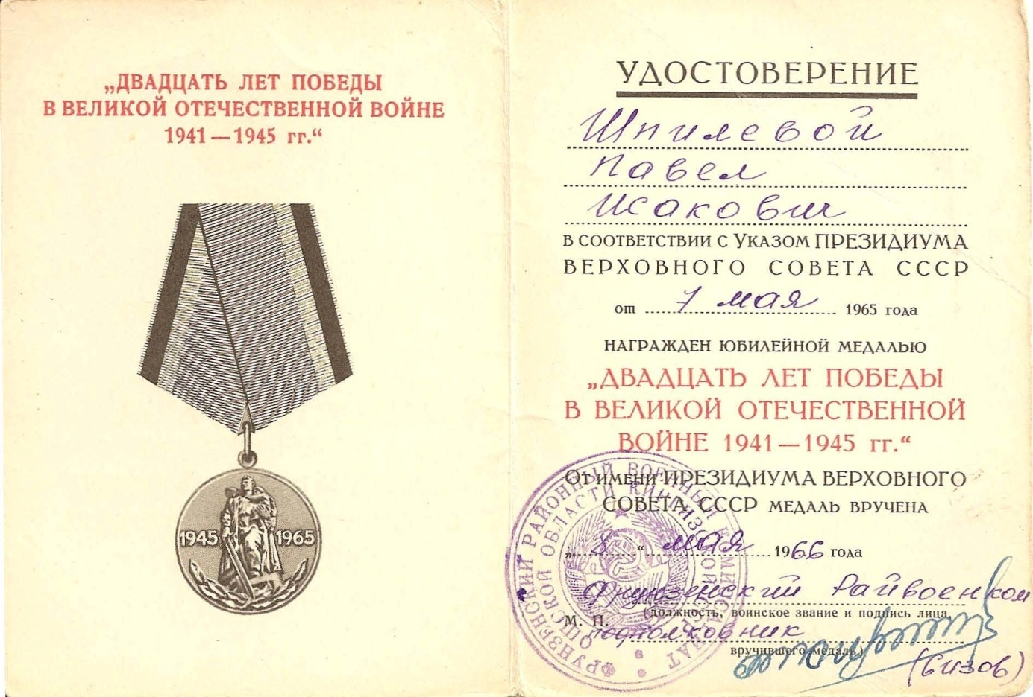

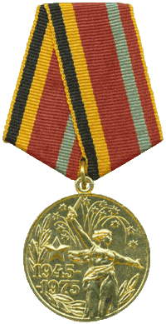

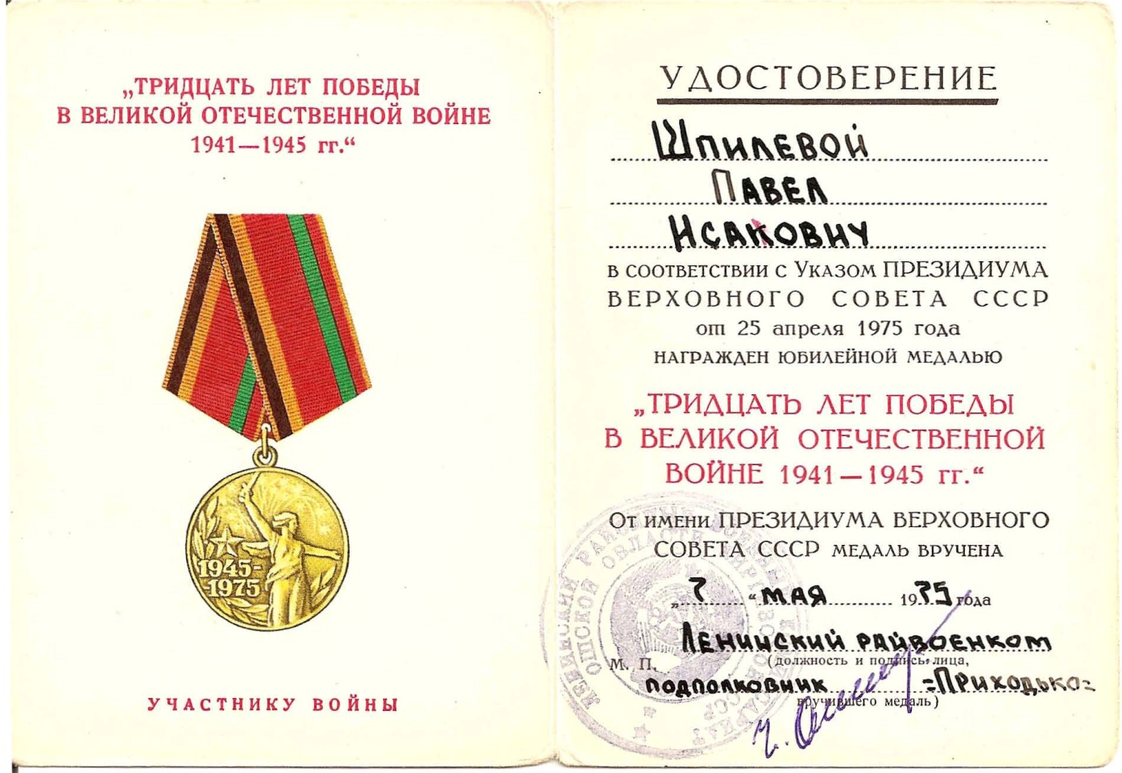
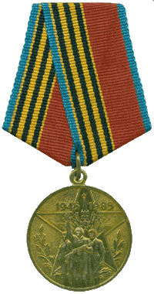

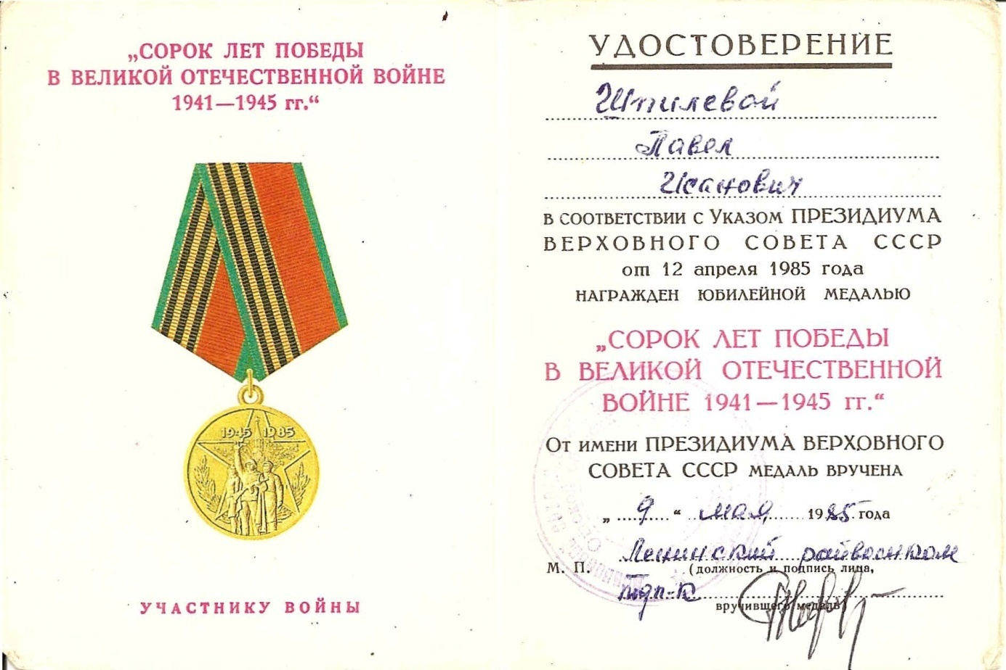

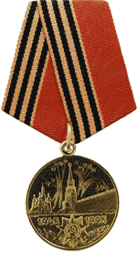

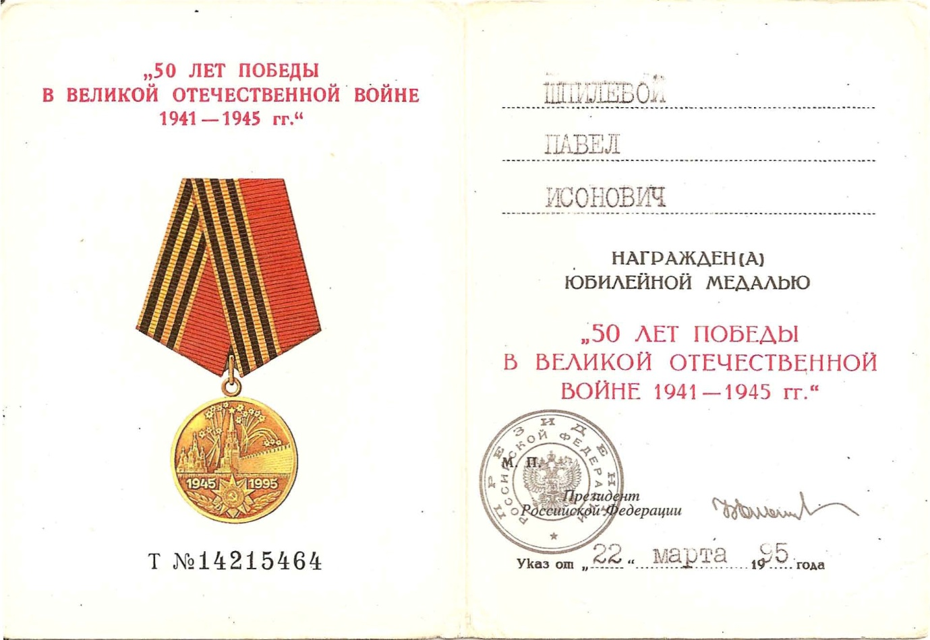

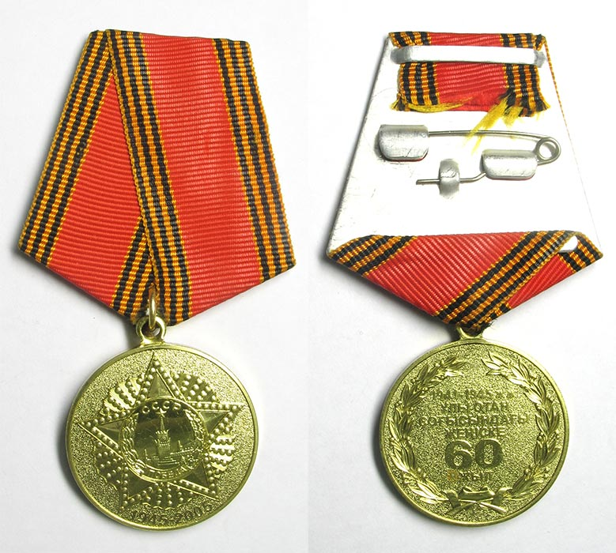

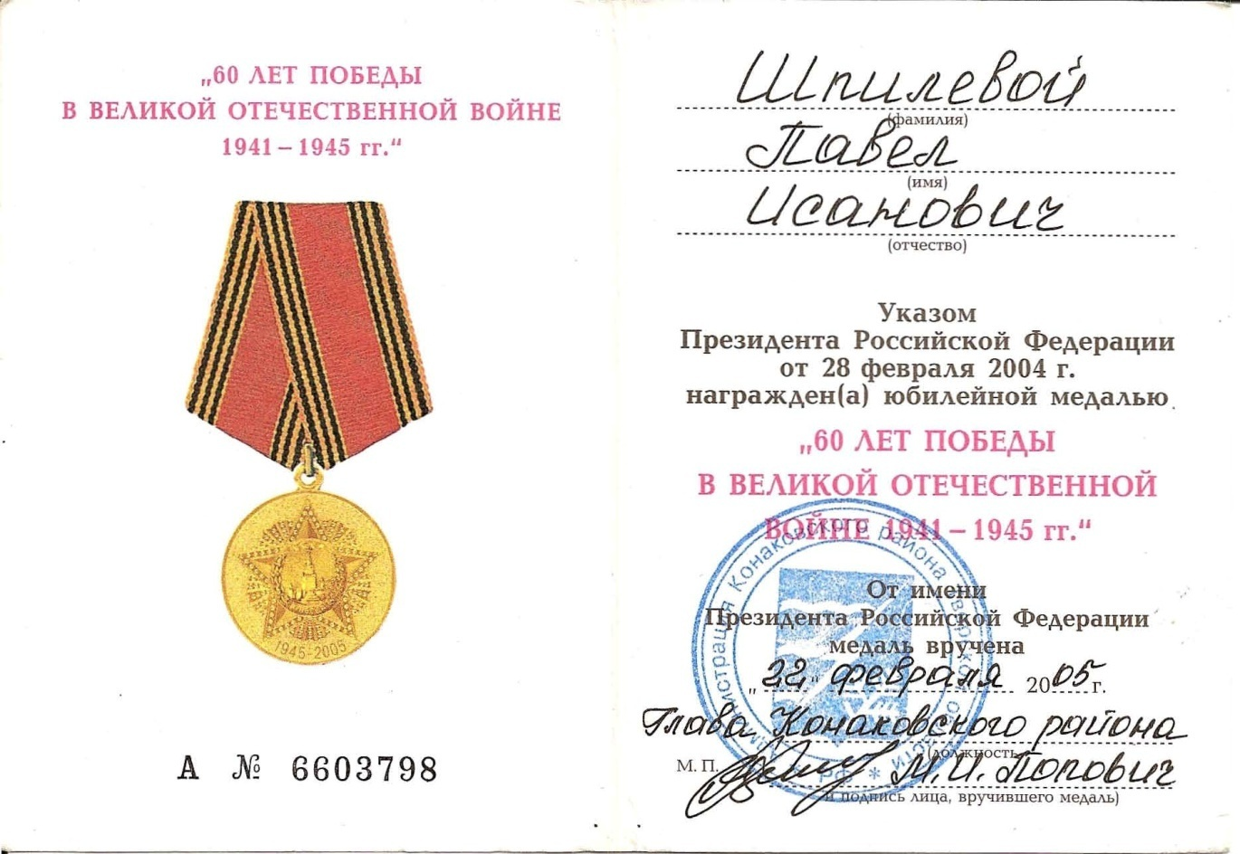
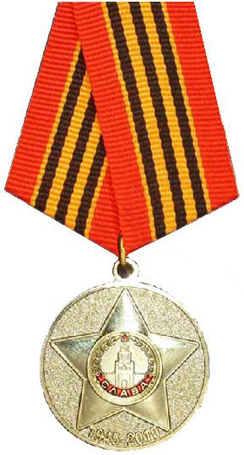

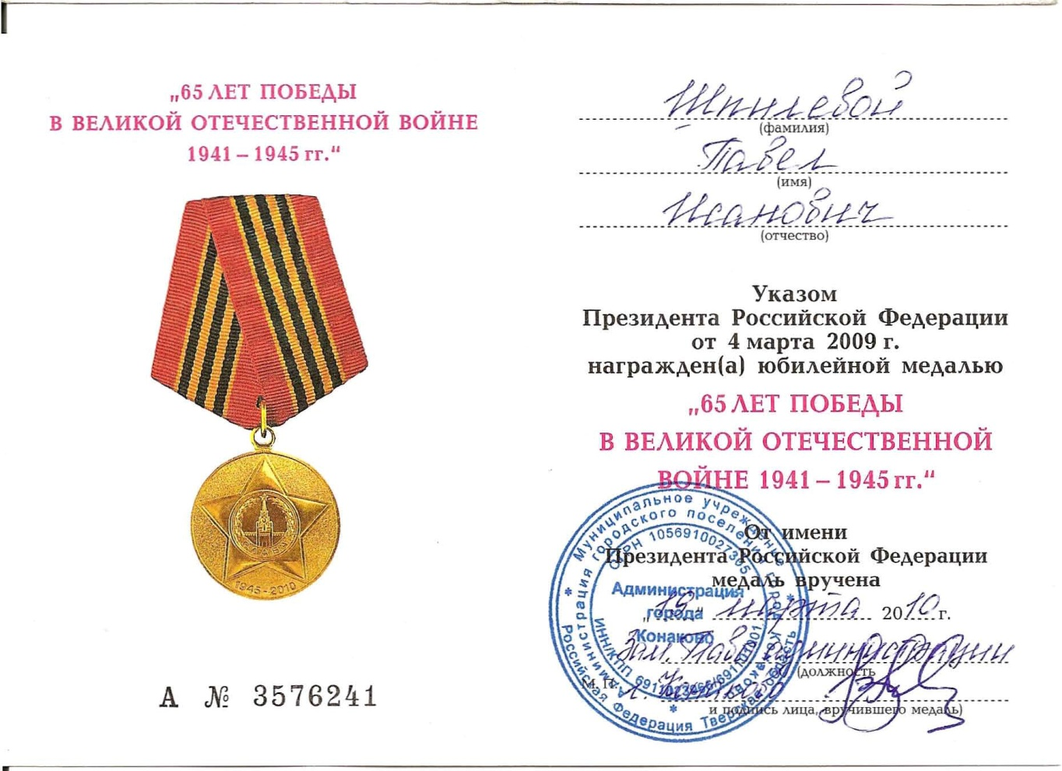
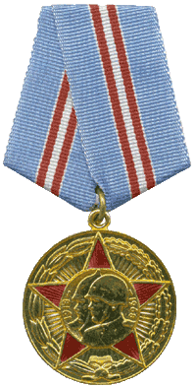

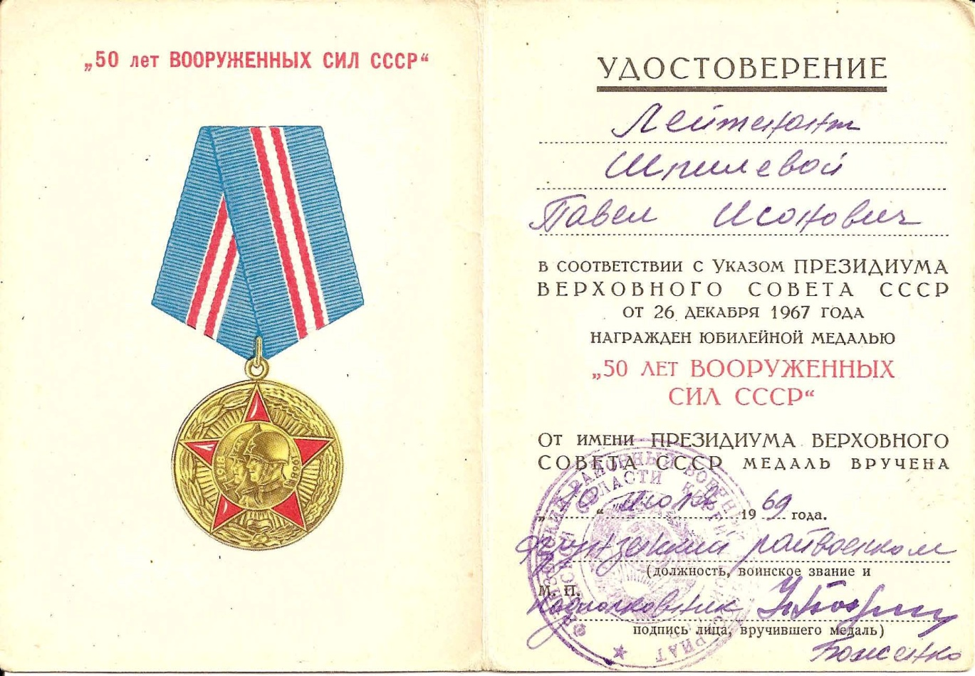

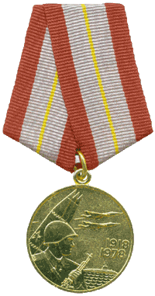

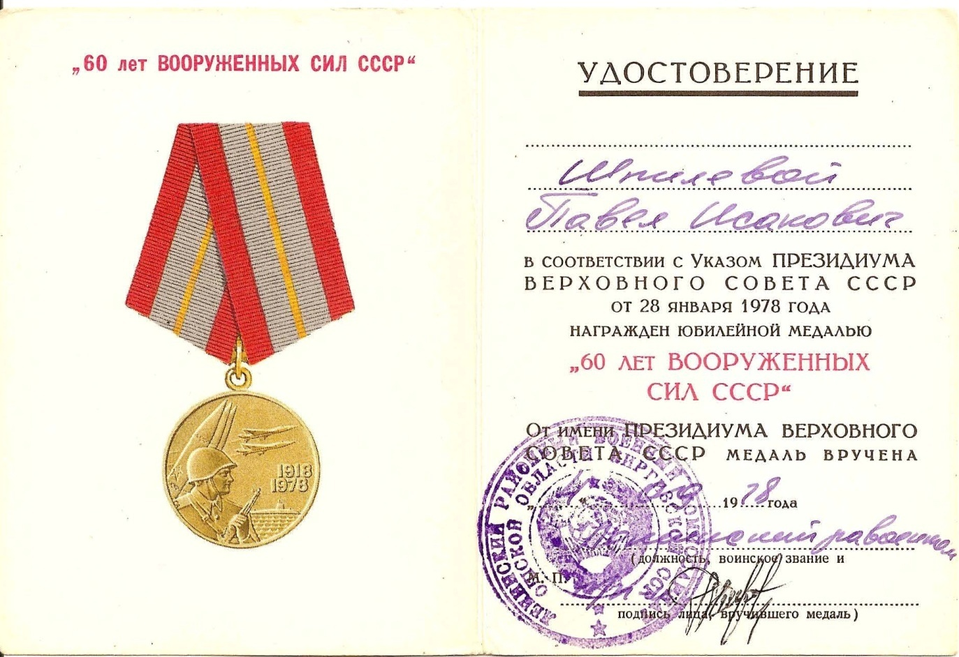

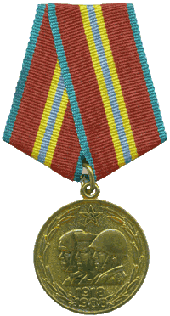
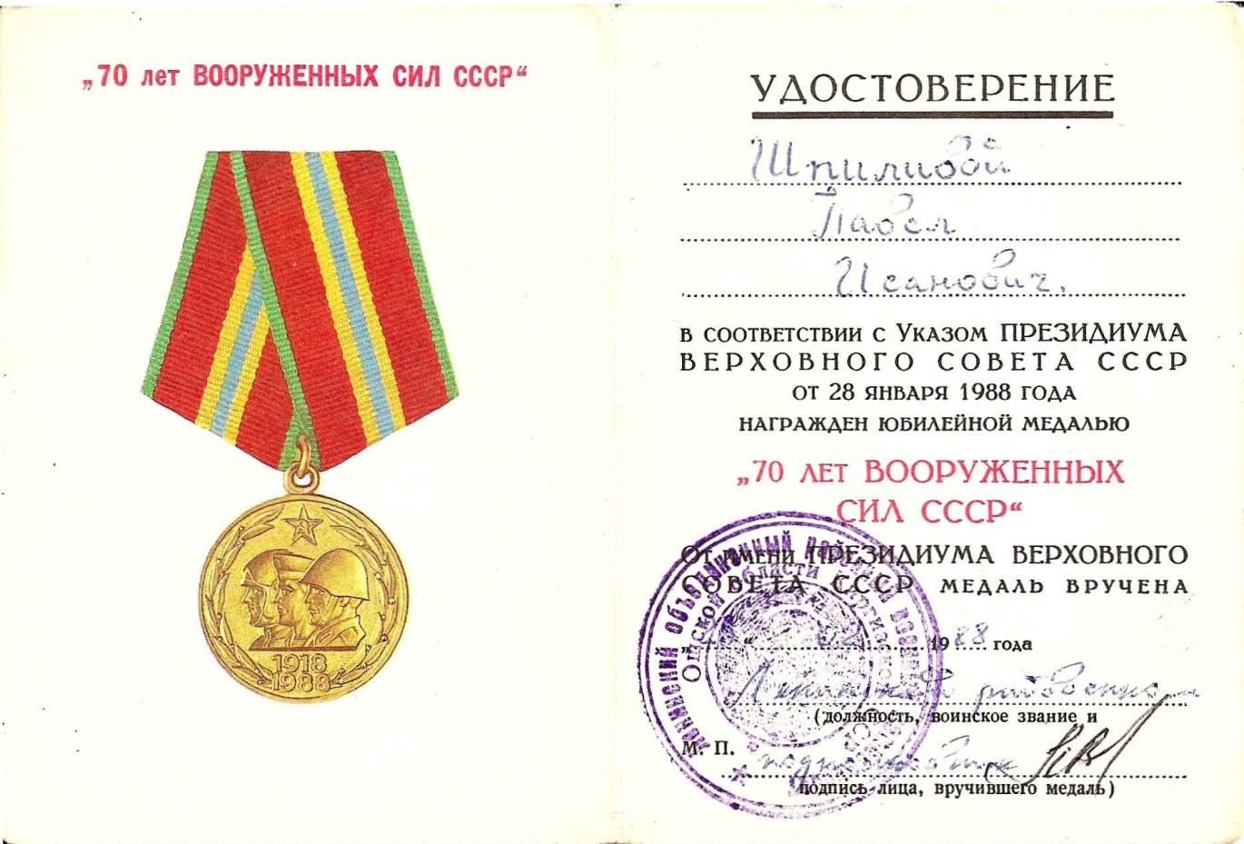

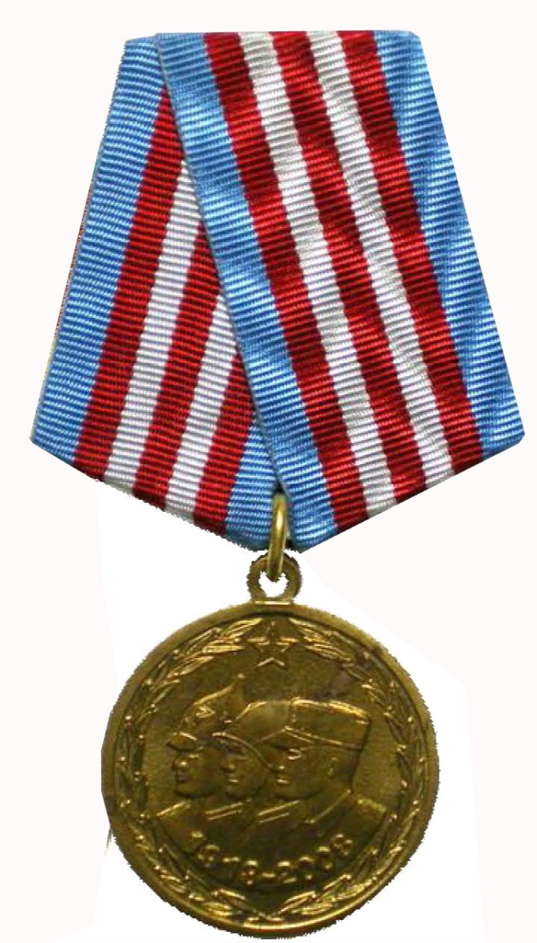

«80 лет ВООРУЖЕННЫХ СИЛ»

